Universidade Estadual Paulista “Júlio de Mesquita Filho”
Faculdade de Medicina Veterinária e Zootecnia

OCORRÊNCIA DE MALFORMAÇÕES ENCEFÁLICAS EM CÃES

RAFAEL FRANCISCO BONITO DE SOUZA

Botucatu - SP
2024

Universidade Estadual Paulista “Júlio de Mesquita Filho”
Faculdade de Medicina Veterinária e Zootecnia

OCORRÊNCIA DE MALFORMAÇÕES ENCEFÁLICAS EM CÃES

RAFAEL FRANCISCO BONITO DE SOUZA

Dissertação apresentada junto ao Programa de Pós-Graduação em Medicina Veterinária para obtenção do título de Mestre.

Orientador: Prof. Dr. Rogério Martins Amorim.

Botucatu - SP
2024

D467o | De Souza, Rafael Francisco Bonito  Ocorrência de malformações encefálicas em  cães / Rafael Francisco Bonito De Souza. -- Botucatu, 2025  109 p. : il., tabs.  Dissertação (mestrado profissional) - Universidade Estadual  Paulista (UNESP), Faculdade de Medicina Veterinária e Zootecnia,  Botucatu  Orientador: Rogério Martins Amorim  1. Encéfalo. 2. Canino. 3. Ressonância Magnética. 4. Tomográfica Computadorizada. I. Título.
Sistema de geração automática de fichas catalográficas da Unesp. Dados fornecidos pelo autor(a).
Nome do autor (a): Rafael Francisco Bonito de Souza

Título: OCORRÊNCIA DE MALFORMAÇÕES ENCEFÁLICAS EM CÃES

BANCA EXAMINADORA

Profa. Dr. Rogério Martins Amorim
Orientador
Departamento de Clínica Médica Veterinária, FMVZ - UNESP - Botucatu/SP

Prof. Dr. Maria Lucia Gomes Lourenço
Membro
Departamento de Clínica Médica Veterinária, FMVZ - UNESP - Botucatu/SP

Prof. Dr. Danuta Pulz Doiche
Membro
Departamento de Diagnóstico por Imagem, FCAV – UNESP, Faculdade de Ciências Agrárias e Veterinárias - Câmpus de Jaboticabal

Data da defesa: 23/08/2024

Agradecimentos

Primeiramente, agradeço à minha mãe, que sempre foi minha maior inspiração. Foi ela quem me motivou a estudar, a ser alguém diferente e, principalmente, a seguir a área da neurologia. Graças a ela, desenvolvi um profundo amor pelo aprendizado e pelo ensino, o que despertou em mim o desejo de me tornar mestre e, um dia, compartilhar conhecimento como professor.
Sou igualmente grato ao meu pai e ao meu irmãozinho Gustavo, pelo apoio e companheirismo ao longo dessa jornada. Agradeço também aos meus amigos, que estiveram ao meu lado nos momentos mais desafiadores, e aos meus companheiros de quatro patas – Thor, Zayron, Bruce, Tony, Mingau, Taz, Princesa e Chucky. Mesmo que alguns deles não estejam mais aqui, cada um deixou sua marca e tornou essa caminhada mais leve.
Um agradecimento especial ao meu orientador, Rogério, que me deu uma grande oportunidade e acreditou no meu potencial. Sua orientação foi essencial para que eu pudesse chegar até aqui. Além dele, sou imensamente grato a Maíra, Jean e Emerson, pessoas sensacionais que confiaram em mim e abriram portas que eu nunca imaginei ter. Também estendo minha gratidão à banca avaliadora, cujo tempo e dedicação foram fundamentais para a construção deste trabalho. Suas considerações e contribuições enriqueceram ainda mais este estudo.
Agradeço também a toda a infraestrutura da FMVZ UNESP de Botucatu, aos funcionários da pós-graduação, aos residentes e professores da Clínica Médica de Pequenos Animais, e ao Heraldo, responsável pela ressonância magnética, pelo suporte e dedicação.
Por fim, um agradecimento ao Claudinei, a primeira pessoa a me ajudar nesta universidade. Sua paciência e apoio foram fundamentais para que eu pudesse me organizar e adequar meus documentos para o estágio obrigatório. Sua generosidade e tranquilidade fizeram toda a diferença no início da minha trajetória.
O presente trabalho foi realizado com apoio da Coordenação de Aperfeiçoamento de Pessoal de Nível Superior - Brasil (CAPES).

Resumo

As malformações encefálicas são anormalidades estruturais ou funcionais que impactam negativamente o desenvolvimento neurológico em cães. Essas condições patológicas podem ter origem genética, com envolvimento ou não de fatores ambientais, tóxicos, infecciosos, inflamatórios, resultando na manifestação de sinais neurológicos durante a fase de crescimento dos animais. Este estudo teve como objetivo descrever a ocorrência, aspectos clínicos, raças acometidas, sexo, tipo de crânio e média de idade em cães com malformações encefálicas atendidos pelo Serviço de Neurologia Veterinária do Hospital Veterinário da Faculdade de Medicina Veterinária e Zootecnia – Unesp – campus Botucatu-SP, no período de 2012 a 2022. Foram incluídos no estudo cães de até seis anos de idade com sinais neurológicos encefálicos, submetidos a exames de tomografia computadorizada (TC) e/ou ressonância magnética (RM). Durante o período avaliado foram identificados 494 cães (374 RM/120 TC) que atenderam aos critérios de inclusão, dos quais 55 (11,13%) apresentaram malformações encefálicas. Destes 55 cães, 27 (49,09%) eram braquicefálicos e 28 (50,9%) eram mesocefálicos. Cães sem raça definida, representaram a maior população dos casos analisados, sendo todos eles mesocefálicos (n=17 / 30,9%), seguidos por Shih-Tzu (n=9 / 16,4%), Pinscher (n=7 / 12,7%), Lhasa-Apso (n=3 / 5,5%), Chihuahua (n=3 / 5,5%) e Pug (n=2 / 3,6%). Outras raças como Bulldog, Yorkshire, Bulldog inglês, Boston Terrier, São Bernardo, Poodle miniatura, Beagle, Cavalier King Charles Spaniel, Labrador, Pastor Suíço e Cocker Spaniel foram representadas por apenas um indivíduo por raça (n=1 / 1,8%). Entre as malformações observadas, a Hidrocefalia foi a mais prevalente (n=34 / 61,81%), seguida por Chiari-Like (n= 6 / 10,9%), Hipoplasia Cerebelar (n=3 / 5,45%), Porencefalia (n=3 / 5,45%), Lisencefalia (n=3 / 5,45%), Cisto Aracnoide Quadrigeminal (n=3 / 5,45%), Meningoencefalocele (n=1 / 1,81%), Polimicrogiria (n=1 / 1,81%) e Hidranencefalia (n=1 / 1,81%). Os sinais clínicos observados apresentavam correlação neuroanatômica com o local da malformação. Foram observadas crises epilépticas (n=39 / 70,9%), alterações comportamentais, incluindo andar em círculos compulsivos (n=23 / 41,81%), resposta de ameaça diminuída ou ausente (n=23 / 41,81%), cegueira (n=14 / 25,45%), déficits proprioceptivos (n=17 / 30,9%), paresia dos membros (n=11 / 20%), hipermetria (n=11 / 20%), desvio lateral de cabeça (n=9 / 16,36%), ataxia cerebelar (n=6 / 10,9%), sensibilidade nasal diminuída ou ausente (n=5 / 9,09%). Alguns casos também apresentaram desequilíbrio (n=3 / 5,45%), tremor de intenção (n=3 / 5,45%), pressão da cabeça contra objetos (n=3 / 5,45%), cervicalgia (n=2 / 3,63%) e prurido cervical (n=1 / 1,81%). Embora muitas malformações encefálicas em cães não possuam tratamento efetivo, o uso de medicamentos e/ou procedimentos cirúrgicos pode contribuir para minimizar os déficits neurológicos e melhorar a qualidade de vida dos animais afetados. Em comparação com humanos que apresentam malformações encefálicas, especialmente aquelas que afetam áreas cognitivas, observa-se notável diferença na qualidade de vida, com os cães demonstrando uma melhor adaptação. A realização de exame neurológico detalhado, seguido por neuroimagem avançada é fundamental para um diagnóstico precoce e a implementação de medidas terapêuticas que visem melhorar o prognóstico e a qualidade de vida do animal.
Palavras-Chave: Encéfalo; Canino; Ressonância Magnética; Tomografia Computadorizada.

Abstract

Brain malformations are structural or functional abnormalities that negatively impact neurological development in dogs. These pathological conditions can have a genetic origin, with or without the involvement of environmental, toxic, infectious, or inflammatory factors, resulting in the manifestation of neurological signs during the animals' growth phase. This study aimed to describe the occurrence, clinical aspects, affected breeds, sex, skull type, and average age in dogs with cerebral malformations treated by the Veterinary Neurology Service at the Veterinary Teaching Hospital, School of Veterinary Medicine and Animal Science – Unesp, Botucatu campus, from 2012 to 2022. The study included dogs up to six years of age with neurological signs of cerebral origin, who underwent computed tomography (CT) and/or magnetic resonance imaging (MRI). During the evaluated period, 494 dogs (374 MRI/120 CT) meeting the inclusion criteria were identified, of which 55 (11.13%) presented cerebral malformations. Among these 55 dogs, 27 (49.09%) were brachycephalic and 28 (50.9%) were mesocephalic. Mixed-breed dogs represented the largest population among the analyzed cases, with all being mesocephalic (n=17 / 30.9%), followed by Shih Tzus (n=9 / 16.4%), Pinschers (n=7 / 12.7%), Lhasa Apsos (n=3 / 5.5%), Chihuahuas (n=3 / 5.5%), and Pugs (n=2 / 3.6%). Other breeds, such as Bulldog, Yorkshire Terrier, English Bulldog, Boston Terrier, Saint Bernard, Miniature Poodle, Beagle, Cavalier King Charles Spaniel, Labrador, Swiss Shepherd, and Cocker Spaniel, were represented by only one individual per breed (n=1 / 1.8%).
Among the observed malformations, hydrocephalus was the most prevalent (n=34 / 61.81%), followed by Chiari-Like malformation (n=6 / 10.9%), cerebellar hypoplasia (n=3 / 5.45%), porencephaly (n=3 / 5.45%), lissencephaly (n=3 / 5.45%), quadrigeminal arachnoid cyst (n=3 / 5.45%), meningoencephalocele (n=1 / 1.81%), polymicrogyria (n=1 / 1.81%), and hydranencephaly (n=1 / 1.81%). The clinical signs observed correlated neuroanatomically with the location of the malformation. Epileptic seizures were common (n=39 / 70.9%), along with behavioral changes, such as compulsive circling (n=23 / 41.81%), diminished or absent menace response (n=23 / 41.81%), blindness (n=14 / 25.45%), proprioceptive deficits (n=17 / 30.9%), limb paresis (n=11 / 20%), hypermetria (n=11 / 20%), lateral head deviation (n=9 / 16.36%), cerebellar ataxia (n=6 / 10.9%), and decreased or absent nasal sensitivity (n=5 / 9.09%). Some cases also exhibited imbalance (n=3 / 5.45%), intention tremor (n=3 / 5.45%), head pressing against objects (n=3 / 5.45%), cervical pain (n=2 / 3.63%), and cervical pruritus (n=1 / 1.81%). Although many cerebral malformations in dogs lack effective treatment, medications and/or surgical procedures can help minimize neurological deficits and improve the quality of life for affected animals. Compared to humans with cerebral malformations, especially those affecting cognitive areas, dogs demonstrate a notable difference in quality of life, with better adaptation observed. Conducting a detailed neurological examination, followed by advanced neuroimaging, is crucial for early diagnosis and the implementation of therapeutic measures aimed at improving the clinical prognosis and quality of life of the animals.

Keywords: Cerebrum; Canine; Magnetic Resonance Imaging; Computed Tomography.

LISTA DE FIGURAS
CAPÍTULO 1
Figura 1: Ressonância magnética de cão jovem com hidrocefalia. 18
Figura 2: Ressonância magnética Hidrocefalia obstrutiva em criança de 17 anos. 20
Figura 3: Ressonância magnética de cães com porencefalia. 22
Figura 4: Achados de ressonância magnética cerebral de paciente humano com porencefalia e hipoplasia cerebelar. 24
Figura 5: Cálculo da razão da fossa caudal (CFR) em imagens cerebrais sagitais médias, de cão controle. 25
Figura 6: Imagens cerebrais de ressonância magnética sagital média de cães da raça Eurasier com hipoplasia do vermis cerebelar. 26
Figura 7: Ressonância magnética de criança com síndrome de Dandy Walker. 27
Figura 8: Ressonância magnética de cérebro e medula espinhal cervical de um cão mesocefálico normal e um cão da raça Cavalier King Charles Spaniel com uma malformação semelhante à Chiari. 29
Figura 9: Ressonância magnética de humano com síndrome de Chiari-Like. 31
Figura 10: Ressonância magnética de um Schnauzer Miniatura de um ano de idade com holoprosencefalia. 33
Figura 11: Ressonância magnética de criança de oito anos diagnosticado com holoprosencefalia. 34
Figura 12: Ressonâncias magnéticas ponderadas em T2 SSFSE (Spin Echo Fast Spin Echo) axial e coronal de três pacientes diferentes com anormalidades que fazem parte do espectro da displasia septo-óptica. 36
Figura 13: Ressonância magnética cerebral de cães da raça Shih Tzu com lisencefalia 37
Figura 14: Lisencefalia Tipo 1,córtex espesso com amplos giros e interface plana, suave de substância cinzenta e branca, ranhuras laterais em linha reta ou oblíqua e rasa. 39
Figura 15: Lisencefalia tipo 2, imagens com aspecto espessado, polimicrogiria associada a hipomielinização da substância branca subjacente. 39
Figura 16: As imagens de ressonância magnética descritas mostram um caso de polimicrogiria em um Poodle Standard de cinco meses de idade. 41
Figura 17: Ressonâncias magnéticas de pacientes humanos com polimicrogiria. 42
Figura 18: Ressonância magnética de cérebro de um cão com meningoencefalocele etmoidal intranasal grave. 44
Figura 19: Ressonância magnética de humano com meningoencefalocele em direção ao seio esfenoidal. 45
Figura 20: Ressonância magnética de um cão com cisto quadrigeminal. 46
Figura 21: Ressonância Magnética de paciente humano diagnósticado com cisto aracnoide após três anos de pós-operatório. 47

LISTA DE SIGLAS E ABREVIATURAS

DW – Dandy-Walker
HPE – Hidranencefalia
LCR – Líquido Cefalorraquidiano
MC– Malformação de Chiari
RM – Ressonância Magnética
SE – Spin-Eco
SNC – Sistema Nervoso Central
SM – Siringomielia
TC – Tomografia Computadorizada

SUMÁRIO
CAPÍTULO 1
1. INTRODUÇÃO 14
2. REVISÃO DE LITERATURA 16
2.1. Hidrocefalia 16
2.2. Porencefalia 21
2.3. Síndrome de Dandy Walker e Hipoplasia do Vérmis Posterior Cerebelar/ Malformações Cerebelares 24
2.4. Síndrome de Chiari ou Síndrome da Malformação Caudal Occipital 28
2.5. Holoprosencefalia 32
2.6. Lisencefalia 36
2.7. Polimicrogiria 40
2.8. Meningoencefalocele e Encefalocele 43
2.9. Cisto Quadrigeminal 45
3. OBJETIVOS 47
3.1. Objetivo Geral 47
3.2. Objetivos Específicos 48
4. REFERÊNCIAS BIBLIOGRÁFICAS 48
CAPÍTULO 2 – TRABALHO CIENTÍFICO 69
Clinical and neuroimaging features of encephalic malformation in dogs. 69
INTRODUCTION 70
MATERIALS AND METHODS 70
RESULTS 73
DISCUSSION 77
Hydrocephalus 77
Chiari-Like syndrome 78
Cerebellar hypoplasia 78
Porencephaly and Hydranencephaly 79
Lissencephaly 79
Quadrigeminal cysts 80
Meningoencephalocele 80
Polymicrogyria 81
CONCLUSION 81
REFERENCES 82

1. INTRODUÇÃO

O desenvolvimento do sistema nervoso central (SNC) em cães origina-se a partir da diferenciação da neuroectoderma (RAMOS, 2007; POIRIER, A et al., 2018). A placa neural, que é a precursora do SNC, dá origem ao tubo neural, uma estrutura composta por uma única camada de células neuroepiteliais altamente polarizadas. Isso resulta em aumento na seleção do transporte de proteínas transmembranas (LEIBOVITZ, Z.; LERMAN-SAGIE, T & HADDAD, L. 2022). Posteriormente, ocorre o desenvolvimento do cérebro primitivo, que é composto pelo prosencéfalo, mesencéfalo e rombencéfalo (SILVEIRA et al., 2021). O prosencéfalo se divide em telencéfalo e diencéfalo por meio da formação, clivagem e desenvolvimento da linha média (CONSTANTINO, 2012; SILVEIRA et al., 2021). Qualquer alteração no desenvolvimento dessas regiões pode levar a malformações no cérebro em desenvolvimento (SILVEIRA et al., 2021).
As malformações encefálicas são caracterizadas como anomalias estruturais e funcionais no encéfalo (CHAUDHARI, B. P.; HO, M. L. 2022; SPIETH, S; HAHN, G, 2024). "Malformações" vem do latim, com "mal-" significando "mau" e "formações" derivando de "formatio", que significa "forma" (COLLEGIATE, 2003; REZENDE, J.M. 2011). "Encefálicas" tem origem no grego "enkephalos" (encéfalo), com "en-" significando "dentro" e "kephalé" significando "cabeça" (DIAS FILHO, 2003; GABAUDAN, 2013). Portanto, "malformações encefálicas" refere-se a "formações defeituosas das estruturas dentro da cabeça" (; REZENDE, J.M. 2011; GABAUDAN, 2013; SPIETH, S; HAHN, G, 2024). Essas malformações podem ser influenciadas por fatores genéticos e/ou ambientais (DAHMER et al., 2012; DE DE OLIVEIRA PINHEIRO, DE SOUZA, 2017; MACIEL; STTAHLBERG, 2023). Portanto, os cães podem apresentar diferentes causas para as alterações congênitas em seus encéfalos, resultando em alterações anatômicas e fisiológicas, que se manifestam por meio de sinais clínicos que podem variar entre as diferentes malformações (FRADE et al., 2018; ESTEVAM, TONIOLLO & APPARICIO 2024). As infecções intrauterinas durante a formação do sistema nervoso, como a causada por infecção por parainfluenza canina, podem levar a necrose do aqueduto mesencefálico, e consequentemente quadros obstrutivos nos ventrículos cerebrais, causando hidrocefalia (BAUMGÄRTNER et al., 1982; THOMAS, 2010; ESTEVAM, TONIOLLO & APPARICIO, 2024).

Na Medicina Veterinária, não foram encontrados estudos que abordem dados epidemiológicos sobre a prevalência dessas malformações na população canina. No entanto, em humanos, existem diversos estudos com estimativas de prevalência para algumas malformações, tais como: Hidrocefalia com uma incidência de até 1,1 em cada 1000 recém-nascidos (ETCHEGARAY et al., 2020); Síndrome de Chiari-Like com uma ocorrência estimada em 1 em cada 1000 recém-nascidos (LANGRIDGE; PHILLIPS; CHOI, 2017; MASSIMI; CALDARELLI; DI ROCCO 2020); síndrome de Dandy-Walker com uma prevalência geral de 6,79 por 100.000 nascimentos em um estudo com 8.028.454 crianças analisadas (SANTORO et al., 2019); Lissencefalia tipo I, com uma prevalência de 11,7 por milhão de nascimentos nos Países Baixos entre 1980 e 1988, e uma incidência global estimada em torno de 1,2 a cada 100.000 nascimentos (ALHASAN; MATHKOUR; MILBURN, 2015); e Porencefalia, Esquizencefalia e Hidranencefalia, que apresentaram uma taxa de prevalência geral de 8,3 por 100.000 nascidos vivos (HINO-FUKUYO et al., 2016).
A falta de dados epidemiológicos específicos sobre malformações encefálicas em cães representa uma lacuna significativa no conhecimento médico veterinário, portanto compreender a prevalência dessas condições, assim como os fatores genéticos e ambientais que as desencadeiam, é crucial para melhorar o diagnóstico precoce, tratamento e prevenção (DAMÉ; RIET-CORREA & SCHILD, 2013). Além disso, o estabelecimento de paralelos com estudos em humanos pode fornecer dados valiosos e orientar futuras pesquisas tanto na Medicina Veterinária quanto na humana. Dada a complexidade do desenvolvimento do SNC em cães e a diversidade de fatores que podem influenciar as malformações encefálicas, destacamos uma base multifatorial, envolvendo componentes genéticos e ambientais. A revisão da literatura buscará identificar padrões epidemiológicos, características clínicas e possíveis associações com o objetivo de contribuir para a compreensão abrangente dessas condições em cães. A hipótese deste estudo é que as malformações encefálicas são mais prevalentes do que o registrado na literatura, em parte devido à maioria dos estudos tratar-se de relatos de casos isolados. No presente estudo durante o período de 2012 a 2022, foram identificados 494 cães (374 RM/120 TC) que atenderam aos critérios de inclusão, dos quais 55 (11,13%) apresentaram malformações encefálicas. Apesar da gravidade das doenças, que indicam um grande comprometimento da massa encefálica, os cães tendem a manifestar sinais clínicos mais brandos do que os humanos com a mesma enfermidade. Isso resulta em uma melhor qualidade de vida para os cães, proporcionando mais bem-estar físico, mental e social tanto para os pacientes caninos quanto para seus tutores responsáveis. Por exemplo, entre os 34 cães com hidrocefalia neste estudo, o principal sinal observado foi crise epiléptica com 79,41% dos pacientes (n=27). Em contraste, nos humanos, um dos sintomas mais proeminentes é o comprometimento da capacidade de caminhar, o que está diretamente ligado à qualidade de vida do paciente e de sua família. Essa diferença de manifestação clínica entre humanos e cães se deve a particularidades neuroanatômicas e neurofisiológicas dos cães e destaca os desafios únicos enfrentados por cada espécie, impactando significativamente a vida dos afetados (CARVALLO et al., 2021).

2. REVISÃO DE LITERATURA

Para embasar e aprofundar a compreensão dos resultados obtidos neste estudo, foi realizada uma revisão bibliográfica abrangente sobre as malformações encefálicas descritas em cães, com o objetivo de estabelecer correlações com a Medicina humana. Além disso, foram realizadas comparações entre as imagens da literatura e as imagens de ressonância magnética e tomografia computadorizada obtidas a partir dos casos atendidos pelo Serviço de Neurologia Veterinária do Hospital Veterinário da Faculdade de Medicina Veterinária e Zootecnia da UNESP em Botucatu, no período de 2012 a 2022.

2.1. Hidrocefalia

A palavra "hidrocefalia" tem origem na combinação de duas palavras de origem grega: "hidro-" e "-cefalia". "Hidro-" vem do grego antigo "hydōr" (ὕδωρ), que significa "água", e "-cefalia" vem de "kephalḗ" (κεφαλή), que significa "cabeça". Portanto, "hidrocefalia" literalmente significa "água na cabeça" (DIAS FILHO, 2003; GABAUDAN, 2013; DA SILVA et al., 2022). Essa denominação deriva do fato de que a hidrocefalia é uma condição neurológica caracterizada pela dilatação dos ventrículos cerebrais devido a um desequilíbrio no fluxo do líquido cefalorraquidiano (LCR) (ESTEY 2016; PRAIA 2021). A má absorção do LCR é a principal causa congênita da hidrocefalia, enquanto a superprodução de LCR é uma causa patológica menos comum (ESTEY 2016; SEVENSKY 2021; PRAIA 2021).
O LCR é produzido principalmente pelos plexos coroides presentes nos ventrículos laterais, terceiro e quarto ventrículo, seu fluxo depende da pressão osmótica para regular a quantidade e a circulação apropriada (FIÉRI, 2022; PRAIA 2021). O LCR flui dos ventrículos laterais para o terceiro e quartos ventrículos, passando pelo forame interventricular, impulsionado pelo bombeamento sanguíneo dos plexos coroides (BIM, C. 2012; ESTEY 2016; PRAIA 2021). Sua reabsorção ocorre principalmente pelas vilosidades aracnoides, que desempenham um papel crucial na reabsorção do LCR do espaço subaracnoideo para o sistema venoso, ajudando a manter a pressão intracraniana e o volume do LCR dentro de limites normais (PRAIA 2021; ECHEBARRIA 2022). Em menor medida, a reabsorção também ocorre pela drenagem venosa e linfática ao redor da coluna vertebral e dos nervos cranianos. (SEVENSKY 2021; ECHEBARRIA 2022).
Além da Hidrocefalia obstrutiva, também é possível observar uma forma compensatória dessa condição, na qual o LCR preenche os espaços vazios resultantes da ausência de tecido cerebral devido a outras anomalias congênitas, como a Hidranencefalia, caracterizada pela necrose acentuada do tecido neural dos hemisférios cerebrais (FAJARDO SARMIENTO 2022).
Entre as raças mais predispostas à Hidrocefalia congênita em cães estão o Maltês, Yorkshire Terrier, Bulldogue inglês, Chihuahua, Lhasa Apso, Pomeranian, Poodle Toy, Cairn Terrier, Boston Terrier, Pug e Pequinês (SEVENSKY 2021; ECHEBARRIA 2022). Geralmente, a taxa de progressão varia e os sinais clínicos podem estar presentes desde o nascimento ou se tornarem aparentes nos primeiros meses de vida, podendo até mesmo não apresentar sinais neurológicos evidentes até a idade adulta (DE SOUSA MENESES 2021).
A causa mais comumente identificada nessas raças é a estenose do aqueduto mesencefálico, que está associada à fusão dos colículos rostrais, resultando em uma obstrução significativa nos ventrículos laterais (localizados no telencéfalo) e terceiro ventrículo (localizado no diencéfalo) (THOMAS, 2010). Infecções durante o desenvolvimento fetal, como a parainfluenza canina, também podem levar à estenose do aqueduto mesencefálico (BAUMGÄRTNER et al., 1982).
Além dos fatores genéticos e ambientais, pode haver anormalidades congênitas concomitantes no cérebro, como cisto aracnóide intracraniano, síndrome de Dandy-Walker e malformações do tipo Chiari, que podem levar ao desenvolvimento concomitante de hidrocefalia (LOWRIE 2021).
Os sinais clínicos da Hidrocefalia congênita em cães geralmente incluem aumento do tamanho da cabeça, fontanelas persistentes e suturas cranianas abertas (CHAVES 2011; GONÇALVES 2016; ESTEVAM, TONIOLLO & APPARICIO, 2024). No entanto, nem todos os cães com fontanela persistente têm hidrocefalia, e nem todos os pacientes com hidrocefalia congênita ou de início precoce apresentam fontanela persistente (THOMAS 2010; ESTEVAM, TONIOLLO & APPARICIO, 2024). Outros sinais podem incluir estrabismo ventral ou ventrolateral, resultante de malformações orbitais ou disfunção do tronco encefálico, o que pode levar a lesões ou alterações nos nervos cranianos (THOMAS 2010).
Os pacientes afetados pela hidrocefalia congênita costumam ter tamanho e desenvolvimento abaixo do normal. Os principais déficits neurológicos observados em cães são relacionados a alterações no prosencéfalo, que podem incluir alterações comportamentais, nível de consciência alterado, dificuldades cognitivas, como memória e aprendizado, diminuição da visão ou cegueira e andar em círculo geralmente ipsilaterais, além de crises epilépticas (SEVENSKY 2021).

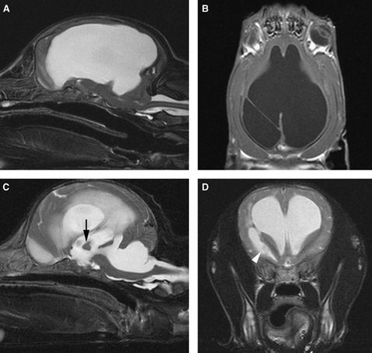
Figura 1: Ressonância magnética de cão jovem com hidrocefalia. (A) Imagem de ressonância magnética (RM) ponderada em T2, plano sagital médio, de um cão jovem com ventriculomegalia lateral. O ventrículo lateral se projeta caudalmente e causa compressão acentuada do cerebelo. (B) Imagem de RM ponderada em T1 no plano do mesmo cão de A, mostrando um fio fino de substância branca atravessando o ventrículo lateral distendido. (C) Imagem de RM no plano sagital médio ponderada em T2 de um cão jovem com hidrocefalia interna grave afetando todo o sistema ventricular. A adesão intertalâmica é irregular e atrofiada (seta). A dilatação do quarto ventrículo incide na ponte e na medula ventralmente e no cerebelo dorsalmente. (D) Imagem de RM transversal ponderada em T2 através do lobo frontal do mesmo cão de (C). O líquido cefalorraquidiano dissecou ao longo da cápsula interna direita (cabeça de seta) entre os núcleos lentiforme e caudado. Uma leve hiperintensidade periventricular pode ser observada adjacente ao ventrículo lateral direito, provavelmente representando o fluxo transependimário do líquido cefalorraquidiano. (MACKILLOP, 2011).

A hidrocefalia foi descrita pela primeira vez em seres humanos por volta de 25 a.C. a 50 d.C. (HOCHSTETLER et al., 2022). Essa condição patológica requer tanto diagnóstico clínico quanto neuroradiográfico para identificar o acúmulo anormal de LCR. Em humanos, assim como em animais, a obstrução do fluxo normal do LCR em todo o sistema nervoso central é frequentemente a causa desse acúmulo (BLITZ, 2018).
Na Medicina, a hidrocefalia é dividida em primária (sindrômica e/ou idiopática) e secundária (TULLY; DOBYNS 2014; VARAGUR; SANKA; STRAHLE 2022). Na forma primária, observamos uma predisposição genética com alterações genômicas que atuam em fatores como sinalização celular, desenvolvimento e proliferação no sistema nervoso central (KARIMY et al., 2020; HALE et al., 2024; LIU et al., 2024). Já a forma secundária pode ser causada por infecções, hemorragias e lesões traumáticas. Acredita-se que, nesses casos, a ruptura de vasos pequenos ao longo da matriz germinativa do cérebro em desenvolvimento resulte em hidrocefalia. Essas hemorragias podem obstruir os ventrículos e/ou as vias de drenagem ao longo dos vasos meníngeos (STRAHLE et al., 2012; TOMA 2015; KARIMY et al., 2020). Também é possível observar casos de hidrocefalia acompanhados por outras malformações, como defeito do tubo neural, cistos aracnóides, síndrome de Dandy-Walker e malformação de Chiari (SPENNATO et al., 2020; HOCHSTETLER et al., 2022).
Além da apresentação clássica da hidrocefalia em humanos, existe uma condição chamada hidrocefalia de pressão normal idiopática, que é observada em 6% dos pacientes com mais de 80 anos. Essa condição ainda é pouco caracterizada e está associada ao envelhecimento, apresentando sintomas como alterações de visão, distúrbios do sono e problemas cognitivos (DEWAN et al., 2018).
Um dos sintomas mais proeminentes é o comprometimento da capacidade de caminhar (HÜLSER 2022). As pessoas afetadas muitas vezes apresentam dificuldades para iniciar a marcha, arrastando os pés como se estivessem “colados ao chão”, movimentando-se de maneira lenta e incerta (TSAKANIKAS; RELKIN 2007; SKALICKÝ et al., 2020). Este tipo de marcha é frequentemente interrompido por uma instabilidade que torna desafios simples, como subir degraus ou se levantar de uma cadeira, tarefas árduas (YAKAR 2021; HAKIM 2021). Os distúrbios nos membros superiores também são notáveis, limitando movimentos que antes eram triviais (SIRKKA et al., 2021). Em paralelo, movimentações reminiscentes dos sintomas da doença de Parkinson, como movimentos mais lentos e tremores, tornam-se evidentes (BURTON; BURGESS 2023; KADABA SRIDHAR et al., 2024). Adicionalmente, conforme a doença progride, muitos enfrentam episódios de incontinência urinária, marcados por uma necessidade urgente e imprevisível de urinar. Por outro lado, a capacidade mental desses indivíduos também se deteriora. A desorientação, falta de atenção, e alterações de memória são frequentes (NAKAJIMA et al., 2021; PASSOS-NETO et al., 2022; BLUETT et al., 2023). Ainda, comportamentos inusitados, como responder de forma mais assertiva. O que é intrigante é a variabilidade diária desses sintomas, tornando esta forma de demência diferente de outras, como Alzheimer (HAKIM et al., 2021). Em resumo, a hidrocefalia traz uma série de desafios que afetam tanto o corpo quanto a mente, impactando significativamente a vida dos afetados (CARVALLO, et al., 2021).

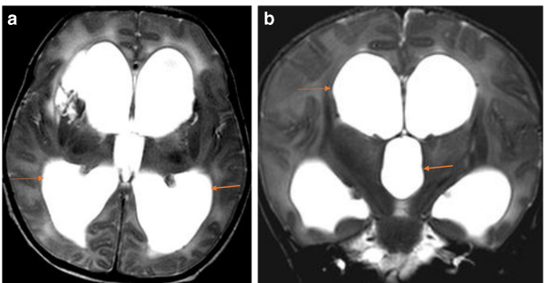
Figura 2: Ressonância magnética mostrando Hidrocefalia obstrutiva em criança de 17 anos. Imagens de RM axial T2 (a) e imagens coronais T2 (b) demonstram má absorção de LCR com ventriculomegalia observada no 5º dia de nascimento delimitadas pelas setas (KRISHNAN, et al., 2019).

2.2. Porencefalia

A palavra "porencefalia" tem sua origem etimológica no grego antigo: "poren-" vem de "poros" (πόρος), que significa "abertura" ou "passagem", e "-cefalia" deriva de "kephalḗ" (κεφαλή), que significa "cabeça". A porencefalia é uma malformação intracraniana cística rara, caracterizada pela presença de LCR em áreas de necrose da substância branca do parênquima cerebral (OLIVEIRA et al., 2024). Essa condição forma lesões císticas que permitem a comunicação com os ventrículos laterais e a aracnoide (MORADI et al., 2022). Acredita-se que a porencefalia possa ser causada por infecções fetais ou pós-natais, distúrbios circulatórios, anomalias genéticas ou traumas (MENCARELLI et al., 2020). O período estimado para a formação dos cistos porencefálicos varia de 10 dias a 8 semanas (MARENZONI, 2019; HASHIGUCHI et al., 2022). A porencefalia pode ser classificada em porencefalia do desenvolvimento, que é um distúrbio focal de migração neuronal que resulta em uma lacuna no hemisfério cerebral em desenvolvimento, e porencefalia encefalástica, que inclui cavidades cerebrais formadas devido a lesões teciduais de várias etiologias, incluindo isquemia cerebral, infecção, trauma e outras causas (SCHMIDT et al., 2012).
Os sinais clínicos da porencefalia variam de acordo com a localização, tamanho e idade da lesão. Crises epilépticas são frequentemente descritas nesses casos. No entanto, a porencefalia também pode ser um achado incidental em animais assintomáticos (SCHMIDT et al., 2012). Com base nas lesões císticas observadas em associação com a ausência de evidências de infecções, a patogênese vascular também pode ser especulada como uma possível causa primária em animais de companhia (ALVES, E et al., 2013; HASHIGUCHI et al., 2022).
A hidranencefalia é uma condição rara semelhante à porencefalia e à esquizencefalia, com pouca descrição na Medicina Veterinária (OLIVEIRA et al., 2024). Ela é caracterizada pela ausência ou grave danificação da maior parte ou de todos os hemisférios cerebrais (SEDAIN; RAJBHANDARI 2020; AKUTSU et al., 2020). Geralmente, essa condição é causada por lesão ou obstrução dos vasos sanguíneos que suprem o cérebro durante o desenvolvimento fetal. Como resultado, a cavidade craniana é preenchida por LCR, resultando na destruição dos tecidos cerebrais (NARANJO, 2017).

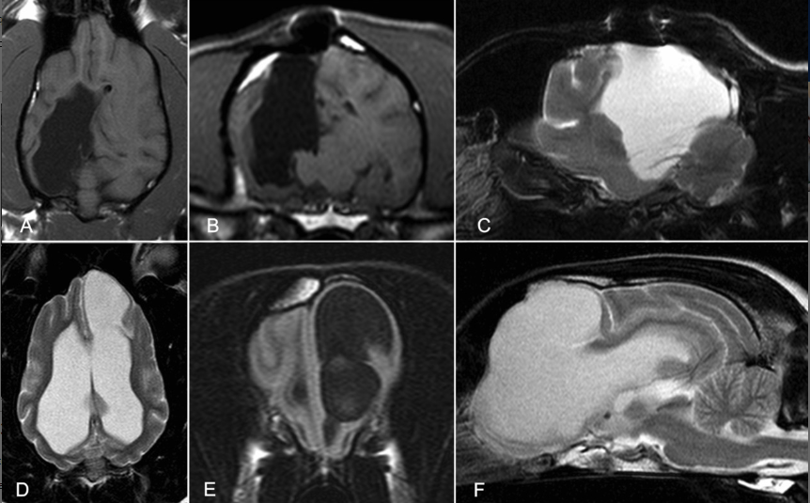
Figura 3: Ressonância magnética de cães com porencefalia. As imagens transversais e dorsais ponderadas em T1 (A, B) e dorsais e sagitais ponderadas em T2 (C, D, F) do cérebro de cães 3 (A-C) e 4 (D-F) mostram lesões císticas. No cão 3, foi observada uma perda grave de tecido no hemisfério esquerdo, resultando em uma cavidade extensa que inclui o ventrículo lateral, estendendo-se desde os núcleos basais até os lobos occipital e parietal. Ao redor dessa cavidade, o córtex cerebral está reduzido a uma fina faixa de tecido. Foi identificada uma conexão entre a cavidade e o espaço subaracnoideo através de um poro no giro marginal. Além disso, foram observadas deformações ósseas e uma descontinuidade no músculo temporal. Com base nesses achados, o diagnóstico de porencefalia foi estabelecido. No cão 4, uma dilatação simétrica bilateral dos ventrículos laterais está evidente. Além disso, observava-se lesão cística que se estende desde o corno rostral direito do ventrículo até a substância branca dos giros coronal, precruciado, frontal, proreano e reto. Essa lesão causou um efeito de massa, resultando em um leve deslocamento da linha média e protuberâncias na superfície hemisférica. O crânio sobrejacente estava afinado e houve redução do volume do seio frontal direito. Resquícios de substância branca foram identificados na antiga fronteira entre o ventrículo e o parênquima cerebral. Esses achados radiológicos são consistentes com as características observadas na porencefalia, fornecendo informações detalhadas sobre a extensão das lesões cerebrais nos cães examinados (SCHMIDT, et al., 2012).
A ocorrência da porencefalia em humanos ainda não está completamente definida, mas estima-se que ocorra em cerca de 3,5 casos a cada 100.000 nascidos vivos (HINO-FUKUYO et al., 2016; ALALI 2024). Essa condição é caracterizada pela presença de uma cavidade dentro do hemisfério cerebral, revestida por uma parede lisa composta por substância branca gliótica ou espongiótica, contendo LCR e com comunicação com o sistema ventricular (HOZ et al., 2024). A porencefalia pode variar em tamanho e localização, podendo ser cortical, subcortical, unilateral, bilateral, focal ou multifocal (QUERESHI A. et al., 2018; TAMBUZZI S. et al., 2022).
Na Medicina Humana, a porencefalia é classificada como congênita, quando causada por lesões vasculares intrauterinas, infecções intrauterinas ou consumo de álcool durante a gravidez, que podem levar a distorções na formação do cérebro, resultando em isquemia cerebral ou hemorragia intraparenquimatosa (TEUNISSEN et al., 2021; HERMAWAN et al., 2022). A porencefalia adquirida é secundária a lesões tardias, como trauma, cirurgias, isquemia ou infecções (KOKKINOS V. et al., 2011; HASHIGUCHI et al., 2022).
Foram identificadas alterações genéticas em indivíduos com porencefalia. Mutações heterozigóticas em COL4A1, que codificam a cadeia de colágeno IV a1, estão associadas à integridade estrutural das membranas basais vasculares. Além disso, mutações no gene tubulina alfa 1A (TUBA1A) foram relacionadas a diversas malformações, como agiria difusa, paquigiria perisilviana, microcefalia, agenesia do corpo caloso, hipoplasia cerebelar e porencefalia (YONEDA Y. et al., 2011; SATO T. et al., 2018).
Os sintomas são amplamente diversos em decorrência ao efeito de massa causada por essa lesão cística. Portanto, notam-se indicações de distúrbios neurológicos ou aumento da pressão intracraniana. No estudo de Grisotto, et al., (2020) todos os participantes mostraram, no momento da avaliação, ao menos uma manifestação, com destaque para os relacionados ao aumento da pressão intracraniana, como náuseas, aumento do tamanho da cabeça e mudanças no estado neurológico (GRISOTTO, L. el al., 2020).

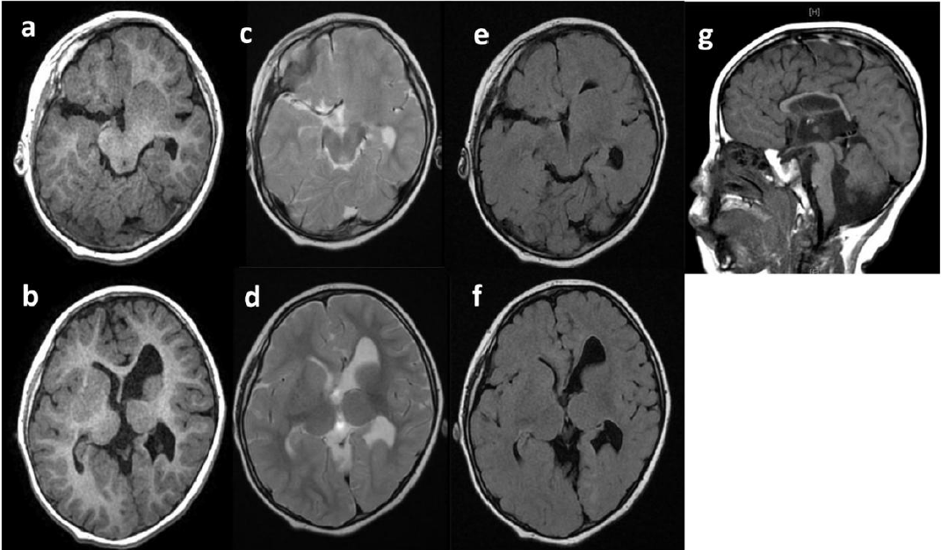
Figura 4: Achados de ressonância magnética cerebral de paciente humano com porencefalia e hipoplasia cerebelar. Imagens axiais ponderadas em T1 (a, b): Mostram a presença de porencefalia e hipoplasia cerebelar. (c, d) Imagens axiais ponderadas em T2: Revelam polimicrogiria occipital, perda de volume da substância branca, disgenesia das cápsulas internas e gânglios da base não separativos. (e, f) Imagens axiais de recuperação de inversão atenuada por fluido (FLAIR): Permitem visualizar os cistos porencefálicos e a hipoplasia cerebelar. (g) Imagem sagital FLAIR: Proporciona uma visão adicional dos achados, ajudando a compreender a extensão das anomalias. Esses achados indicam anormalidades estruturais no cérebro do paciente, incluindo a presença de cavidades císticas (porencefalia), hipoplasia cerebelar, polimicrogiria occipital (um padrão anormal de sulcos e giros cerebrais), perda de volume da substância branca, disgenesia dos membros anteriores das cápsulas internas (má formação de uma estrutura de comunicação cerebral) e gânglios da base não separativos (anomalias nos núcleos profundos do cérebro). Esses achados são importantes para o diagnóstico e compreensão das alterações estruturais cerebrais presentes no paciente com porencefalia. (SATO, T. et al., 2018).

2.3. Síndrome de Dandy Walker e Hipoplasia do Vérmis Posterior Cerebelar/ Malformações Cerebelares

A síndrome de Dandy-Walker, também conhecida como hipoplasia do vérmis posterior cerebelar, é uma malformação rara tanto em cães quanto em humanos, que afeta o cerebelo e o rombencéfalo (FORMOSO; PADLEY; ALVES et al., 2023). Essa síndrome é caracterizada pela ausência das porções caudais do vermis cerebelar e, em menor grau, das porções caudais dos hemisférios cerebelares, juntamente com acúmulos significativos de líquido. A etimologia das palavras "hipoplasia cerebelar" revela que "hipoplasia" significa "desenvolvimento insuficiente" e "cerebelar" se refere ao "relativo ao cerebelo", a parte do cérebro responsável pelo controle motor e outras funções. Portanto, "hipoplasia cerebelar" se refere a um "desenvolvimento insuficiente do cerebelo" (BERNADINO et al., 2015).
Uma possível causa dessa síndrome é uma mutação recessiva no gene receptor de lipoproteína de densidade muito baixa (YUCE KAHRAMAN et al., 2022; MARZBAN et al., 2023). Esses receptores desempenham um papel importante na sinalização, migração e posicionamento celular durante o desenvolvimento embrionário, especialmente na região do cerebelo. Os sinais clínicos podem variar e incluir atraso motor, hipotonia, alterações oculares como reflexo de ameaça comprometido, nistagmo e estrabismo, ataxia cerebelar, tontura e até crises epilépticas (GERBER et al., 2015; LAUDA et al., 2018).
Um estudo realizado em cães da raça Eurasier estabeleceu um parâmetro confiável para avaliar o tamanho relativo da fossa caudal, auxiliando assim no diagnóstico da síndrome de Dandy-Walker. No entanto, é importante ressaltar que são necessários estudos adicionais em diferentes raças para estabelecer parâmetros morfológicos adequados (GERBER et al., 2015; LAUDA et al., 2018).

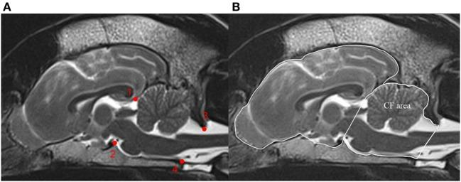
Figura 5: Cálculo da razão da fossa caudal (CFR) em imagens cerebrais sagitais médias, de cão controle. Cálculo da razão da fossa caudal (CFR) em imagens cerebrais sagitais médias. A figura mostra imagens de ressonância magnética ponderadas em T2 do cérebro de um cão de controle. (A) Estruturas ósseas utilizadas para identificar o limite da fossa caudal. (1) Aspecto mais rostral do tentório cerebelo, (2) dorso sela túrcica, (3) margem caudodorsal do forame magno e (4) margem ventral do forame magno. (B) As medidas na figura da RM ponderada em T2 sagital médio exibem o contorno da fossa caudal (CF area) e da cavidade. craniana total (linha de fronteira periférica) para medições da área. A RCF é calculada como área da FC/área total da cavidade craniana (GEMBER, et al., 2015).

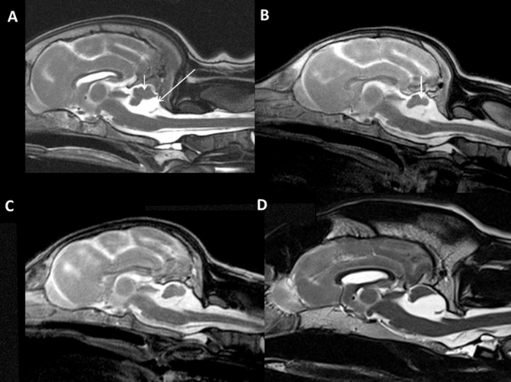
Figura 6: Imagens de ressonância magnética sagital média do encéfalo de cães da raça Eurasier com hipoplasia do vermis cerebelar. As imagens de ressonância magnética sagital média (ponderadas em T2) de cães da raça Eurasier com hipoplasia do vermis cerebelar mostram malformação cerebelar uniforme. Nesses cães foi observada a ausência das porções caudais do vermis cerebelar e, em menor grau, dos aspectos caudais dos hemisférios cerebelares, além de grandes acumulações de líquido na fossa caudal. O quarto ventrículo, visto nas incidências sagitais médias, está aumentado e apresenta grandes acúmulos de líquido retrocerebelar, indicados por uma seta grande. Os restos de tecido presentes na fossa caudal rostrodorsal correspondem às porções rostrais do vermis cerebelar, identificados por uma pequena seta. Essas características observadas nas imagens de ressonância magnética evidenciam a malformação e a hipoplasia do vermis cerebelar nos cães da raça Eurasier, indicando uma alteração estrutural significativa nessa região do cérebro (GEMBER, et al., 2015).

A síndrome de Dandy-Walker (DW) é caracterizada pela hipoplasia do vermis cerebelar, dilatação cística do quarto ventrículo e aumento da fossa posterior. Isso leva ao deslocamento do seio transverso e tocular e do tentório do cerebelo (MONTEAGUDO et al., 2020). DW pode ser influenciada por infecções intrauterinas e fatores genéticos, que causam isquemia durante o desenvolvimento do sistema nervoso (MANDEL 2020). Essas condições também podem estar associadas a alterações como disgenesia do corpo caloso, presença de tecido cerebral ectópico, holoprosencefalia e defeitos do tubo neural (SPENNATO et al., 2020; SARMA; PRUTHI 2023). Em casos de DW em humanos, a cirurgia é indicada para reduzir a pressão intracraniana causada pela hidrocefalia resultante das ventriculomegalias (CORREA et al., 2011). A hidrocefalia secundária a hipoplasia cerebelar descrita na síndrome de DW foi reportada por James Gardner e Robert Goodall em 1950 com a "teoria do golpe aríete", que sugere que a herniação cerebelar pode obstruir o fluxo normal do LCR através do forame magno, resultando em alterações obstrutivas e predispondo a alterações secundárias (HECHLER; MOORE, 2018).
Todos os transtornos do parênquima cerebelar descritos em humanos, compartilham a característica de surgirem devido à consanguinidade, sendo transmitidos de maneira autossômica recessiva. No aspecto clínico, manifestam-se com atraso mental e psicomotor, incoordenação motora, fraqueza muscular, presença de dedos extras e complicações nos movimentos oculares (SCOTTO, 2006).

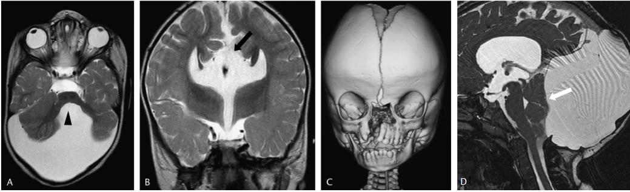
Figura 7: Ressonância magnética de criança com síndrome de Dandy Walker. A imagem de ressonância magnética (RM) axial ponderada em T2 (A) revela a presença de hipoplasia do vermis cerebelar (indicada pela cabeça de seta) e uma fossa posterior alargada. A RM ponderada em T2 no plano coronal do mesmo paciente (B) mostra claramente a disgenesia do corpo caloso (indicada pela seta). Além disso, a renderização da superfície 3D revela a presença de uma fenda palatina direita. Na imagem de RM 3D CISS no plano sagital (D), é possível observar um grande cisto aracnóide que está ampliando a fossa posterior e comprimindo um cerebelo normal anteriormente (indicado pela seta). Também é visível a presença de hidrocefalia supratentorial neste caso (CORREA et al., 2011).

2.4. Síndrome de Chiari ou Síndrome da Malformação Caudal Occipital

A expressão "Chiari-Like" tem sua origem na síndrome de Chiari, nomeada em homenagem ao neurocirurgião austríaco Hans Chiari, que primeiro descreveu as anomalias cerebrais associadas no final do século XIX. "Chiari-Like" é utilizada para descrever condições que apresentam características semelhantes às observadas na síndrome de Chiari (TUBBS, et al., 2010). Esta malformação é uma anomalia na junção craniocervical que envolve um encurtamento rostrocaudal e uma alteração na angulação esfeno-occipital da base do crânio (PANG; THOMPSON 2011; KNOWLER 2017; BIANCHI et al., 2021). Isso resulta na redução da crista occipital, hipoplasia do osso occipital e diminuição do volume da fossa caudal, podendo ocorrer um deslocamento rostral do atlas e do áxis (SHOJA et al., 2018; RAYBAUD; JALLO 2018). Como resultado, ocorre um deslocamento do parênquima neural com compressão do cerebelo, especialmente na porção caudoventral do vermis cerebelar através do forame magno (MINATO et al., 2021; DOS SANTOS et al., 2024). Essa compressão afeta diretamente o fluxo do LCR e pode levar ao desenvolvimento de siringomielia, palavra de origem grega, sendo derivado de "syrinx" (tubo) e "myelos" (medula espinhal), descrevendo assim a formação de tubos na medula espinhal uma condição na qual cavidades cheias de líquido se formam (WONG 2014; KO 2022). Estima-se que em cães, a siringomielia esteja presente em 50-70% dos casos de malformação caudal occipital (TIRRITO et al., 2022).
As raças braquicefálicas, como Cavalier King Charles Spaniels, Brussels Griffon, Chihuahuas e Yorkshire Terriers, são as mais afetadas por essa malformação (SPARKS 2020; JUNG et al., 2024). Isso ocorre porque essas raças apresentam o fechamento precoce da sincondrose esfeno-occipital (placa de crescimento) em comparação com as raças mesencefálico (SPARKS 2020; GEIGER et al., 2021; RUSBRIDGE; KNOWLER 2021). A sincondrose esfeno-occipital é responsável pelo crescimento longitudinal do crânio, e o fechamento precoce dessa sincondrose é considerado a suposta causa da forma característica de crânio curto, mas largo, observada nessas raças (SCHMIDT et al., 2013; HECHLER; MOORE, 2018;). Os sinais clínicos podem incluir dor neuropática, sensação de "prurido fantasma" na região escapular e cervical sem contato direto com a pele e, em casos mais graves, podem ocorrer escoliose e paresia dos membros (COLVERDE et al., 2022).
Um estudo realizado com 1020 cães da raça Cavalier King Charles Spaniels indicou a presença da malformação de Chiari (MC) em todos os cães estudados, sugerindo que essa condição se tornou uma característica específica da raça. Embora haja diferentes graus de MC, a condição não se deteriorou ao longo do tempo. O estudo estimou que a herdabilidade da MC nessa população é alta, devido à falta de variação fenotípica, o que justifica a incidência total dessa malformação na raça (WIJNROCX et al., 2017).

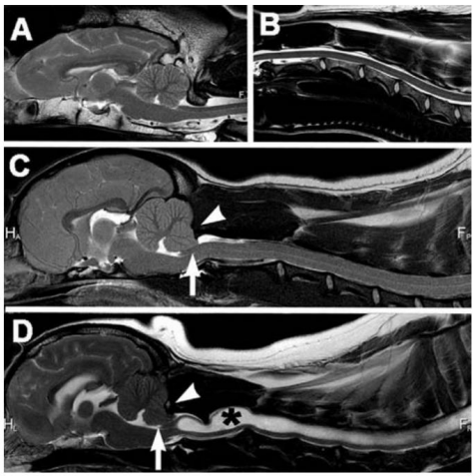
Figura 8: Ressonância magnética de encéfalo e medula espinhal cervical de um cão mesocefálico normal e um cão da raça Cavalier King Charles Spaniel com uma malformação semelhante à Chiari. As imagens sagitais ponderadas em T2 mostram o encéfalo e a medula espinhal cervical de um cão mesocefálico normal (A e B), um Cavalier King Charles Spaniel com uma malformação semelhante à Chiari (MC), mas sem evidência de siringomielia (SM; C) e um CKCS com MC e SM (D). É possível observar a malformação do aspecto caudal do osso occipital (C e D; ponta de seta) e o deslocamento caudal do cerebelo em direção ao forame magno (C e D; seta), que são características típicas da MC. Hiperintensidades em T2, indicando dilatação do canal central ou acúmulo de líquido no parênquima da medula espinhal, são achados comuns em cães com SM (D; asterisco) (HECHLER, A. C.; MOORE, S. A. 2018).

No caso dos seres humanos, o primeiro caso descrito de Chiari foi em 1891, e trata-se de uma anomalia congênita do tubo neural que pode estar associada a outras anomalias, como cardiopatia congênita, hidrocefalia, pé torto, malformação de Dandy-Walker, extrofia da bexiga, sindáctilo, útero prolapso e síndrome de Klippel-Feil (GANERIWAL et al., 2019).
Assim como nos animais, a MC possui uma definição patológica complexa e pode se manifestar de forma sintomática ou assintomática. Caracteriza-se pela ectopia tonsilar, que consiste na herniação das amígdalas cerebelares abaixo do forame magno, com deslocamento de menos de 3mm em crianças e menos de 5mm em adultos (FIASCHI et al., 2020; AZARKAR et al., 2023). O quadro de ectopia tonsilar pode ser categorizado por meio de exames radiológicos, nos quais são observados achados anatômicos no forame magno, como a presença ou ausência de amígdalas cerebelares e o apagamento dos espaços do LCR (D'ARCO; GANAU, 2019).
Na literatura médica dedicada à Medicina humana, encontramos diferentes classificações para essa malformação. O Chiari tipo 0 é descrito como a ausência de descida das tonsilas cerebelares pelo forame magno, mas com a presença de siringomielia (BOGDANOV; FAIZUTDINOVA; HEISS 2022; SAHUQUILLO et al., 2023). O Chiari tipo 1 é considerado uma condição híbrida, caracterizada pelo deslocamento das amígdalas cerebelares e do tronco encefálico, sem a presença de mielomeningocele associada (MONISHA, R.; TAMILSELVAN, K. S. 2024; MARCATI et al., 2024). O Chiari tipo 2 está associado à presença de meningocele e inclui as alterações presentes na malformação de Chiari tipo 1, podendo resultar em compressão da medula espinhal (MASSIMI; CALDARELLI; DI ROCCO 2020; MANTO; HERWEH 2021). A malformação de Chiari tipo 3 é a mais rara e apresenta o pior prognóstico entre as classificações, sendo frequentemente descrita como uma encefalocele occipitocervical, com hérnia do rombencéfalo nas regiões occipital inferior e cervical alta, muitas vezes resultando em óbito precoce (AGRAWAL et al., 2012; YOUNG et al., 2015; D'ARCO; GANAU, 2019).
Nos humanos os sintomas costumam surgir na adolescência e/ou na fase adulta, manifestando-se de forma gradual e com um progresso contínuo (MASSIMI; CALDARELLI; DI ROCCO 2020; KHODJIEVA et al., 2020). No entanto, em algumas situações, eles podem surgir subitamente, apresetando hiperextensão do pescoço, um esforço brusco ou leves traumas. A amplitude de manifestações clínicas é vasta, indo de indivíduos assintomáticos a aqueles com sinais neurológicos severos (FERNANDO; LAZZARINI 2020; KONDZIELLA; WALDEMAR 2023; KRASIN et al., 2024). A sintomatologia pode ser resultante de alterações na dinâmica do líquido presente na coluna e cérebro, levando a dores na região posterior da cabeça, dores cervicais e vertigens, ou ainda pela compressão da medula ou parte inferior do cérebro, causando fraqueza, espasticidade e perda de sensação nos membros (LABUDA et al., 2022; MUGGE et al., 2022). Alguns estudos destacam manifestações iniciais como tontura, interrupções na respiração durante o sono, comprometimento neurológico, dor associada ao nervo trigêmeo ou até mesmo casos de morte súbita, entre outros aspectos (MARTÍNEZ-SABATER, A.; SANCHO-CANTUS, D. 2012).

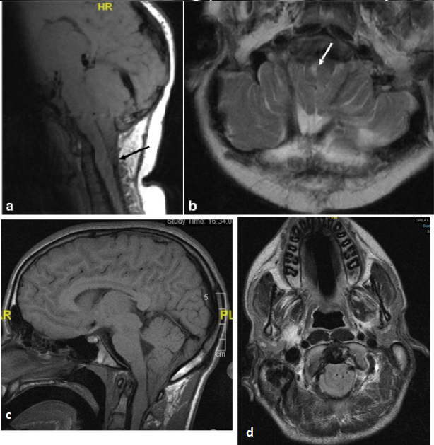
Figura 9: Ressonância magnética de humano com síndrome de Chiari-Like. A imagem ponderada no plano sagital (a) em T1 mostra um paciente humano com craniossinostose multissutural, onde as amígdalas cerebelares estão posicionadas muito baixas no nível de C2 (indicadas pela seta). A imagem ponderada no plano axial (b) em T2, do mesmo paciente, mostra uma área de sinal na junção bulbo-medular que indica edema do cordão devido ao estreitamento do forame magno, e a aparência dismórfica da fossa posterior está relacionada à craniossinostose sindrômica. O Chiari tipo I, associado ao tamanho reduzido da fossa posterior, é classificado como tipo 3 (ou seja, tonsilas cerebelares baixas). A imagem ponderada no plano sagital em T1 (c) e no plano axial em T2 (d) mostram um paciente com Chiari tipo I devido à presença de um clivus curto e horizontal no contexto de uma fossa posterior dismórfica (D'ARCO, F.; GANAU, M. 2019).

2.5. Holoprosencefalia

A palavra "holoprosencefalia" tem sua origem na combinação de elementos do grego antigo. O prefixo "holo-" vem de "holos" (ὅλος), que significa "inteiro" ou "completo". Já "prosencefalia" deriva de "pros-" (πρός), que significa "em direção a" ou "diante de", e "encefalia", que vem de "enkephalos" (ἐγκέφαλος), significando "cérebro". Portanto, "holoprosencefalia" literalmente significa "cérebro inteiro" ou "cérebro completo". Sendo um termo médico utilizado para descrever uma malformação congênita rara em que há uma falha na separação correta do prosencéfalo durante o desenvolvimento fetal. Essa condição resulta em anormalidades significativas na estrutura cerebral, afetando o desenvolvimento do cérebro, da face e do crânio (HONG; KRAUSS, 2018).
A holoprosencefalia (HPE) é uma malformação cerebral caracterizada pela falta de separação adequada dos hemisférios cerebrais durante o desenvolvimento, resultando na ausência de estruturas da linha média, hipoplasia cerebral e fusão completa dos hemisférios cerebrais (BALCONARA et al., 2024; GOMEZ et al., 2024). Além disso, são observados ventrículos laterais únicos, aplasia dos bulbos olfatórios, corpo caloso, septo pelúcido e núcleos septais (MARCOLONGO PEREIRA et al., 2021). No entanto, o lobo occipital geralmente mantém sua forma normal, ao contrário das estruturas mais anteriores do cérebro (BARNARD L et al., 2020; MARCOLONGO et al., 2021).
A HPE pode ser classificada em diferentes graus, incluindo alobar, semi-lobar e lobar, de acordo com o nível de divisão do prosencéfalo e sua complexidade. A forma mais grave e rara é a aprosopia, que está associada a defeitos craniofaciais, como a ausência parcial ou total do rosto, microcefalia, ciclopia, probóscides e fissura labiopalatina medial (AKASHI et al., 2022).
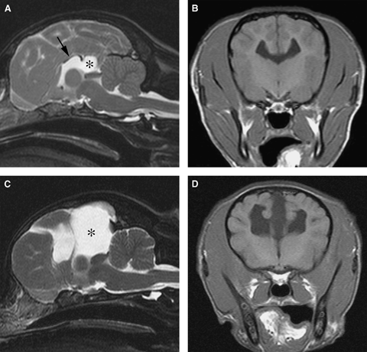
Figura 10: Imagens de ressonância magnética de cães apresentando holoprosencefalia. (A) Imagem de ressonância magnética (RM) ponderada em T2, corte sagital médio do encéfalo de um Schnauzer Miniatura de 1 ano de idade. Observa-se hipoplasia do corpo caloso (indicado pela seta preta) e ausência da porção anterior (genu). Também é visível um pequeno cisto aracnóide ou divertículo localizado dorsalmente ao mesencéfalo (*). Além disso, há uma herniação do vermis cerebelar através do forame magno. (B) Imagem de ressonância magnética (RM) ponderada em T1, corte transversal do prosencéfalo do mesmo cão mostrado na imagem (A), demonstrando a ausência do septo pelúcido. (C) Imagem de ressonância magnética (RM) ponderada em T2, corte sagital médio de um jovem Shih Tzu com um grande divertículo rostrocerebelar (*). (D) Imagem de ressonância magnética (RM) ponderada em T1, corte transversal do mesmo cão mostrado na imagem (C), revelando a porção anterior do divertículo entre os dois hemisférios cerebrais. Nesse nível, também é observada agenesia do corpo caloso (MACKILLOP, 2011).
Tanto em humanos quanto em animais, a holoprosencefalia (HPE) é caracterizada pela falha na separação das regiões septal e pré-óptica, que são comumente observadas durante a indução ventral (FALLET-BIANCO 2018; ALMEIDA 2020; MALTA et al., 2023). Além da HPE, outras malformações, como atelencefalia, agenesia do corpo caloso e agenesia do septo pelúcido (displasia septo-óptica), também podem estar presentes (WINTER; KENNEDY; WOODWARD 2015; MONUKI; GOLDEN 2018). A HPE geralmente ocorre entre o 18º e 28º dia de gestação e estima-se que sua ocorrência seja de aproximadamente 1 em cada 10.000 nascidos vivos em todo o mundo. Existe uma prevalência maior em mulheres, com uma proporção de 3:1 para alobar e 1:1 para lobar (CALLONI SF et al., 2019).
A classificação da HPE é semelhante à usada na Medicina Veterinária, com as categorias alobar, semilobar e lobar, em ordem decrescente de gravidade. Além disso, a HPE pode estar associada a anomalias vasculares, como a presença persistente da artéria trigêmea fetal, conforme descrito em um caso de um menino de 8 anos. Essas anomalias vasculares fornecem uma compreensão mais aprofundada da patogênese da HPE (CHIANG, FLORENCE L et al., 2017; SUNILKUMAR, D. et al., 2020).

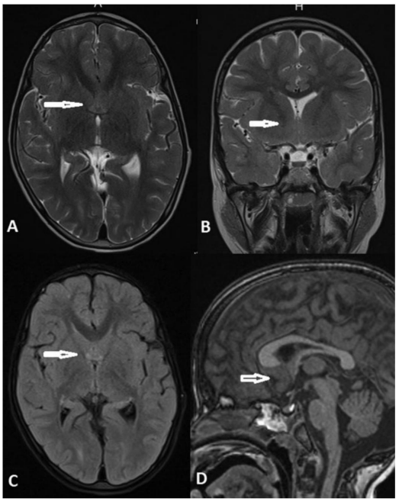
Figura 11: Ressonância magnética de criança de 8 anos diagnosticado com holoprosencefalia. A imagem de ressonância magnética axial ponderada em T2 (A), coronal (B), recuperação de inversão atenuada por fluido (FLAIR) axial (C) e T1 sagital (D) demonstra a fusão do prosencéfalo basal, afetando as regiões septais (indicadas por setas; flechas) (SUNILKUMAR, D. et al., 2020).

A holoprosencefalia (HPE) em humanos tem uma etiologia multifatorial. Fatores ambientais, como diabetes mellitus materna, consumo de álcool, exposição a ácido retinóico e hipercolesterolemia materna, estão relacionados ao desenvolvimento da HPE (EDISON; MUENKE 2003; LAINOFF 2019). Além disso, fatores genéticos são responsáveis por aproximadamente 25% a 50% dos casos (MALTA et al., 2023). A trissomia do cromossomo 13 é a causa genética mais comum associada à HPE (ROCHA 2013; KARAMAN et al., 2021; KRUSZKA; GROPMAN; MUENKE 2021). Pelo menos 14 genes mutantes foram identificados como causadores da forma autossômica dominante não sindrômica da HPE. Os genes mais comuns envolvidos são o Sonic Hedgehog (SHH) (30% a 40%), localizado no cromossomo 7q36, e o ZIC2 (5%), localizado no cromossomo 13q32 (BARR M JR, et al., 1983; STILES J, JERNIGAN TL, 2010; ORIOLI IM, CASTILLA EE, 2010).
O gene Sonic Hedgehog (SHH) desempenha um papel crucial no desenvolvimento embrionário, determinando o destino de várias células. Ele interage com o receptor de membrana Patched-1, atuando como um inibidor e resultando na ativação do receptor Smoothened (SMO) (HONG et al., 2020; HENKER et al., 2022; GUYODO et al., 2024). Essa ativação é mediada por proteínas citoplasmáticas Gli1, Gli2 e Gli3, que se deslocam para o núcleo e atuam como fatores de transcrição (ANDREU CERVERA; CATALA; SCHNEIDER-MAUNOURY 2021 SIGAFOOD; PARADISE; FERNANDEZ-ZAPICO 2021). Mutações no gene SHH ou nos genes envolvidos nessa via de sinalização podem levar a distúrbios na indução ventral e na divisão das vesículas telencefálicas, resultando em holoprosencefalia e outras malformações (JOHNSON CY, RASMUSSEN SA, 2010; CALLONI SF et al., 2019).
As crianças com holoprosencefalia apresentam várias alterações, como: atraso no desenvolvimento, dificuldades de alimentação, epilepsia, instabilidade de temperatura, frequência cardíaca e respiração. Distúrbios endócrinos como diabetes insípido, hipoplasia adrenal, hipogonadismo, hipoplasia da tireoide e deficiência de hormônio do crescimento são frequentes (DUBOURG, et al., 2007).
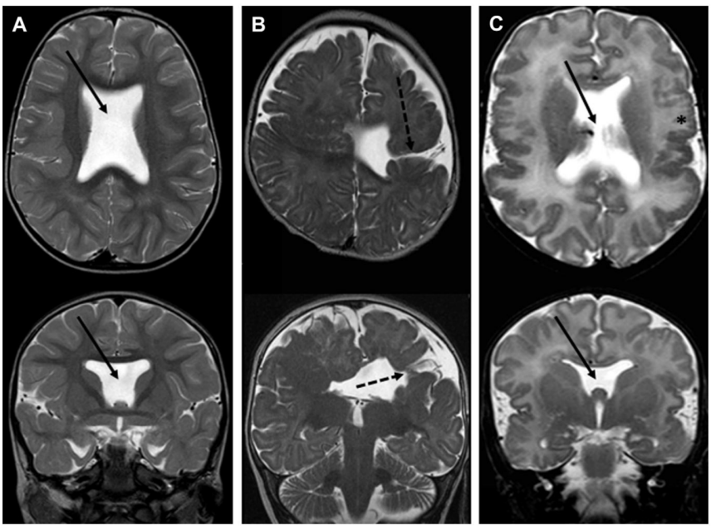
Figura 12: Ressonâncias magnéticas ponderadas em T2 SSFSE (Spin Echo Fast Spin Echo) axial e coronal de três pessoas diferentes com anormalidades que fazem parte do espectro da displasia septo-óptica. A imagem de ressonância magnética de um paciente de 20 meses de idade revela a aparente ausência isolada do septo pelúcido, indicada pela seta. (B) A ressonância magnética de um paciente de 7 meses de idade mostra a ausência do septo pelúcido associada à esquizencefalia de lábio aberto, configurando um caso de displasia septo-óptica plus. A seta pontilhada indica a ausência do septo pelúcido. (C) A ressonância magnética realizada 16 dias após o nascimento demonstra a ausência do septo pelúcido, indicada pela seta, associada a giro anormal difuso (representado pelo (asterisco) e hiperintensidade da substância branca (CALLONI, S. F; CASCHERA, L; TRIULZI, F. M. 2019).

2.6. Lisencefalia

A lisencefalia é uma malformação congênita do cérebro que afeta principalmente raças de cães com uma relação genética entre Lhasa Apso, Shih Tzu e Pequinês (RODRÍGUEZ et al., 2020; COCCHETTO et al., 2022). Essa condição ocorre devido à falha dos neuroblastos em migrar adequadamente para o córtex cerebral durante o desenvolvimento embrionário (SUBRAMANIAN; CALCAGNOTTO; PAREDES 2020; OSSOLA; KALEBIC 2022). Caracteriza-se pela aparência lisa do cérebro, com número reduzido ou ausência de giros cerebrais e sulcos, e perda do padrão laminar observado na análise microscópica do córtex cerebral (KOENIG; DOBYNS; DI DONATO 2021; FALLET-BIANCO 2022; MEHMOOD et al., 2024). Além disso, há um espessamento do córtex cerebral e alteração na substância cinzenta e branca, resultando em uma desorganização das camadas corticais devido à migração anormal de neurônios mais antigos para a camada mais profunda do córtex (KOENIG; DOBYNS; DI DONATO 2021; POOH 2022). Essa migração anômala, juntamente com a presença de neurônios mais recentes, leva à formação inadequada das camadas corticais (D.N et al., 2020; RODRIGUES, et al., 2020).
Ao contrário de exames como hemograma, análise bioquímica e radiografia de crânio, que não fornecem informações significativas para um diagnóstico definitivo, a ressonância magnética (RM) é fundamental para o diagnóstico preciso da lisencefalia em animais (SHIMBO et al., 2017).

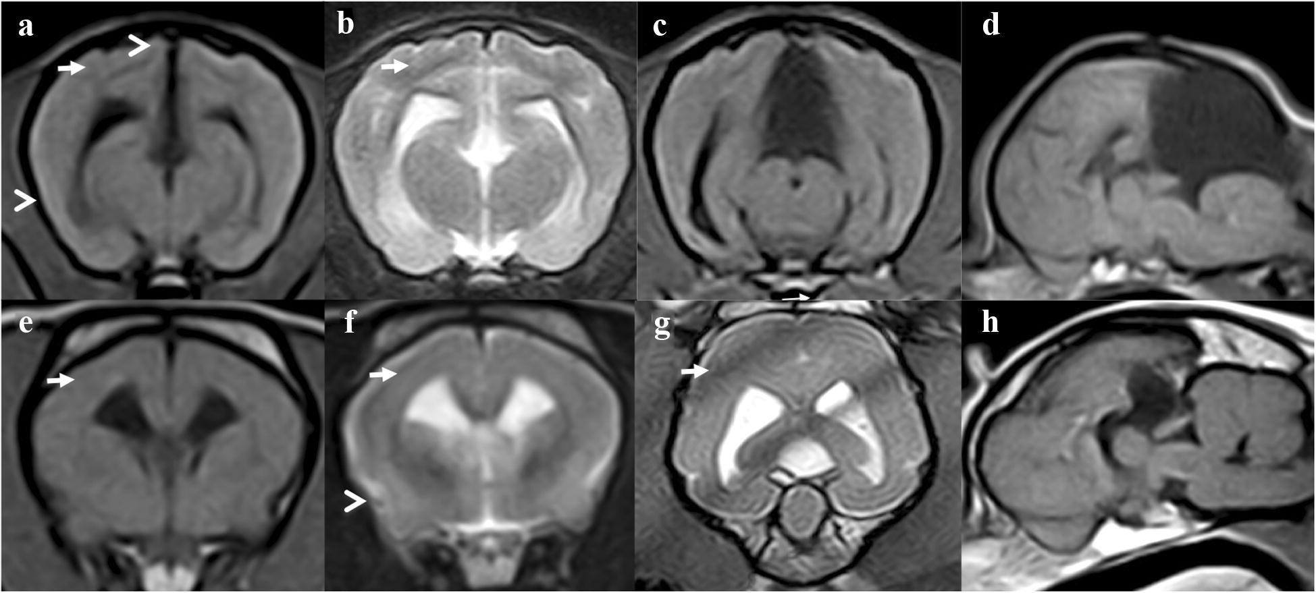
Figura 13: Ressonância magnética cerebral de cães da raça Shih Tzu com lisencefalia Imagens transversais ponderadas em T1 (a, e), ponderadas em T2 (b, f), recuperação de inversão atenuada por fluido (FLAIR) (c), realce de contraste híbrido dorsal (3D HYCE) (g) e mediana sagital ponderada em T1 (d, h) em ambos os casos. No primeiro caso, a ressonância magnética revelou dobras amplas com padrões simplificados e sulcos rasos (paquigiria) na região do lobo frontal e parietal, indicados pela seta. Nessas regiões, foi observada a ausência dos giros marginais, giros ectomarginais médios e giros suprassilvianos caudais, como indicado pela cabeça de seta (a, b). Também foi evidente a presença de ventriculomegalia e aumento da cisterna quadrigeminal única (tipo SFA-QC) (c, d). No segundo caso, a ressonância magnética revelou agiria difusa (setas) ao nível da adesão intertalâmica (e, f). Sulcos rinais laterais rudimentares estavam presentes, indicados pela cabeça de seta, e os giros do cíngulo não eram aparentes. A cápsula interna apresentava um tamanho anormalmente reduzido (e, f). Foi observada uma aparência cortical lisa, com ausência dos giros marginais, giros ectomarginais médios e giros suprassilvianos médios. Também foi identificada a presença de uma bolsa dorsocaudal do terceiro ventrículo (tipo SFA-III) e hidrocefalia interna (g, h). Essas descobertas de imagem por meio da RM fornecem informações detalhadas sobre as características específicas da lisencefalia em cães Shih Tzu, incluindo a alteração dos giros cerebrais, sulcos, ventriculomegalia e hidrocefalia. Esses achados auxiliam no diagnóstico e no entendimento da gravidade e extensão da malformação cerebral nesses animais (RODRIGUES, et al., 2020).

A lisencefalia, tanto em humanos quanto em cães, apresenta uma patogênese semelhante, resultando em anomalias no desenvolvimento cerebral, como agiria, paquigiria e heterotopia de banda subcortical. Essas características se manifestam como um córtex anormalmente espesso, com redução, ausência ou anormalidades nos giros cerebrais. No entanto, na Medicina humana, foram identificados 19 genes associados à lisencefalia, o que aumenta a diversidade de formas que essa malformação pode assumir (KOENIG; DOBYNS; DI DONATO 2021).
Com base em estudos sobre os fatores genéticos iniciados em 1982, foi estabelecida uma classificação de gravidade da malformação giral, com subtipos baseados em um gradiente ântero-posterior, que pode ser difuso, predominantemente posterior ou anterior (FRY et al., 2014; KOENIG; DOBYNS; DI DONATO 2021).
A forma clássica da lisencefalia em humanos é causada por uma mutação no gene PAFAH1B1 e pode ser subdividida em dois tipos (KOLBJER et al., 2021; DOMINGUEZ et al., 2022). O Tipo 1 pode estar associado à síndrome de Miller-Dieker, uma desordem genética rara caracterizada por lisencefalia, anomalias craniofaciais congênitas, malformações cardíacas, retardo do crescimento, deficiência intelectual e convulsões (KOLBJER et al., 2021; MEHMOOD et al., 2024). Além disso, há a mutação do gene LISX1. O Tipo 2, conhecido como lisencefalia Paralelepípedo, pode estar associado à síndrome de Walker-Warburg, uma doença autossômica recessiva rara caracterizada por distrofia muscular congênita e malformações cerebrais e oculares, e à síndrome de Fukuyama, uma distrofia muscular progressiva congênita caracterizada por malformações cerebrais, alterações distróficas no músculo esquelético, déficit intelectual grave, epilepsia e comprometimento motor (KOLBJER et al., 2021; MEHMOOD et al., 2024). Existem também outros tipos de lisencefalia, nos quais outros genes desempenham um papel direto na malformação. Por exemplo, a mutação do gene reelin, conhecida como síndrome de Norman-Roberts, está associada à lisencefalia tipo 1 e atraso de crescimento pós-natal (FALLET-BIANCO 2022; SIMOES et al., 2022; ORTUG et al., 2023). Além disso, há a Microlisencefalia, que envolve a associação de lisencefalia e microcefalia. É importante ressaltar que a compreensão dos diferentes genes e subtipos associados à lisencefalia tem contribuído para uma melhor caracterização clínica e prognóstico, permitindo um acompanhamento mais adequado dos pacientes afetados. Essas informações são essenciais para o aconselhamento genético e o desenvolvimento de abordagens terapêuticas direcionadas no futuro. (MENDES, 2015; HERNANDEZ et al., 2007).
As complicações clínicas mais frequentemente relatadas em pacientes humanos com lisencefalia incluem dificuldades alimentares, como refluxo gastroesofágico, aspiração, epilepsia e pneumonias, que têm um impacto significativo no prognóstico desses pacientes (DI DONATO et al., 2017; KOENIG; DOBYNS; DI DONATO 2021).

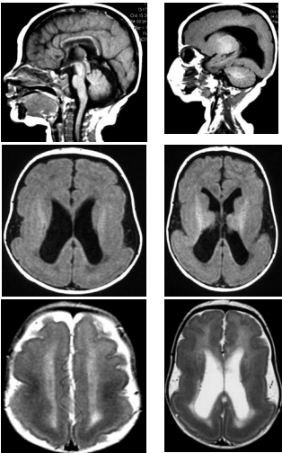
Figura 14: Lisencefalia Tipo 1 em humano, córtex espesso com amplos giros e interface plana, suave de substância cinzenta e branca, ranhuras laterais em linha reta ou oblíqua e rasa (MENDES, 2015).

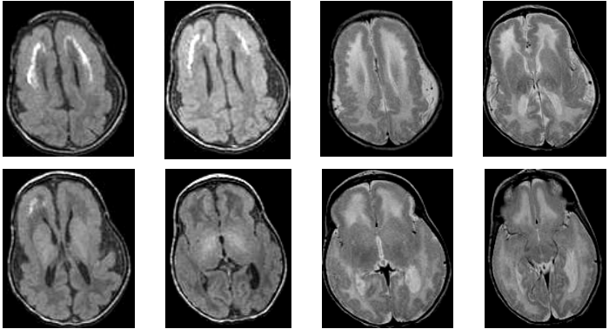
Figura 15: Lisencefalia tipo 2, imagens com aspecto espessado, polimicrogiria associada a hipomielinização da substância branca subjacente (MENDES, 2015).

2.7. Polimicrogiria

A palavra "polimicrogiria" tem sua etimologia baseada no grego antigo. O prefixo "poly-" vem de "polys" (πολύς), que significa "muitos" ou "muito". O elemento "micro-" deriva de "micros" (μικρός), que significa "pequeno" ou "menor". Por fim, "giria" vem de "gyrus", palavra em latim que significa "giro" e se refere às dobras do córtex cerebral. Portanto a polimicrogiria é um distúrbio do desenvolvimento cerebrocortical caracterizado por uma organização anormal das camadas corticais e um padrão atípico de dobramento do córtex cerebral, resultando em um aumento do número de giros em todo o cérebro ou em regiões específicas, tanto de forma unilateral quanto bilateral (ALLEN, et al., 2021). Em cães afetados por essa condição, podem ser observados sinais como cegueira cortical, alterações na marcha e comportamentais, e a idade de predisposição varia de sete semanas a 5 anos (JURNEY, 2009; MAI. W, 2018; STUTERD et al., 2018).
O diagnóstico da polimicrogiria é geralmente realizado por meio de ressonância magnética (RM), pois a tomografia computadorizada (TC) e outros métodos de imagem não possuem a resolução necessária ou o contraste adequado para identificar as pequenas dobras que caracterizam essa condição (STUTTERD et al., 2018).
Na RM, é possível observar o achado mais comum na polimicrogiria, que é o aumento do número de giros rasos e desorganizados. Além disso, é possível identificar a presença de microgiros e microssulcos, juntamente com pequenos pontos de junção branco-acinzentada, que são características específicas dessa condição (SARRÀ-ROVIRA et al., 2022; DEMIRCI 2023; RAUCH et al., 2024). É mais frequente encontrar alterações de microgiros nos lobos occipitais, enquanto ventriculomegalia, hidrocefalia e diminuição do branco subcortical na região occipital são menos comuns (BRUNELLI et al., 2024). O diagnóstico precoce e preciso da polimicrogiria por meio da RM é crucial para o manejo e tratamento adequados dos cães afetados. Essas informações auxiliam os médicos veterinários a compreender a extensão e a localização das anormalidades cerebrais, permitindo um planejamento mais eficaz para o cuidado e a qualidade de vida desses animais. (MAI. W, 2018).

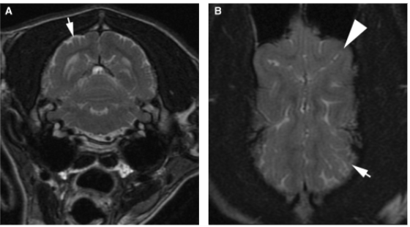
Figura 16: As imagens de ressonância magnética descritas mostram um caso de polimicrogiria em um Poodle Standard de cinco meses de idade. A imagem (A) é uma imagem ponderada em T2 transversal obtida através dos lobos occipitais. Ela revela um excesso de pequenos giros ao longo do aspecto dorsal dos hemisférios cerebrais, indicado pela seta. Observa-se que a substância branca cerebral normal, conhecida como corona radiata, não pode ser vista dentro dos giros anômalos. A imagem (B) é uma imagem ponderada em T2 no plano dorsal do mesmo cão. Ela mostra numerosos pequenos giros, indicados pela seta, nos lobos occipitais. Observa-se um padrão giral normal rostralmente, conforme indicado pela cabeça de seta. Essas imagens foram orientadas paralelamente ao corpo caloso para uma melhor visualização da lesão. Essas características indicam a presença de polimicrogiria, um distúrbio do desenvolvimento cerebrocortical que se caracteriza por um padrão anormal de dobramento do córtex cerebral, resultando em um aumento do número de giros. Nesse caso, os giros anômalos são mais evidentes nos lobos occipitais (MACKILLOP, 2011).

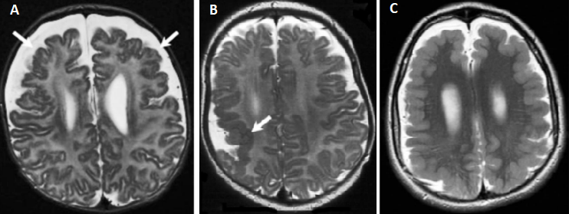
Figura 17: Ressonâncias magnéticas de pacientes humanos com polimicrogiria.Na imagem (A), observa-se uma polimicrogiria frontal bilateral simétrica com um gradiente anterior > posterior. A anormalidade estende-se dos pólos frontais posteriormente ao giro pré-central e inferiormente ao opérculo frontal, conforme indicado pelas setas. Na imagem (B), há uma polimicrogiria unilateral com máxima expressão no córtex perisilviano, sendo que essa condição pode se estender além da região perisilviana. A fissura sylviana frequentemente se estende posteriormente e superiormente, como indicado pela seta. Na imagem (C), é observada uma polimicrogiria bilateral generalizada e simétrica, sem um gradiente óbvio ou região de gravidade máxima. Além disso, pode haver um sinal anormalmente alto na substância branca. Essas características nas imagens ajudam a identificar a presença da polimicrogiria e a determinar a localização e extensão das anomalias no córtex cerebral. O diagnóstico preciso por meio de imagens desempenha um papel fundamental no manejo clínico e tratamento adequado dos pacientes afetados por essa condição (STUTTERD, C. A.; DOBYNS, W. B.; JANSEN, 2018).
Em humanos, a polimicrogiria pode ser diagnosticada em cerca de 5% dos casos por meio de ultrassonografia durante o exame pré-natal (ALI 2024). Geralmente, são observadas microcefalia e/ou malformações cerebrais associadas nesses casos (STUTTERD et al., 2021). A apresentação clínica da polimicrogiria em humanos é variada e pode incluir sinais recorrentes (epilepsia), atraso no desenvolvimento, estrabismo, problemas de fala e deglutição e fraqueza muscular ou paralisia (RATHORE; KANG 2023; DOHERTY; PORRETI 2024). A forma mais grave do distúrbio, a polimicrogiria generalizada bilateral, afeta todo o cérebro. Essa condição causa deficiência intelectual grave, problemas de movimento e convulsões que são difíceis ou impossíveis de controlar com medicamentos (WEHMUTH; ANTONIUK 2023; ALI 2024; EL KHATIB et al., 2024). Embora fatores não genéticos, como isquemia e infecções por citomegalovírus, sejam causas conhecidas, há também evidências de um componente genético que influencia a distribuição específica das lesões (BARKVICH AJ et al., 2005; LEVENTER et al., 2010; SHAIN C et al., 2013).
Entre as causas genéticas, estão os distúrbios de genes contíguos, como a síndrome de deleção 22q11.2, que é caracterizada por defeitos cardíacos, hiperplasia da paratireoide, dismorfismo facial, hipoplasia do timo e pode apresentar microcefalia e polimicrogiria perisilviana bilateral. Além disso, existem outros exemplos de síndromes de deleção, como 4q21, 6q26, 13q3, 18p11 e 21q2, e duplicação de 2p13, que podem estar associados ao aparecimento da polimicrogiria (DOBYNS et al., 2008; GUERRINI; DOBYNS, 2014). Além dos distúrbios causados por um único gene, foram descritos mais de 40 genes associados à polimicrogiria até o momento (STUTTERD et al., 2018).
Recentemente, a polimicrogiria também tem sido observada em pacientes com síndromes de supercrescimento, que incluem megalencefalia e características dismórficas (REVIÈRE JB et al., 2012; MIRZAA, Ghayda M.; RIVIÈRE, JEAN‐BAPTISTE; DOBYNS, William B., 2013).

2.8. Meningoencefalocele e Encefalocele

Etimologicamente, o termo "meningoencefalocele" é formado por elementos do grego antigo e do latim. O prefixo "meningo-" vem do grego "meninx" (μῆνιγξ), que se refere às meninges, as membranas que envolvem o cérebro e a medula espinhal. O termo "-encefalo" deriva de "enkephalos" (ἐγκέφαλος), que significa "cérebro". O sufixo "-cele" vem do grego "kele" (κήλη), que significa "hérnia" ou "protuberância". Portanto a meningoencefalocele, também conhecida como meningocele, é caracterizada pela protusão de meninges, isoladas ou em conjunto com tecido cerebral, através de um defeito no crânio, resultando em uma herniação intracraniana (DE SOUZA et al., 2020; CARNAZZO et al., 2024). Nesses casos, ocorre a passagem de LCR das meninges e do encéfalo (DE SOUSA et al., 2020). A terminologia utilizada varia de acordo com a estrutura herniada. Quando o conteúdo herniado inclui tecido cerebral e meninges, é chamada de meningoencefalocele, enquanto a presença de uma porção ventricular associada é denominada meningoencefalocistocele (OLIVEIRA, DEZENA 2020).
A causa subjacente da meningoencefalocele em humanos ainda não é completamente compreendida. Embora as causas exatas sejam desconhecidas, vários fatores desempenham um papel, como exposição a teratógenos (como a talidomida), deficiência de ácido fólico, radiação e infecções maternas (como sífilis, rubéola e herpes) que afetam o desenvolvimento do crânio antes das 10 semanas de gestação (KAR 2021; HAMM; ICKRATH 2022; BARZILAY; KOREN 2023). Diversas teorias abordam a falha na fusão dos centros de ossificação e a separação da ectoderme da crista neural, resultando em um defeito ósseo secundário (FORMICA et al., 2002; OLIVEIRA, DEZENA 2020).
Além das alterações cranianas, são observadas alterações faciais associadas, como displasia óptica, agenesia do corpo caloso, fissura palatina, síndrome da fenda facial mediana, hipertelorismo ocular, nariz bífido e hidrocefalia (FORMICA et al., 2002).

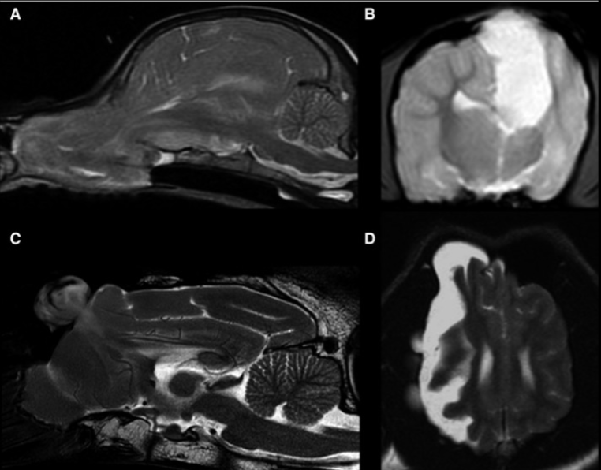
Figura 18: Ressonância magnética de cérebro de um cão com meningoencefalocele etmoidal intranasal. Na imagem (A), uma visão sagital média do cérebro ponderada em T2. Na imagem (B), uma visão transversal do cérebro, ao nível do tálamo, ponderada em T2, mostrando uma meningocele parietal unilateral com porencefalia associada. Na imagem (C), uma visão sagital média do cérebro ponderada em T2, de um cão com meningoencefalocele no seio frontal. Na imagem (D), uma visão dorsal do cérebro ponderada em T2, em um cão com meningocele parietal unilateral e meningoencefalocele frontal intranasal (LAZZERINI, K. et al. 2023).
O diagnóstico da meningoencefalocele em humanos pode ser realizado tanto durante a vida intrauterina, por meio de ultrassonografia, quanto de maneira mais detalhada com o auxílio da ressonância magnética (MARKOVIC; BOSNJAKOVIC; MILENKOVIC 2020; DURGADEVI, P.; VIJAYALAKSHMI, S.; SABBHARWAL 2021). A ressonância magnética (RM) é considerada o método mais adequado para visualizar tecidos moles e fornecer uma definição precisa do tecido herniado (YOKOTA et al., 1986; VIEIRA et al., 2008; RAJASEKAR et al., 2019). As manifestações clínicas incluem dor de cabeça, convulsões e sintomas de meningite. Geralmente, os pacientes apresentam rinorreia e otorreia do LCR. Além disso, assim como as demais malformações as características dependem do tipo de doença do paciente e da localização do tecido cerebral envolvido (ZHANG, et al., 2022).

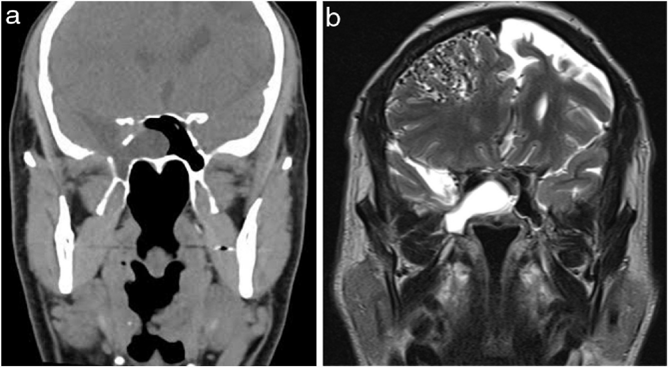
Figura 19: Ressonância magnética de humano com meningoencefalocele em direção ao seio esfenoidal. Na imagem (A) observamos uma radiográfica em visão coronária, apresentando Meningoencefalocele em direção ao seio esfenoidal. Na imagem (B) observamos uma RM cerebral ponderada em T2 (RAMÍREZ-FERRER, et al., 2023).

2.9. Cisto Quadrigeminal

Entre os divertículos intracranianos observados, encontram-se os cistos intra-aracnoides, que se caracterizam pelo acúmulo de LCR ao redor do cérebro ou da medula espinhal (DEOPUJARI et al., 2021; ÖCAL 2023). Esses cistos surgem devido a uma divisão focal da leptomeninge, resultando na formação de uma bolsa ou divertículo dentro da membrana aracnoide. Eles consistem em formações císticas não neoplásicas que podem ser causadas por processos infecciosos, como a infecção por Toxoplasma gondii, ou por traumas e degeneração (KUNDISHORA et al., 2023; SCHUWEK et al., 2023; MIESZKOWSKA et al 2023). É importante destacar que esses cistos não são considerados distúrbios cerebrais do desenvolvimento, pois o cérebro possui uma comunicação livre com o espaço subaracnóideo ou ventricular. No entanto, em alguns casos, pode ocorrer a formação de cistos comunicantes, que estabelecem uma conexão com o espaço subaracnóideo por meio de pequenas aberturas. Essas aberturas funcionam como válvulas unidirecionais, permitindo que o líquido do espaço subaracnóideo flua para o cisto aracnoide, mas impedindo o seu retorno (HOODA; SINGH 2021; OGOLO 2022; RASMUSSEN; MESTRE; NEDERGAARD 2022). Etimologicamente, o termo "cisto" vem do grego antigo "kystis" (κύστις), que significa "bolsa" ou "cavidade". "Quadrigeminal" é derivado do latim, onde "quadri-" (quattuor) significa "quatro", e "geminus" significa "gêmeos" ou "duplo". Assim, "cisto quadrigeminal" literalmente se refere a uma bolsa de líquido localizada nos quatro núcleos dos corpos quadrigêmeos. (RENGACHARY, 1981; PFOHL, 2005; DEWEY et al., 2007; JULL et al., 2012; ALVES, 2018).

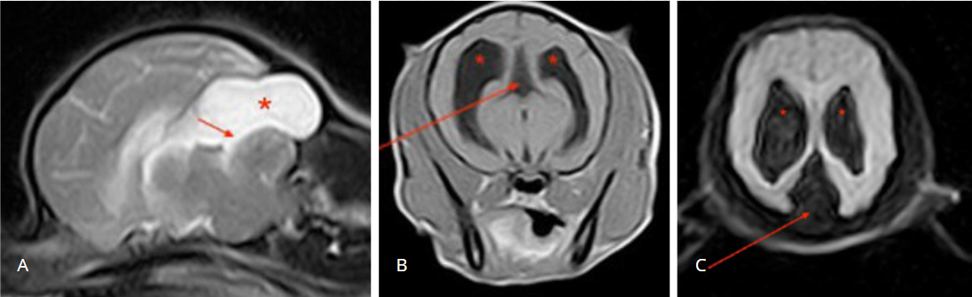
Figura 20: Ressonância magnética de um cão com cisto quadrigeminal. Imagem A: Visão sagital em T2 FSE com um cisto hiperatenso visível (asterisco) comprimindo o cerebelo cranialmente (seta). Imagem B: Visão transversa em T1 SE – Dilatação e moderada assimetria (asterisco) dos ventrículos laterais. A estrutura triangular hipointensa entre os ventrículos laterais e os lobos occipitais é compatível com um cisto quadrigêmeo (seta). Imagem C: Sequência dorsal em FLAIR com fluido hipointenso dentro dos ventrículos laterais dilatados (asterisco) e um cisto quadrigêmeo triangular localizado entre os lobos occipitais (seta) (MIESKOWSKA et al., 2023).
Nas imagens de ressonância magnética (RM), os cistos aracnóides quadrigêmeos são claramente observados como estruturas bem definidas, localizadas entre o lobo occipital do cérebro e o lobo rostral do cerebelo (AKUTAGAWA et al., 2020; DEOPUJARI et al., 2021). Esses cistos apresentam uma aparência cística e estão localizados fora do tecido cerebral, o que pode resultar em deslocamento ou deformação. Vale ressaltar que esses divertículos não demonstram realce com o uso de contraste à base de gadolínio, mas em algumas situações, especialmente quando associados a condições inflamatórias como a meningoencefalomielite, podem apresentar um aumento na delimitação (KIM; GUTIERREZ 2012; LEARY; CAPLAN 2014; NAGANAWA et al., 2021; NAKAMICHI et al., 2021).
Tanto em seres humanos quanto em Medicina Veterinária, a maioria dos cistos aracnoides está localizada na fossa craniana anterior/média, na região retrocerebelar. Em alguns casos, os pacientes podem não apresentar sinais clínicos, enquanto em outros, os sintomas podem estar relacionados ao efeito de massa causado pelo cisto aracnoide. O tratamento é determinado com base no diagnóstico, localização e sintomas clínicos apresentados pelo paciente (WHITE, 2022). Os sintomas dos cistos aracnoides estão associados à hidrocefalia causada pela compressão da placa tectal do mesencéfalo e leva à hidrocefalia obstrutiva por compressão do aqueduto de Sylvius causando manifestações clínicas como cefaleia, náuseas, vômitos, letargia, marcha atáxica e manifestações visuais (KIM, 2002).
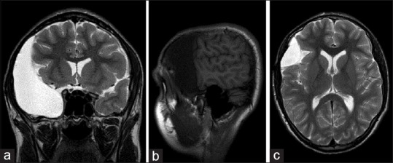
Figura 21: Ressonância Magnética de paciente humano diagnosticado com cisto aracnoide após 3 anos de pós-operatório. Imagem (A) apresenta RM ponderada em T2 coronal do cérebro. Imagem (B) apresenta RM ponderada em T1 sagital. A imagem C apresenta RM coronal ponderada em T2 (JAFRANI, et al., 2019).

3. OBJETIVOS

3.1. Objetivo Geral

Este estudo visa avaliar a ocorrência de malformações encefálicas em cães atendidos no pelo Serviço de Neurologia Veterinária do Hospital Veterinário da Faculdade de Medicina Veterinária e Zootecnia – Unesp- campus Botucatu, no período de 2012 a 2022, assim como analisar criticamente informações da literatura científica humana e veterinária, buscando oferecer uma visão completa das causas, manifestações clínicas e diagnóstico, relacionadas a essas complexas condições neurológicas.

3.2. Objetivos Específicos

- Descrever a prevalência, sinais clínicos, raças afetadas, distribuição por sexo, tipo craniano e faixa etária dos cães com diferentes malformações encefálica.
- Avaliar a prevalência dos sinais clínicos associados a cada tipo de malformação.
- Comparar as manifestações clínicas observadas em cães com malformações encefálicas com aquelas em humanos, explorando as diferenças e semelhanças para obter dados adicionais sobre o impacto dessas condições em diferentes espécies.

4. REFERÊNCIAS BIBLIOGRÁFICAS

AGRAWAL, A.; MITTAL, A.; KOHALI, G. B.; SAMPLEY, S.; GUPTA, A. Chiari III malformation. Pediatric Neurosurgery, v. 47, n. 4, p. 309–310, 2011. DOI: 10.1159/000335651.

AKASHI, Yoriko; PARK, Young Tae; OETELAAR, Garrett S.; MURAKAMI, Masahiro. Successful treatment of hypodipsic/adipsic hypernatremia in a cat with lobar holoprosencephaly using oral desmopressin. JFMS Open Reports, [s.l.], v. 8, n. 1, p. 20551169221082542, Jan.-June 2022. DOI: 10.1177/20551169221082542.

AKUTAGAWA, Kazuki; TAMURA, Goichiro; TSURUBUCHI, Takao; ISHIKAWA, Eiichi; MATSUMURA, Akira; INAGAKI, Takayuki. Quadrigeminal arachnoid cyst with perinatal encephalocele. Child’s Nervous System, v. 36, n. 7, p. 1393-1397, jul. 2020. DOI: 10.1007/s00381-020-04626-2. Disponível em: https://pubmed.ncbi.nlm.nih.gov/32328704/. Acesso em: 8 jan. 2025.

AKUTSU, Nobuyuki; AZUMI, Mai; KOYAMA, Junji; KAWAMURA, Atsufumi; TANIGUCHI, Masaaki; KOHMURA, Eiji. Management and problems of prolonged survival with hydranencephaly in the modern treatment era. Child’s Nervous System, v. 36, n. 6, p. 1239-1243, jun. 2020. Disponível em: https://pubmed.ncbi.nlm.nih.gov/31897631/. DOI: 10.1007/s00381-019-04479-4. Acesso em: 8 jan. 2025.

ALALI, Khaled Fares. Congenital Brain Malformations: Clinical and Surgical Aspects. Springer Nature, 2024.

ALHASAN, Mustafa; MATHKOUR, Mansour; MILBURN, James M. Clinical images: postterm newborn with lissencephaly presented with seizure: case report and review of literature. Ochsner Journal, v. 15, n. 2, p. 127-129, 2015. PMID: 26130973; PMCID: PMC4482552.

ALI, Hossam Tharwat. Polymicrogyria. In: Congenital Brain Malformations: Clinical and Surgical Aspects. Cham: Springer Nature Switzerland, 2024. p. 209-223.

ALLEN, Andrew S.; GARTNER, Kenneth W.; CHURCHILL, William S.; JONES, David L. Diverse genetic causes of polymicrogyria with epilepsy. Epilepsia, v. 62, n. 4, p. 973-983, 2021. DOI: 10.1111/epi.16854.

ALMEIDA, Francisca Soares Marques de. The Corpus Callosum and its Abnormalities in Cats and Dogs: Three Distinct Clinical Presentations. 2020. Dissertação (Mestrado Integrado em Medicina Veterinária) — Repositório Científico de Acesso Aberto de Portugal. Universidade de Trás-os-Montes e Alto Douro, Vila Real, 2020. Disponível em: http://hdl.handle.net/10348/9959.

ALVES, C. A. P. F.; SIDPRA, J.; MANTEGHINEJAD, A.; SUDHAKAR, S.; MASSEY, F. V.; ALDINGER, K. A.; HALDIPUR, P.; LUCATO, L. T.; FERRACIOLLI, S. F.; TEIXEIRA, S. R.; ÖZTEKIN, Ö.; BHATTACHARYA, D.; TARANATH, A.; PRABHU, S. P.; MIRSKY, D. M.; ANDRONIKOU, S.; MILLEN, K. J.; BARKOVICH, A. J.; BOLTSHAUSER, E.; DOBYNS, W. B.; BARKOVICH, M. J.; WHITEHEAD, M. T.; MANKAD, K. Dandy-Walker phenotype with brainstem involvement: 2 distinct subgroups with different prognosis. American Journal of Neuroradiology, v. 44, n. 10, p. 1201-1207, out. 2023. DOI: 10.3174/ajnr.A7967.

ALVES, E. F.; CALVO, B. C.; GUERRA, J. L.; OLIVEIRA, P. L. R.; ABREU, F. A. S. Porencefalia em cão: relato de caso. Revista de Educação Continuada em Medicina Veterinária e Zootecnia do CRMV-SP, v. 11, n. 2, p. 87, 2013.

ANDREU-CERVERA, Abraham; CATALA, Martin; SCHNEIDER-MAUNOURY, Sylvie. Cilia, ciliopathies and hedgehog-related forebrain developmental disorders. Neurobiology of Disease, v. 150, p. 105236, 2021.

AZARKAR, Ghodsiyeh; NEMATI, Sahar; VAFADAR, Shabnam; SHARIFZADE, Gholam Reza; ZIAEE, Arash; ASHRAFI, Hossein.
Assessing the prevalence of ectopic cerebellar tonsils and accompanying symptoms in individuals with various headaches. Journal of the Belgian Society of Radiology, v. 107, n. 1, p. 80, 2023.
Disponível em: https://doi.org/10.5334/jbsr.3264. Acesso em: 8 jan. 2025.

BALCONARA, Desireè; LA COGNATA, Daria; ZANGHÌ, Antonio; VECCHIO, Michele; MARINO, Francesco; SORTINO, Giuseppe; BELFIORE, Giuseppe; BASILE, Antonio; FALSAPERLA, Raffaele; PRATICÒ, Andrea D. Holoprosencephaly: The disease and its related disabilities. Journal of Pediatric Neurology, v. 22, n. 2, p. 125-131, 2024. Disponível em: http://www.thieme-connect.com/products/ejournals/abstract/10.1055/s-0044-1786773. Acesso em: 8 jan. 2025.

BARKOVICH, A. J.; KUZNIECKY, R. I.; JACKSON, G. D.; GUERRINI, R.; DOBYNS, W. B. A developmental and genetic classification for malformations of cortical development. Neurology, v. 65, n. 12, p. 1873-1887, 2005. DOI: 10.1212/01.wnl.0000183747.05269.2d. Disponível em: https://doi.org/10.1212/01.wnl.0000183747.05269.2d. Acesso em: 8 jan. 2025.

BARNARD, L.; DURAND, A.; BLUME, L.; LEE, L.; CAMERON, S.
Aventriculi associated with holoprosencephaly in a dog. Journal of Veterinary Internal Medicine, v. 34, n. 6, p. 2682-2686, 2020.
DOI: 10.1111/jvim.15907. Disponível em: https://doi.org/10.1111/jvim.15907. Acesso em: 8 jan. 2025.

BARR, M. Jr.; HANSON, J. W.; CURREY, K.; SHARP, S.; TORIELLO, H.; SCHMICKEL, R. D.; WILSON, G. N. Holoprosencephaly in infants of diabetic mothers. The Journal of Pediatrics, v. 102, n. 4, p. 565-568, 1983.
DOI: 10.1016/s0022-3476(83)80185-1. Disponível em: https://doi.org/10.1016/s0022-3476(83)80185-1. Acesso em: 8 jan. 2025.

BARZILAY, Eran; KOREN, Gideon. Elements of teratology. In: First-Trimester Ultrasound: A Comprehensive Guide. Cham: Springer International Publishing, 2023. p. 77-91.
BAUMGÄRTNER, W. K.; KRAKOWKA, S.; KOESTNER, A.; EVERMANN, J. Acute encephalitis and hydrocephalus in dogs caused by canine parainfluenza virus. Veterinary Pathology, v. 19, n. 1, p. 79-92, 1982.
DOI: 10.1177/030098588201900111. Disponível em: https://doi.org/10.1177/030098588201900111. Acesso em: 8 jan. 2025.

BERNARDINO, Filipa; RENTMEISTER, Kai; SCHMIDT, Martin J; BRUEHSCHWEIN, Andreas; MATIASEK, Kaspar; MATIASEK, Lara A; LAUDA, Alexander; SCHOON, Heinz A; FISCHER, Andrea. Inferior cerebellar hypoplasia resembling a Dandy-Walker-like malformation in purebred Eurasier dogs with familial non-progressive ataxia: a retrospective and prospective clinical cohort study. PLOS One, v. 10, n. 2, p. e0117670, 2015.
DOI: 10.1371/journal.pone.0117670.

BIANCHI, Federico; BENATO, Alberto; FRASSANITO, Paolo; TAMBURRINI, Gianpiero; MASSIMI, Luca. Functional and morphological changes in hypoplasic posterior fossa. Child's Nervous System, v. 37, n. 10, p. 3093-3104, 2021. DOI: 10.1007/s00381-021-05193-w.

BIM, Camila. Estudo experimental de sistemas de drenagem externa do líquido cefalorraquidiano. 2012. 89 f. Dissertação (mestrado) - Universidade Estadual Paulista Júlio de Mesquita Filho, Faculdade de Engenharia de Ilha Solteira, 2012.

BLITZ, A. M.; AHMED, A. K.; RIGAMONTI, D. Founder of modern hydrocephalus diagnosis and therapy: Walter Dandy at the Johns Hopkins Hospital. Journal of Neurosurgery JNS, v. 131, n. 4, p. 1046-1051, 2019. Disponível em: https://doi.org/10.3171/2018.4.JNS172316. Acesso em: 8 jan. 2025.

BLUETT, Brent; ASH, Elissa; FARHEEN, Amtul; FASANO, Alfonso; KRAUSS, Joachim K.; MARANZANO, Alessio; PASSARETTI, Massimiliano; TANG-WAI, David F.; VAN GERPEN, Jay; ALONSO-CANOVAS, Araceli; YOUN, Jinyoung; MALM, Jan; MARTINO, Davide. Clinical Features of Idiopathic Normal Pressure Hydrocephalus: Critical Review of Objective Findings. Movement Disorders Clinical Practice, v. 10, n. 1, p. 9-16, jan. 2023. DOI: 10.1002/mdc3.13608.

BOGDANOV, Enver I.; FAIZUTDINOVA, Aisylu T.; HEISS, John D. The small posterior cranial fossa syndrome and Chiari malformation type 0. Journal of Clinical Medicine, v. 11, n. 18, p. 5472, 2022.

BRUNELLI, J. M.; LOPES, T. J. P.; ALVES, I. S.; DELGADO, D. S.; LEE, H. W.; MARTIN, M. G. M.; DOCEMA, M. F. L.; ALVES, S. S.; PINHO, P. C.; GONÇALVES, V. T.; OLIVEIRA, L. R. L. B.; TAKAHASHI, J. T.; MARALANI, P. J.; AMANCIO, C. T. (2024). Malformations of cortical development: Updated imaging review. Radiology, 44(11), e230239. https://doi.org/10.1148/rg.230239

BURTON, Edward A.; BURGESS, Harold A. A Critical Review of Zebrafish Neurological Disease Models− 2. Application: Functional and Neuroanatomical Phenotyping Strategies and Chemical Screens. Oxford open neuroscience, v. 2, p. kvac019, 2023.

CALLONI, S. F.; CASCHERA, L.; TRIULZI, F. M. Disorders of Ventral Induction/Spectrum of Holoprosencephaly. Neuroimaging Clinics N Am, v. 29, n. 3, p. 411-421, 2019. doi: 10.1016/j.nic.2019.03.003.

CAMELO, Clara Gontijo; ARTILHEIRO, Mariana Cunha; MORENO, Cristiane Araújo Martins; FERRACIOLLI, Suely Fazio; SILVA, André Macedo Serafim; LUCATO, Leandro Tavares; ROCHA, Antônio José; REED, Umbertina Conti; ZANOTELI, Edmar. Scientific work. Arquivos de Neuropsiquiatria, v. 81, n. S1, p. S1-S96, 2023.

CARNAZZO, Salvatore; LA COGNATA, Daria; ZANGHÌ, Antonio; MARINO, Francesco; PALMUCCI, Stefano; BELFIORE, Giuseppe; BASILE, Antonio; VECCHIO, Michele; DI NAPOLI, Claudia; POLIZZI, Agata; PRATICÒ, Andrea D. Anomalies of the Mesenchyme (Meninges and Skull)—Defects of Neural Tube Closure: Cephalocele and Other Calvarial and Skull Base Defects; Intracranial Lipomas; Arachnoid Cysts; Nonsyndromic and Syndromic Craniosynostoses. Journal of Pediatric Neurology, v. 22, n. 02, p. 114–124, 2024. https://doi.org/10.1055/s-0044-1786791

CARVALLO, D., MARTÍNEZ, E., RINCÓN, M. S., & CARVALLO, E. Revisión narrativa: Hidrocefalia normotensa del adulto, como polimorfismo de signos y síntomas. Acta Científica Estudiantil, v. 14, n. 1, 2021.

CHAUDHARI, B. P.; HO, M. L. Congenital Brain Malformations: An Integrated Diagnostic Approach. Seminars in Pediatric Neurology, v. 42, p. 100973, jul. 2022. DOI: 10.1016/j.spen.2022.100973. Disponível em: PubMed. Acesso em: 6 jan. 2025.

CHAVES, Marcela Silva. Neonatologia em cães e gatos: Aspectos relevantes da fisiologia e patologia-revisão de literatura e relato de caso de Diprosopo Tetraoftalmo. 2011.
CHIANG, Florence L.; ZAFAR, Abdul M.; BAZAN, Carlos 3rd. Persistent trigeminal artery communicating with a fetal posterior communicating artery: A case report. Neuroradiology Journal, v. 30, n. 2, p. 172–174, abr. 2017. DOI: 10.1177/1971400916684668.

COCCHETTO, Aurora; GALLUCCI, Antonella; BIGGIO, Federica; CANTILE, Carlo. Malformation of the cortical development associated with severe clusters of epileptic seizures. Veterinary Sciences, v. 10, n. 1, p. 7, 2023. DOI: 10.3390/vetsci10010007.

COLLEGIATE, Webster. Merriam-Webster’s Collegiate Dictionary, 11e éd. Springfield (MA): Merriam-Webster, 2003.
COLVERDE, A. S.; NICETTO, T.; FALZONE, C. Occipital cranioplasty using customized titanium prosthesis yields successful outcome in association with foramen magnum decompression in dogs suffering by Chiari-Like malformation. American Journal of Veterinary Research, v. 83, n. 3, p. 275-282, 2022. doi: 10.2460/ajvr.21.11.0178.

CONSTANTINO, Maria Vitória Piemonte. Morfologia e organogênese em dois períodos gestacionais em suínos (Sus scrofa domesticus). 2012. Tese de Doutorado. Universidade de São Paulo.

CORREA, Gustavo Gumz; AMARAL, Lázaro Faria; VEDOLIN, Leonardo Modesti. Neuroimaging of Dandy-Walker malformation: new concepts. Topics in Magnetic Resonance Imaging, v. 22, n. 6, p. 303-312, 2011. DOI: 10.1097/RMR.0b013e3182a2ca77. PMID: 24132069.

DA SILVA, M. M. G., BECK, A. B. S., KARVAT, J. C., DAL'PIVA, N., & FIORI, C. M. M. MEDULOBLASTOMA: UMA ANÁLISE DE CASOS ATENDIDOS EM CENTRO DE REFERÊNCIA EM ONCOLOGIA PEDIÁTRICA. Revista Thêma et Scientia, v. 12, n. 1E, p. 72-82, 2022.

DAHMER, D. A., CHIARENTIN, D. AND VOITENA, J.N. Anencefalia em cão: relato de caso. Revista Científica Eletrônica de Medicina Veterinária, v. 18, p. 1-6, 2012.

DAMÉ, Maria Cecília F.; RIET-CORREA, Franklin; SCHILD, Ana Lucia. Doenças hereditárias e defeitos congênitos diagnosticados em búfalos (Bubalus bubalis) no Brasil. Pesquisa Veterinária Brasileira, v. 33, p. 831-839, 2013.

D'ARCO, F.; GANAU, M. Which neuroimaging techniques are really needed in Chiari I? A short guide for radiologists and clinicians. Child's Nervous System, v. 35, p. 1801-1808, 2019. doi: 10.1007/s00381-019-04210-3. Epub 2019 May 31. PMID: 31147745.

DE DE OLIVEIRA PINHEIRO, Marcela; DE SOUZA, Cleide Barbieri. Efeitos teratogênicos dos metais pesados sobre a infertilidade humana e malformações congênitas. UNILUS Ensino e Pesquisa, v. 14, n. 35, p. 47-58, 2017.

DE SOUSA MENESES, R. Hidrocefalia congênita canina: uma revisão de literatura. Revista Multidisciplinar em Saúde, v. 2, n. 3, p. 105-105, 2021.

DE SOUSA, M. C., DE OLIVEIRA, L. P., MURAMOTO, C., DE MENDONÇA, M. F. F., DA SILVA, A. W. O., LEAL, P. V., & DA CUNHA PEIXOTO, T. Meningocele and Meningoencephalocele in Piglets: Pathologic and Imaging Aspects. Acta Scientiae Veterinariae, v. 48, 2020. Disponível em: https://doi.org/10.22456/1679-9216.101814.

DEMIRCI, Nagehan. Systematic Cortical Folding Patterns in Human and Non-Human Primate Populations. University of Notre Dame, 2023.

DEOPUJARI, C. E., SHAIKH, S. T., KARMARKAR, V. S., SUDKE, A. Y., MOHANTY, C. B., & BIYANI, N. K. Experience with management of encephalic arachnoid cysts. Journal of Neurological Surgery Part A: Central European Neurosurgery, v. 82, n. 01, p. 043-052, 2021.

DEWAN, Michael C; RATTANI, Abbas; MEKARY, Rania; GLANCZ, Laurence J; YUNUSA, Ismaeel; BATICULON, Ronnie E; FIEGGEN, Graham; WELLONS, John C; PARK, Kee B; WARF, Benjamin C. Global hydrocephalus epidemiology and incidence: systematic review and meta-analysis. Journal of Neurosurgery, v. 130, n. 4, p. 1065-1079, 2019. DOI: 10.3171/2017.10.JNS17439.

DEWEY, Curtis W.; KROTSCHECK, Ursula; BAILEY, Kerry S.; MARINO, Dominic J. Craniotomy with cystoperitoneal shunting for treatment of intracranial arachnoid cysts in dogs. Veterinary Surgery, v. 36, n. 5, p. 416-422, jul. 2007. DOI: 10.1111/j.1532-950X.2007.00287.x.

DI DONATO N, CHIARI S, MIRZAA GM, ALDINGER K, PARRINI E, OLDS C, BARKOVICH AJ, GUERRINI R, DOBYNS WB. Lissencephaly: expanded imaging and clinical classification. American Journal of Medical Genetics Part A, v. 173, n. 6, p. 1473-1488, jun. 2017. DOI: 10.1002/ajmg.a.38245. Disponível em: https://doi.org/10.1002/ajmg.a.38245. Acesso em: 8 jan. 2025.

DIAS FILHO, Luiz Coutinho. Cérebro: um imbróglio terminológico. JBNC-JORNAL BRASILEIRO DE NEUROCIRURGIA, v. 14, n. 1, p. 19-20, 2003.

DOBYNS WB, MIRZAA G, CHRISTIAN SL, PETRAS K, ROSEBERRY J, CLARK GD, CURRY CJ, MCDONALD-MCGINN D, MEDNE L, ZACKAI E, PARSONS J, ZAND DJ, HISAMA FM, WALSH CA, LEVENTER RJ, MARTIN CL, GAJECKA M, SHAFFER LG. Consistent chromosome abnormalities identify novel polymicrogyria loci in 1p36.3, 2p16.1-p23.1, 4q21.21-q22.1, 6q26-q27, and 21q2. American Journal of Medical Genetics. Part A, v. 146A, n. 13, p. 1637-1654, jul. 2008. DOI: 10.1002/ajmg.a.32293.

DOHERTY, Dan; PORETTI, Andrea. 27 Disorders of Cerebellar and Brainstem Development. Swaiman's Pediatric Neurology-E-Book: Principles and Practice, p. 199, 2024.

DOMÍNGUEZ-SALA, E.; VALDÉS-SÁNCHEZ, L.; CANALS, S.; REINER, O.; POMBERO, A.; GARCÍA-LÓPEZ, R.; ESTIRADO, A.; PASTOR, D.; GEIJO-BARRIENTOS, E.; MARTÍNEZ, S. Abnormalities in cortical GABAergic interneurons of the primary motor cortex caused by Lis1 (Pafah1b1) mutation produce a non-drastic functional phenotype. Frontiers in Cell and Developmental Biology, v. 10, p. 769853, 2022. DOI: 10.3389/fcell.2022.769853.

DOS SANTOS, I. R., BRUNNER, C. B., DE MORAES, J. T. R., PAZ, M. C., LAMEGO, É. C., HENKER, L. C., ALVES, R. S., DA FONTOURA BUDASZEWSKI, R., TRES, G. Z., GOMES, R. M., FREITAS, R. S., CANAL, C. W., & PAVARINI, S. P. (2024). Complex neural tube and skeletal malformations, resembling Chiari malformations, in two calves. Veterinary Research Communications, 48(4), 2611-2619. https://doi.org/10.1007/s11259-024-10437-6

DUBOURG C., BENDAVID C., PASQUIER L., HENRY C., ODENT S., DAVID V. Holoprosencephaly. Orphanet journal of rare diseases, v. 2, n. 1, p. 1-14, 2007. PMID: 17274816; PMCID: PMC1802747.

DURGADEVI, P.; VIJAYALAKSHMI, S.; SABBHARWAL, Munish. Scrutiny in-utero to recognize fetal brain MRI anomalies. In: 2021 3rd International Conference on Advances in Computing, Communication Control and Networking (ICAC3N). IEEE, 2021. p. 1799-1805.

ECHEBARRIA, Maria Eduarda Lopes. Hidrocefalia congênita em um canino: relato de caso. Orientador: Veridiane da Rosa Gomes. 2022. 24f. Trabalho de Conclusão de Curso (graduação) - Centro Universitário do Planalto Central Apparecido dos Santos, Faculdade de Medicina Veterinária, 2022

EDISON, Robin; MUENKE, Maximilian. The interplay of genetic and environmental factors in craniofacial morphogenesis: holoprosencephaly and the role of cholesterol. Congenital anomalies, v. 43, n. 1, p. 1-21, 2003.

EL KHATIB, Dalida; HOJEIJ, Moussa; SABBAGH, Sandra; MEHAWEJ, Cybel; CHOUERY, Eliane; RYU, Seung Woo; KIM, JiHye; MÉGARBANÉ, Andre. ADGRG1-related polymicrogyria syndrome: report on a large consanguineous family with a novel variant and review. Egyptian Journal of Medical Human Genetics, v. 25, n. 1, p. 54, 2024. DOI: 10.1186/s43042-024-00499-1.

ESTEVAM, Marina Vilela; TONIOLLO, Gilson Helio; APPARICIO, Maricy. The most common congenital malformations in dogs: Literature review and practical guide. Research in Veterinary Science, v. 171, p. 105230, maio 2024. DOI: 10.1016/j.rvsc.2024.105230. Disponível em: https://doi.org/10.1016/j.rvsc.2024.105230. Acesso em: 7 jan. 2025.

ESTEY, Chelsie M. Congenital hydrocephalus. Veterinary Clinics: Small Animal Practice, v. 46, n. 2, p. 217-229, 2016. PMID: 26704658 DOI: 10.1016/j.cvsm.2015.10.003

ETCHEGARAY, A., JUAREZ-PEÑALVA, S., PETRACCHI, F., & IGARZABAL, L. Considerações genéticas pré-natais na ventriculomegalia congênita e hidrocefalia. Filhos Nervous System, v. 36, p. 1645-1660, 2020. doi: 10.1007/s00381-020-04526-5.

FAJARDO SARMIENTO, R. Diagnóstico y tratamiento de convulsiones en cachorros. Bogotá: Universidad de Ciencias Aplicadas y Ambientales. 2022
FALLET‐BIANCO, Catherine. Neuropathology of holoprosencephaly. In: American Journal of Medical Genetics Part C: Seminars in Medical Genetics. 2018. p. 214-228.

FERNANDO, Malindu Eranga; LAZZARINI, Peter Anthony. Neurological Disorders in the Lower Extremity. Neale's Disorders of the Foot and Ankle E-Book: Neale's Disorders of the Foot and Ankle E-Book, p. 115, 2020.

FIASCHI P, MORANA G, ANANIA P, ROSSI A, CONSALES A, PIATELLI G, CAMA A, PAVANELLO M. Tonsillar herniation spectrum: more than just Chiari I. Update and controversies on classification and management. Neurosurgical Review, v. 43, n. 6, p. 1473-1492, 2020. DOI: 10.1007/s10143-019-01198-x.

FIÉRI, Isis. Caracterização neuroanatômica e aspectos dimórficos da ECRG4/augurina em ratos (Rattus norvegicus Long-Evans) durante o processo de envelhecimento e sua ação como possível mediador do eixo encéfalo-coração. 2022. Dissertação (Mestrado) – Universidade de São Paulo, São Paulo, 2022. Disponível em: https://www.teses.usp.br/teses/disponiveis/42/42138/tde-14082023-151902/. Acesso em: 08 jan. 2025.

FORMICA, F.; IANNELLI, A.; PALUDETTI, G.; DI ROCCO, C. Transsphenoidal meningoencephalocele. Child's Nervous System, v. 18, n. 6-7, p. 295-298, jul. 2002. DOI: 10.1007/s00381-002-0578-z.

FORMOSO, Sara; PADLEY, Hannah; ALVES, Lisa. Dandy Walker-like malformation in an adult cat with seizures: clinical description and MRI characteristics. Journal of Feline Medicine and Surgery Open Reports, v. 9, n. 1, p. 20551169231174199, 2023.

FRADE, M. T. S.; FERREIRA, J. S.; NASCIMENTO, M. J. R.; AQUINO, V. V. F.; MACÊDO, I. L.; CARNEIRO, R. S.; SOUZA, A. P.; DANTAS, A. F. M. Doenças do sistema nervoso central em cães. Pesquisa Veterinária Brasileira, v. 38, n. 5, p. 935–948, 2018. DOI: 10.1590/1678-5150-PVB-5100. Disponível em: https://doi.org/10.1590/1678-5150-PVB-5100. Acesso em: 6 jan. 2025.

FRY, A. E.; CUSHION, T. D.; PILZ, D. T. The genetics of lissencephaly. In: American Journal of Medical Genetics Part C: Seminars in Medical Genetics, 2014, p. 198-210. doi: 10.1002/ajmg.c.31402. Epub 2014 May 23. PMID: 24862549.

GABAUDAN, Francisco Cortés. Sobre el Diccionario de galicismos de García Yebra. Panace@: Revista de Medicina , Lenguaje y Traducción, v. 14, n. 38, p. 248-252, 2013.

GANERIWAL, Veena; DEY, Paulomi; BAWAGE, Rupali; GORE, Baburao. Giant meningoencephalocele with Arnold-Chiari type III malformation and anaesthetic challenges: A rare case report. Saudi Journal of Anaesthesia, v. 13, n. 2, p. 136-139, abr.-jun. 2019. DOI: 10.4103/sja.SJA_616_18.

GEIGER, M.; SCHOENEBECK, J. J.; SCHNEIDER, R. A.; SCHMIDT, M. J.; FISCHER, M. S.; SÁNCHEZ-VILLAGRA, M. R. Exceptional Changes in Skeletal Anatomy under Domestication: The Case of Brachycephaly. Integrative Organismal Biology, v. 3, n. 1, p. obab023, 2021. DOI: 10.1093/iob/obab023.

GENYA, S. H. I. M. B. O., MICHIHITO, T. A. G. A. W. A., EIJI, O. O. H. A. S. H. I., & KAZURO, M. I. Y. A. H. A. R. A. Lissencephaly in a Pekingese. The Journal of veterinary medical science, v. 79, n. 10, p. 1694-1697, 2017. doi:10.1292/jvms.17-0271.

GERBER, Martina; FISCHER, Andrea; JAGANNATHAN, Vidhya; DRÖGEMÜLLER, Michaela; DRÖGEMÜLLER, Cord; SCHMIDT, Martin J. A deletion in the VLDLR gene in Eurasier dogs with cerebellar hypoplasia resembling a Dandy-Walker-like malformation (DWLM). PLoS ONE, v. 10, n. 2, e0108917, 2015. DOI: 10.1371/journal.pone.0108917.

GOMES, Gustavo Dalul; CORRÊA, Diogo Goulart; TRAPP, Bárbara; FIGUEIREDO, Izabela Rodrigues; ZUPPANI, Henrique Bortot; KINGSTON, Sara; LIMA, Ivan Caznok; FREDDI, Tomás de Andrade Lourenção. Holoprosencephaly spectrum: an up-to-date overview of classification, genetics and neuroimaging. Japanese Journal of Radiology, 2024, v. 42, p. 1-14. DOI: 10.1007/s11604-024-01655-8.

GONÇALVES, Alexandra Carvalho Paredes. Mensuração dos ventrículos laterais em cães de raças pequena e miniatura: hidrocefalia versus ventriculomegalia. 2016.

GRISOTTO, L.; GÓMEZ AVALOS, J.; COLOMBO , G.; JL, B.; D´Agustini M. Tratamiento endoscópico de lesiones quísticas supratentoriales en pediatría. Revista Argentina de Neurocirugía, 3 dic. 2020. DOI:https://doi.org/10.59156/revista.v0i0.158.

GUERRINI, R.; DOBYNS, W. B. Malformations of cortical development: clinical features and genetic causes. The Lancet Neurology, v. 13, n. 7, p. 710-726, 2014.

GUYODO, Hélène; RIZZO, Aurélie; DIAB, Farah; NOURY, Fanny; MIRONOV, Svetlana; DE TAYRAC, Marie; DAVID, Véronique; ODENT, Sylvie; DUBOURG, Christèle; DUPÉ, Valérie. Impact of Sonic Hedgehog-dependent sphenoid bone defect on craniofacial growth. Clinical and Experimental Dental Research, v. 10, n. 2, p. e861, abr. 2024. DOI: 10.1002/cre2.861.

HAKIM, C. A.; HAKIM, R.; HAKIM, S. Normal-pressure hydrocephalus. Neurosurgery Clinics of North America, v. 12, n. 4, p. 761-773, out. 2001. Disponível em: https://doi.org/10.1016/S1042-3680(05)70110-5.

HALE, Andrew T.; BOUDREAU, Hunter; DEVULAPALLI, Rishi; DUY, Phan Q; ATCHLEY, Travis J.; DEWAN, Michael C.; GOOLAM, Mubeen; FIEGGEN, Graham; SPADER, Heather L.; SMITH, Anastasia A.; BLOUNT, Jeffrey P.; JOHNSTON, James M.; ROCQUE, Brandon G.; ROZZELLE, Curtis J.; CHONG, Zechen; STRAHLE, Jennifer M.; SCHIFF, Steven J.; KAHLE, Kristopher T. The genetic basis of hydrocephalus: genes, pathways, mechanisms, and global impact. Fluids and Barriers of the CNS, v. 21, n. 1, p. 24, 4 mar. 2024. DOI: 10.1186/s12987-024-00513-z. Acesso em: 8 jan. 2025.

HAMM, Henning; ICKRATH, Franziska. Malformations and Genodermatoses. In: Braun-Falco´ s Dermatology. Berlin, Heidelberg: Springer Berlin Heidelberg, 2022. p. 957-971.
HASHIGUCHI, Osamu; YAMAGUCHI, Yuko; IKEZAKI, Shinichiro; SAITO, Tsubasa; IGURA, Saori;HIRAI, Ryo; HORIUCHI, Naomi; TAMURA, Kazutoshi. Porencephaly with an optic organ abnormality in a beagle dog. Journal of Toxicologic Pathology, v. 35, n. 1, p. 107-111, jan. 2022. DOI: 10.1293/tox.2021-0039.

HECHLER, A. C.; MOORE, S. A. Understanding and Treating Chiari-Like Malformation and Syringomyelia in Dogs. Topics in companion animal medicine, v. 33, n. 1, p. 1-11, 2018. doi: 10.1053/j.tcam.2018.03.002.

HENKER LC, LORENZETT MP, PIVA MM, WRONSKI JG, DE ANDRADE DGA, BORGES AS, DRIEMEIER D, OLIVEIRA-FILHO JP, PAVARINI SP. Alobar holoprosencephaly in an aborted American Quarter Horse fetus. Journal of Equine Veterinary Science, v. 112, p. 103898, maio 2022. DOI: 10.1016/j.jevs.2022.103898.

HERMAWAN, G. N., MAHARDHIKA, I. N. G. D., SUTANTIO, J. D., & VELIES, D. S. Prenatal Differential Diagnosis and Prospective Management of Hydranencephaly. Indonesian Journal of Obstetrics and Gynecology, p. 170-176, 2022.

HERNÁNDEZ CH, M. A. R. T. A.; BOLTE, L.; MESA, T.; ESCOBAR, R.; MELLADO, C.; HUETE, I. Lisencefalia y epilepsia en pediatría. Revista Chilena de Pediatría, v. 78, n. 6, p. 615-620, dez. 2007. Disponível em: http://dx.doi.org/10.4067/S0370-41062007000700007.

HINO-FUKUYO, Naomi; TOGASHI, Noriko; TAKAHASHI, Ritsuko; SAITO, Junko; INUI, Takehiko; ENDO, Wakaba; SATO, Ryo; OKUBO, Yukimune; SAITSU, Hirotomo; HAGINOYA, Kazuhiro. Neuroepidemiology of porencephaly, schizencephaly, and hydranencephaly in Miyagi Prefecture, Japan. Pediatric Neurology, v. 54, p. 39-42.e1, 2016. DOI: 10.1016/j.pediatrneurol.2015.08.016.

HOCHSTETLER, A.; RASKIN, J.; BLAZER-YOST, B. L. Hydrocephalus: historical analysis and considerations for treatment. European journal of medical research, v. 27, n. 1, p. 168, 2022. doi: 10.1186/s40001-022-00798-6

HONG, Sungkook; HU, Ping; JANG, Jae Hee; CARRINGTON, Blake; SOOD, Raman; BERGER, Seth I; ROESSLER, Erich; MUENKE, Maximilian. Functional analysis of Sonic Hedgehog variants associated with holoprosencephaly in humans using a CRISPR/Cas9 zebrafish model. Human Mutation, v. 41, n. 12, p. 2155-2166, dez. 2020. DOI: 10.1002/humu.24119.

HOODA, Bhavna; SINGH, Shalendra. Hydrocephalus and CSF Diversion Procedures for Pediatric Neurosurgical Patients. Fundamentals of Pediatric Neuroanesthesia, p. 197-217, 2021.

HOZ, Samer; AL-SHAREE, Asmaa; ISMAIL, Mustafa; DOLACHEE, Ali; ELAMIN, Osman; ATALLAH, Oday; DELAWAN, Maliya. Neuroradiology Board's Favorites: 100 MRI-Based Pathology-Proven Cases Supplied with 170 MCQs. 1. ed. [S.l.]: Springer, 2024. DOI: 10.1007/978-3-031-64261-6.

HÜLSER, Matthias; SPIELMANN, Hannah; OERTEL, Joachim; SIPPL, Christoph. Motor skills, cognitive impairment, and quality of life in normal pressure hydrocephalus: early effects of shunt placement. Acta Neurochirurgica, v. 164, n. 7, p. 1765-1775, jul. 2022. DOI: 10.1007/s00701-022-05149-2.

JOHNSON, C. Y.; RASMUSSEN, S. A. Non-genetic risk factors for holoprosencephaly.American Journal of Medical Genetics Part C: Seminars in Medical Genetics., Hoboken: Wiley Subscription Services, Inc., A Wiley Company, 2010. p. 73-85. doi: 10.1002/ajmg.c.30242. PMID: 20104598.

JULL, Philip; BROWNE, Elizabeth; BOUFANA, Belgees S; SCHÖNIGER, Sandra; DAVIES, Emma. Cerebral coenurosis in a cat caused by Taenia serialis: neurological, magnetic resonance imaging and pathological features. Journal of Feline Medicine and Surgery, v. 14, n. 9, p. 646-649, set. 2012. DOI: 10.1177/1098612X12458211

JUNG, Jae-Hwan; PARK, Hwi; KIM, Woo-Suk; YOON, Hun-Young. Comprehensive comparative study of Chiari-like malformation in veterinary and human medicine. Veterinarni Medicina, v. 69, n. 7, p. 217-233, jul. 2024. DOI: 10.17221/125/2023-VETMED.

JURNEY, C., HADDAD, J., CRAWFORD, N., MILLER, A.D., WINKLE, T.J.V., VITE, C.H., SPONENBERG, P., INZANA, K.D., COOK, C.R., BRITT, L. AND O'BRIEN, D.P. Polymicrogyria in standard poodles. Journal of veterinary internal medicine, v. 23, n. 4, p. 871-874, 2009. doi: 10.1111/j.1939-1676.2009. 0338.x
KADABA SRIDHAR, Sharada; DYSTERHEFT ROBB, Jen; GUPTA, Rishabh; CHEONG, Scarlett; KUANG, Rui; SAMADANI, Uzma. Structural neuroimaging markers of normal pressure hydrocephalus versus Alzheimer's dementia and Parkinson's disease, and hydrocephalus versus atrophy in chronic TBI-a narrative review. Frontiers in Neurology, v. 15, p. 1347200, 2024. DOI: 10.3389/fneur.2024.1347200.

KAR, Anita. Some common birth defects. In: KAR, Anita (Ed.). Birth defects in India: epidemiology and public health implications. Singapore: Springer Singapore, 2021. p. 31-74. DOI: 10.1007/978-981-16-1554-2_2.

KARAMAN, B.; ERGIN, S.; KAYSERILI KARABEY, H.; YÜKSEL, A.; SATKIN, N.B.; KALELİOĞLU, İ.H.; HAS, R.; BAŞARAN, S. Holoprosencephaly: chromosomal abnormalities in the etiopathogenesis of 127 antenatal cases. Journal of Istanbul Faculty of Medicine, [S.l.], v. 84, n. 2, p. 186-191, 2021.

KARIMY JK, REEVES BC, DAMISAH E, DUY PQ, ANTWI P, DAVID W, WANG K, SCHIFF SJ, LIMBRICK DD JR, ALPER SL, WARF BC, NEDERGAARD M, SIMARD JM, KAHLE KT. Inflammation in acquired hydrocephalus: pathogenic mechanisms and therapeutic targets. Nature Reviews Neurology, v. 16, n. 5, p. 285-296, 2020.

KHALID, Mohd; KHALID, Saifullah; ZAHEER, Samreen; REDHU, Navneet; EKRAMULLAH. Hydranencephaly: a rare cause of an enlarging head size in an infant. North American Journal of Medical Sciences, [S.l.], v. 4, n. 10, p. 520-522, out. 2012. DOI: 10.4103/1947-2714.102015.

KHODJIEVA, DILBAR T.; KHAYDAROVA, DILDORA K.; KHAYDAROV, NODIRJON K. Clinical and neuroimaging diagnostics of syringomyelia associated with Chiari malformation. International Journal of Pharmaceutical Research (09752366), v. 12, n. 3, 2020.

KIM, Bum-soo; GUTIERREZ, Juan E. Contrast-enhanced MR imaging in neuroimaging. Magnetic Resonance Imaging Clinics of North America, v. 20, n. 4, p. 649-685, 2012.

KIM, Sanghoon; KIM, Ki Hong. Neuroendoscopic Fenestration of Quadrigeminal Cistern Arachnoid Cyst Presenting with Developmental Regression. The Nerve, v. 8, n. 2, p. 112-116, 2022. DOI: https://doi.org/10.21129/nerve.2022.00143

KNOWLER, Susan Penelope. Characterisation of Chiari-Like malformation and secondary syringomyelia in selected toy dog breeds using magnetic resonance imaging. 2017. Tese de Doutorado. University of Surrey.

KO, Hyun-Yoon. Syringomyelia and Chiari Malformations. In: Management and Rehabilitation of Spinal Cord Injuries. Singapore: Springer Nature Singapore, 2022. p. 395-408.

KOENIG, M.; DOBYNS, W. B.; DI DONATO, N. Lissencephaly: Update on diagnostics and clinical management. European Journal of Paediatric Neurology, v. 35, p. 147-152, 2021. doi: 10.1016/j.ejpn.2021.09.013. Epub 2021 Oct 7. PMID: 34731701.

KOENIG, Matti; DOBYNS, William B.; DI DONATO, Nataliya. Lissencephaly: update on diagnostics and clinical management. European Journal of Paediatric Neurology, v. 35, p. 147-152, 2021.
KOLBJER, Sintia; MARTIN, Daniel A; PETTERSSON, Maria; DAHLIN, Maria; ANDERLID, Britt-Marie. Lissencephaly in an epilepsy cohort: Molecular, radiological and clinical aspects. European Journal of Paediatric Neurology, v. 30, p. 71-81, jan. 2021. doi: 10.1016/j.ejpn.2020.12.011.

KONDZIELLA, Daniel; WALDEMAR, Gunhild. Clinical History and Neuroanatomy:“Where Is the Lesion?”. Neurology at the Bedside, p. 5-83, 2023.

KRASIN E, SCHERMANN H, SNIR N, TUDOR A, BEHRBALK E. NARRATIVE REVIEW A quick and comprehensive guide to differential diagnosis of neck and back pain: a narrative review. NARRATIVE, v. 4, p. 1, 2024.

KRUSZKA, Paul; GROPMAN, Andrea L.; MUENKE, Maximilian. Holoprosencephaly. Cassidy and Allanson's Management of Genetic Syndromes, p. 487-503, 2021.

KUNDISHORA AJ, ALLINGTON G, MCGEE S, MEKBIB KY, GAINULLIN V, TIMBERLAKE AT, NELSON-WILLIAMS C, KIZILTUG E, SMITH H, OCKEN J, SHOHFI J, ALLOCCO A, DUY PQ, ELSAMADICY AA, DONG W, ZHAO S, WANG YC, QURESHI HM, DILUNA ML, MANE S, TIKHONOVA IR, FU PY, CASTALDI C, LÓPEZ-GIRÁLDEZ F, KNIGHT JR, FUREY CG, CARTER BS, HAIDER S, MORENO-DE-LUCA A, ALPER SL, GUNEL M, MILLAN F, LIFTON RP, TORENE RI, JIN SC, KAHLE KT. Multiomic analyses implicate a neurodevelopmental program in the pathogenesis of cerebral arachnoid cysts. Nature medicine, v. 29, n. 3, p. 667-678, 2023.

LABUDA R, NWOTCHOUANG BST, IBRAHIMY A, ALLEN PA, OSHINSKI JN, KLINGE P, LOTH F. A new hypothesis for the pathophysiology of symptomatic adult Chiari malformation Type I. Medical hypotheses, v. 158, p. 110740, 2022.

LAINOFF, Alexis. Craniofacial Complexity: Searching for the Source of Phenotypic Variation in the Holoprosencephaly Population. University of California, San Francisco, 2019.
LANGRIDGE, B.; PHILLIPS, E.; CHOI, D. Malformação de Chiari Tipo 1: Uma Revisão Sistemática de História Natural e Gestão Conservadora. Neurosurg Mundial, v. 104, p. 213-219, agosto de 2017. DOI: 10.1016/j.wneu.2017.04.082. EPub 2017 Abr 21. PMID: 28435116.

LAUDA A, BRUEHSCHWEIN A, FICEK J, SCHMIDT MJ, KLIMA A, MEYER-LINDENBERG A, FISCHER A. Caudal Fossa Ratio in Normal Dogs and Eurasier Dogs with VLDLR-Associated Genetic Cerebellar Hypoplasia. Frontiers in veterinary science, v. 4, p. 241, 2018. doi: 10.3389/fvets.2017.00241

LEARY, Megan C.; CAPLAN, Louis R. Acute, focal neurological symptoms. Imaging Acute Neurologic Disease: A Symptom-Based Approach, p. 187, 2014.
LEIBOVITZ, Z.; LERMAN-SAGIE, T.; HADDAD, L. Fetal Brain Development: Regulating Processes and Related Malformations. Life (Basel), v. 12, n. 6, p. 809, 29 maio 2022. DOI: 10.3390/life12060809. PMID: 35743840. PMCID: PMC9224903.

LEVENTER RJ, JANSEN A, PILZ DT, STOODLEY N, MARINI C, DUBEAU F, MALONE J, MITCHELL LA, MANDELSTAM S, SCHEFFER IE, BERKOVIC SF, ANDERMANN F, ANDERMANN E, GUERRINI R, DOBYNS WB. Clinical and imaging heterogeneity of polymicrogyria: a study of 328 patients. Brain, v. 133, n. 5, p. 1415-1427, 2010. PMID: 20403963; PMCID: PMC2859156.

LI SY, LI PQ, XIAO WQ, LIU HS, YANG SD. Brainstem folding in an influenza child with Dandy-Walker variant. World Journal of Clinical Cases, v. 8, n. 2, p. 382-389, 2020. doi: 10.12998/wjcc.v8.i2.382. PMID: 32047789; PMCID: PMC7000932.

LIU, Xiu-Yun; SONG, Xin; CZOSNYKA, Marek; ROBBA, Chiara; CZOSNYKA, Zofia; SUMMERS, Jennifer Lee; YU, Hui-Jie; GAO, Guo-Yi; SMIELEWSKI, Peter; GUO, Fang; PANG, Mei-Jun; MING, Dong. Congenital hydrocephalus: a review of recent advances in genetic etiology and molecular mechanisms. Military Medical Research, v. 11, n. 1, p. 54, 2024.

LOWRIE, M. Guide to tremor and twitch syndromes in dogs and cats. In Practice, v. 43, n. 1, p. 4-17, 2021.

MACIEL, Carolina Benjamin; STAHLBERG, Rubens. Incidência de malformações congênitas em cães neonatos provenientes de canis de Belo Horizonte e região metropolitana–Minas Gerais, Brasil. Revista Brasileira de Reprodução Animal, v. 47, n. 1, p. 32-41, 2023.

MAI, W. (Ed.). Diagnostic MRI in Dogs and Cats. 1st ed. CRC Press, 2018. doi: 10.1201/9781315121055.

MALTA M, ALMUTIRI R, MARTIN CS, SROUR M. Holoprosencephaly: review of embryology, clinical phenotypes, etiology and management. Children, v. 10, n. 4, p. 647, 2023.

MANDEL, Arthur M. Diagnosis and management of congenital neurologic disease during pregnancy. Handbook of Clinical Neurology, v. 171, p. 291-311, 2020.
MANTO, Mario U.; HERWEH, Christian. Chiari malformations. In: Handbook of the cerebellum and cerebellar disorders. Cham: Springer International Publishing, 2021. p. 2135-2149.

MARCATI E, MECCARIELLO G, MASTINO L, PICANO M, GIORGI PD, TALAMONTI G. Myelomeningocele: Long-Term Neurosurgical Management. Advances and Technical Standards in Neurosurgery: Volume 49, p. 95-122, 2024.

MARCOLONGO PEREIRA C, SILVA TB, ROQUE LZ, BARROS B, MOSCON LA, SCHILD AL, BARROS CSL, SCHÜLER-FACCINI L, SCHULER-FACCINI L. Aprosopia/holoprosencephaly in a stillborn puppy: when the face predicts the brain. International Journal of Veterinary Science and Medicine, v. 9, n. 1, p. 7-10, 2021. doi: 10.1080/23144599.2021.1897740. PMID: 33869624; PMCID: PMC8008928.

MARENZONI ML, CALÒ P, FOIANI G, TOSSICI S, PASSANTINO G, DECARO N, MANDARA MT. Porencephaly and Periventricular Encephalitis in a 4-month-old Puppy: Detection of Canine Parvovirus Type 2 and Potential Role in Brain Lesions.Journal of comparative pathology, v. 169, p. 20-24, 2019. doi: 10.1016/j.jcpa.2019.03.005. Epub 2019 May 10. PMID: 31159946.

MARKOVIC, Ivana; BOSNJAKOVIC, Petar; MILENKOVIC, Zoran. Occipital encephalocele: cause, incidence, neuroimaging and surgical management. Current pediatric reviews, v. 16, n. 3, p. 200-205, 2020.

MARTÍNEZ-SABATER, A.; SANCHO-CANTUS, D. Malformación de Arnold-Chiari y siringomielia en atención primaria. A propósito de un caso. SEMERGEN-Medicina de Familia, v. 38, n. 5, p. 331-334, 2012. doi: 10.1016/j.semerg.2011.09.007. Epub 2011 Dec 21. PMID: 23544780.

MARTINS, Flávia Juvenal; BESERRA, Nathalia Carrasqueira; BARBOSA, Lene Garcia. Perfil clínico e epidemiológico de crianças internadas por hidrocefalia num hospital municipal de São Paulo no período de 2014 a 2016. Revista Brasileira de Neurologia, São Paulo, v. 54, n. 1, p.25-31, 2018.

MARZBAN, Asghar; GHIYAMIHOO, Farshid; VAFAEE SHAHI, Mohammad; AZARKHISH, Kamran. Clinical Aspects of the Inherited Cerebellar Malformations. In: Development of the Cerebellum from Molecular Aspects to Diseases. Cham: Springer International Publishing, 2023. p. 499-519.

MARZBAN, Asghar; GHIYAMIHOO, Farshid; VAFAEE SHAHI, Mohammad; AZARKHISH, Kamran. Lissencephaly. In: Congenital Brain Malformations: Clinical and Surgical Aspects. Cham: Springer Nature Switzerland, 2024. p. 181-191.

MARZBAN, Asghar; GHIYAMIHOO, Farshid; VAFAEE SHAHI, Mohammad; AZARKHISH, Kamran. Dandy-Walker Malformation. American Journal of Obstetrics and Gynecology, v. 223, n. 6, p. B38-B41, 2020.

MASSIMI, Luca; CALDARELLI, Massimo; DI ROCCO, Concezio. Chiari Malformations Types II, III, IV, and V. Textbook of Pediatric Neurosurgery, p. 243-275, 2020.

MENCARELLI A, PRONTERA P, STANGONI G, TROIANI S, BECCHETTI T, PACITTO A, ESPOSITO S. Porencephaly in an Italian neonate with foetal alcohol spectrum disorder: A case report. Medicine, v. 99, n. 31, p. e21384, 2020.

MENDES, M. I. de J. Aumentar a percepção sensorial de uma criança com lisencefalia, através da little room. 2015. Tese de Doutorado.

MIESZKOWSKA M, MICHALSKA K, MIESZKOWSKI M, DOWGIERD M, ZHALNIAROVICH Y. A quadrigeminal arachnoid cyst as a cause of neurological symptoms in an 11-month-old Brussels Griffon–A case study. Veterinární medicína, v. 68, n. 8, p. 343, 2023.

MINATO S, CHERUBINI GB, DELLA SANTA D, SALVADORI S, BARONI M. Incidence and type of brain herniation associated with encephalic meningioma in dogs and cats. Journal of Veterinary Medical Science, v. 83, n. 2, p. 267-273, 2021.

MIRZAA, Ghayda M.; RIVIÈRE, JEAN‐BAPTISTE; DOBYNS, William B. Megalencephaly syndromes and activating mutations in the PI3K‐AKT pathway: MPPH and MCAP. In: American Journal of Medical Genetics Part C: Seminars in Medical Genetics. 2013. p. 122-130. doi: 10.1002/ajmg.c.31361. Epub 2013 Apr 16. PMID: 23592320.

MONISHA, R.; TAMILSELVAN, K. S. Techniques for Early Detection. Explainable AI (XAI) for Sustainable Development: Trends and Applications, p. 161, 2024.

MONUKI, Edwin S.; GOLDEN, Jeffrey A. Midline patterning defects. Developmental Neuropathology, p. 29-40, 2018.

MORADI B, GOLEZAR MH, SALEH GARGARI S, KAZEMI MA, GOLEZAR S, TAHERI MS, TAHMASEBPOUR AR. Ultrasound and magnetic resonance imaging features of fetal encephalic cystic lesions: A pictorial essay. Journal of Clinical Ultrasound, v. 50, n. 9, p. 1297-1311, 2022.

MUGGE L, CARAS A, HENKEL N, DASSI C, SCHROEDER J, PREVEDELLO DM. Headache and other symptoms in Chiari malformation type I are associated with cerebrospinal fluid flow improvement after decompression: a two-institutional study. World Neurosurgery, v. 163, p. e253-e262, 2022.

NAGANAWA S, ITO R, NAKAMICHI R, KAWAMURA M, KAWAI H, TAOKA T, YOSHIDA T, SONE M. Relationship between parasagittal perivenous cysts and leakage of gadolinium-based contrast agents into the subarachnoid space around the cortical veins after intravenous administration. Magnetic Resonance in Medical Sciences, v. 20, n. 3, p. 245-252, 2021.

NAKAJIMA, Madoka; TSUBOKAWA, Tatsuya; OYAMA, Kazumasa; SHIMIZU, Hiroyuki; TERAO, Sumio; NAKAGAWA, Makoto; FUJII, Toshiyuki; SATO, Hiroshi; SAKURAI, Hiroyuki; ISHIHARA, Hiroshi. Guidelines for management of idiopathic normal pressure hydrocephalus (Third Edition): Endorsed by the Japanese Society of Normal Pressure Hydrocephalus. Neurologia Medico-Chirurgica, v. 61, n. 2, p. 63-97, fev. 2021. DOI: 10.2176/nmc.st.2020-0292.

NAKAMICHI R, TAOKA T, KAWAI H, YOSHIDA T, SONE M, NAGANAWA S. Magnetic resonance cisternography imaging findings related to the leakage of Gadolinium into the subarachnoid space. Japanese Journal of Radiology, v. 39, p. 927-937, 2021.

NARANJO GUEVARA, J. Caso Clínico: Hidranencefalia y malformación del sistema nervioso central tipo Porencefalia, Esquizencefalia a labio abierto, en recién nacido prematuro de 34 semanas. 2017. Trabalho de Conclusão de Curso. PUCE-Quito.

ÖCAL, Eylem. Understanding encephalic arachnoid cysts: a review of etiology, pathogenesis, and epidemiology. Child's Nervous System, v. 39, n. 1, p. 73-78, 2023.

OGOLO, Donald Ekomobong. Effect of respiration and obstructive spinal pathology on cerebrospinal fluid flow . [S.l.]: Macquarie University. Disponível em: . Acesso em: 8 jan. 2025. , 11 abr. 2023

OLIVEIRA AM, MARIONIHENRY K, ISRAELIANTZ N, SCHWARZ T, MADDEN M. Clinical and magnetic resonance imaging features of unilateral thalamic porencephaly in a dog. Veterinary Record Case Reports, p. e983, 2024.

OLIVEIRA, D. F.; DEZENA, R. A. Meningoencefalocele Basal: Tratamento e complicações. Revisão de literatura. JBNC-JORNAL BRASILEIRO DE NEUROCIRURGIA, v. 31, n. 4, p. 323-327, 2020.

ORIOLI, I. M.; CASTILLA, E. E. Epidemiology of holoprosencephaly: prevalence and risk factors. Am J Med Genet C Semin Med Genet, v. 154C, p. 13-21, 2010.

ORTUG A, VALLI B, ALATORRE WARREN JL, SHIOHAMA T, VAN DER KOUWE A, TAKAHASHI E. Brain Pathways in LIS1-Associated Lissencephaly Revealed by Diffusion MRI Tractography. Brain Sciences, v. 13, n. 12, p. 1655, 2023.

OSSOLA, Chiara; KALEBIC, Nereo. Roots of the malformations of cortical development in the cell biology of neural progenitor cells. Frontiers in Neuroscience, v. 15, p. 817218, 2022.

PANG, Dachling; THOMPSON, Dominic NP. Embryology and bony malformations of the craniovertebral junction. Child's Nervous System, v. 27, p. 523-564, 2011.
Passos-Neto CEB, Lopes CCB, Teixeira MS, Studart Neto A, Spera RR. Normal pressure hydrocephalus: an update. Arquivos de neuro-psiquiatria, v. 80, p. 42-52, 2022.

PFOHL, J. C.; DEWEY, C. W. Encephalic Toxoplasma gondii granuloma in a cat. journal of feline medicine & surgery, v. 7, n. 6, p. 369-374, 2005.

POIRIER, A.; WEETALL, M.; HEINIG, K.; BUCHELI, F.; SCHOENLEIN, K.; ALSENZ, J.; BASSETT, S.; ULLAH, M.; SENN, C.; RATNI, H.; NARYSHKIN, N.; PAUSHKIN, S.; MUELLER, L. Risdiplam distributes and increases SMN protein in both the central nervous system and peripheral organs. Pharmacology Research & Perspectives, v. 6, n. 6, e00447, 29 nov. 2018. DOI: 10.1002/prp2.447. PMID: 30519476. PMCID: PMC6262736.

POOH, Ritsuko K. 2 Morphological Approach to Cortical Formations. Donald School Fetal Brain Functioning, p. 40, 2022.

PRAIA, A. T.; PONTES, J. V.; FELIX, A. R. F. de C.; BRANCO, S. S. M. C.; FARIAS, L. F. Q.; OLIVEIRA, A. S. de; REIS, A. dos S. B. Hidrocefalia Congênita em Cão: Relato de Caso / Congenital Hydrocephaly in dog: Case report. Brazilian Journal of Development, [S. l.], v. 7, n. 1, p. 3250–3259, 2021. DOI: 10.34117/bjdv7n1-219. Disponível em: https://ojs.brazilianjournals.com.br/ojs/index.php/BRJD/article/view/22904. Acesso em: 8 jan. 2025.

QURESHI, A.; JEHANGIR, A.; YORK, E. P. Porencephalic cyst: a rare cause of new-onset seizure in an adult. Journal of community hospital internal medicine perspectives, v. 8, n. 2, p. 92-93, 2018. doi: 10.1080/20009666.2018.1454788. PMID: 29686797; PMCID: PMC5906768.

RAJASEKAR, G., NAIR, P., ABRAHAM, M., JAISWAL, P., & DEEPTI, A. N. Endoscopic endonasal repair of a persistent craniopharyngeal canal and sphenoid meningoencephalocele: case report and review of literature. World Neurosurgery, v. 122, p. 196-202, 2019. doi: 10.1016/j.wneu.2018.10.138. Epub 2018 Nov 1. PMID: 30391602.

RAMOS, Adriano Tony. O modelo desmielinizante do brometo de etídio (BE): estudos morfológicos em camundongos C57BL/6 normais e knockout para conexina 32. 2007. Tese de Doutorado. Universidade Federal de Santa Maria.

RASMUSSEN, Martin Kaag; MESTRE, Humberto; NEDERGAARD, Maiken. Fluid transport in the brain. Physiological reviews, v. 102, n. 2, p. 1025-1151, 2022.

RATHORE, Geetanjali; KANG, Peter B. Pediatric neuromuscular diseases. Pediatric Neurology, v. 149, p. 1-14, 2023.

RAUCH M, LACHNER K, FRICKEL L, LAUER M, ADENAUER SJ, NEUHAUS E, HATTINGEN E, PORTO L. Focally Enlarged Perivascular Spaces in Pediatric and Adolescent Patients with Polymicrogyria—an MRI Study. Clinical Neuroradiology, p. 1-7, 2024.

RAYBAUD, Charles; JALLO, George I. Chiari 1 deformity in children: etiopathogenesis and radiologic diagnosis. Handbook of clinical neurology, v. 155, p. 25-48, 2018.
RENGACHARY, S. S.; WATANABE, I. Ultrastructure and pathogenesis of encephalic arachnoid cysts. Journal of Neuropathology & Experimental Neurology, v. 40, n. 1, p. 61-83, 1981. PMID: 7205328.

REZENDE, J. M. de. Malformação, Má Formação. Revista de Patologia Tropical / Journal of Tropical Pathology, Goiânia, v. 30, n. 2, p. 251–254, 2011. DOI: 10.5216/rpt.v30i2.15153. Disponível em: https://revistas.ufg.br/iptsp/article/view/15153. Acesso em: 6 jan. 2025.

RIVIÈRE JB, MIRZAA GM, O'ROAK BJ, BEDDAOUI M, ALCANTARA D, CONWAY RL, ST-ONGE J, SCHWARTZENTRUBER JA, GRIPP KW, NIKKEL SM, WORTHYLAKE T, SULLIVAN CT, WARD TR, BUTLER HE, KRAMER NA, ALBRECHT B, ARMOUR CM, ARMSTRONG L, CALUSERIU O, CYTRYNBAUM C, DROLET BA, INNES AM, LAUZON JL, LIN AE, MANCINI GM, MESCHINO WS, REGGIN JD, SAGGAR AK, LERMAN-SAGIE T, UYANIK G, WEKSBERG R, ZIRN B, BEAULIEU CL; FINDING OF RARE DISEASE GENES (FORGE) CANADA CONSORTIUM; MAJEWSKI J, BULMAN DE, O'DRISCOLL M, SHENDURE J, GRAHAM JM JR, BOYCOTT KM, DOBYNS WB. Germline and postzygotic de novo mutations in AKT3, PIK3R2, and PIK3CA cause a spectrum of megalencephaly-related syndromes. Nature genetics, v. 44, n. 8, p. 934-940, 2012. doi: 10.1038/ng.2331. PMID: 22729224; PMCID: PMC3408813.

ROCHA, Ana Laís Bignotto da. Sequenciamento direto dos genes SIX3, SHH, TGIF1, ZIC2 e array-CGH no estudo de pacientes com holoprosencefalia. 2013. Tese de Doutorado. Universidade de São Paulo.

RODRÍGUEZ-SÁNCHEZ, D. N., PINTO, G. B. A., THOMÉ, E. F., MACHADO, V. M. D. V., & AMORIM, R. M. Lissencephaly in Shih Tzu dogs. Acta Veterinaria Scandinavica, v. 62, p. 32, 2020. doi: 10.1186/s13028-020-00528-0. PMID: 32563254; PMCID: PMC7305484.

RUSBRIDGE, Clare; KNOWLER, Susan Penelope. Brain Disorders Associated with Brachycephaly. In: Health and Welfare of Brachycephalic (Flat-faced) Companion Animals. CRC Press, 2021. p. 251-290.

SAHUQUILLO J, MONCHO D, FERRÉ A, LÓPEZ-BERMEO D, SAHUQUILLO-MUXI A, POCA MA. A critical update of the classification of Chiari and Chiari-Like malformations. Journal of Clinical Medicine, v. 12, n. 14, p. 4626, 2023.

SANTORO M, COI A, BARIŠIĆ I, GARNE E, ADDOR MC, BERGMAN JEH, BIANCHI F, BOBAN L, BRAZ P, CAVERO-CARBONELL C, GATT M, HAEUSLER M, KINSNER-OVASKAINEN A, KLUNGSØYR K, KURINCZUK JJ, LELONG N, LUYT K, MATERNA-KIRYLUK A, MOKOROA O, MULLANEY C, NELEN V, NEVILLE AJ, O'MAHONY MT, PERTHUS I, RANDRIANAIVO H, RANKIN J, RISSMANN A, ROUGET F, SCHAUB B, TUCKER D, WELLESLEY D, YEVTUSHOK L, PIERINI A. Epidemiologia da malformação de Dandy-Walker na Europa: um estudo de registro de base populacional EUROCAT. Neuroepidemiologia, v. 53, n. 3-4, p. 169-179, 2019. DOI: 10.1159/000501238.
SARMA, Asha; PRUTHI, Sumit. Congenital brain malformations-update on newer classification and genetic basis. In: Seminars in Roentgenology. WB Saunders, 2023. p. 6-27.

SARRÀ-ROVIRA M, CARRERA I, MAESO C, MONTOLIU P. Polymicrogyria in a miniature poodle dog: Clinical and MRI findings. Veterinary Record Case Reports, v. 10, n. 1, p. e254, 2022.

SATO, T., KATO, M., MORIYAMA, K., HARAGUCHI, K., SAITSU, H., MATSUMOTO, N., & MORIUCHI, H. A case of tubulinopathy presenting with porencephaly caused by a novel missense mutation in the TUBA1A gene. Brain Dev, v. 40, n. 9, p. 819-823, 2018. doi: 10.1016/j.braindev.2018.05.012.

SCHMIDT MJ, VOLK H, KLINGLER M, FAILING K, KRAMER M, ONDREKA N. Comparison of closure times for cranial base synchondroses in mesaticephalic, brachycephalic, and Cavalier King Charles Spaniel dogs. Veterinary Radiology & Ultrasound, v. 54, n. 5, p. 497-503, 2013. doi: 10.1111/vru.12072. Epub 2013 Jun 19. PMID: 23782353.

SCHMIDT, M. J., KLUMPP, S., AMORT, K., JAWINSKI, S., & KRAMER, M. Porencephaly in dogs and cats: magnetic resonance imaging findings and clinical signs. Veterinary Radiology & Ultrasound, v. 53, n. 2, p. 142-149, 2012. doi: 10.1111/j.1740-8261.2011.01887.x

SCHUWERK L, LEMKE L, HÜNERFAUTH E, HEWICKER-TRAUTWEIN M. Atypically located arachnoid cyst in a five-year-old cat. Journal of comparative pathology, v. 200, p. 46-50, 2023.

SCOTTO, Carlos; PAREDES, Mónica; MANASSERO, Gioconda. Un caso de hipoplasia cerebelar humana asociada a consanguinidad múltiple. Horizonte Médico, v. 6, n. 2, p. 98-102, 2006.

SEDAIN, Gopal; RAJBHANDARI, Binod. Hydranencephaly: Insights into Pathophysiology and Management. Nepal Journal of Neuroscience, v. 17, n. 1, 2020.

SEVENSKY R, NEWVILLE JC, TANG HL, ROBINSON S, JANTZIE LL. Cumulative Damage: Cell Death in Posthemorrhagic Hydrocephalus of Prematurity. Cells, v. 10, n. 8, p. 1911, 2021. Jul 28;10(8):1911. doi: 10.3390/cells10081911. PMID: 34440681; PMCID: PMC8393895.

SHAIN, Catherine; RAMGOPAL, Sriram; FALLIL, Zianka; PARULKAR, Isha; ALONGI, Richard; KNOWLTON, Robert; PODURI, Annapurna; EPGP Investigators. Polymicrogyria-associated epilepsy: a multicenter phenotypic study from the Epilepsy Phenome/Genome Project. Epilepsia, v. 54, n. 8, p. 1368-1375, ago. 2013. DOI: 10.1111/epi.12238.

SHOJA MM, RAMDHAN R, JENSEN CJ, CHERN JJ, OAKES WJ, TUBBS RS. Embryology of the craniocervical junction and posterior cranial fossa, part I: development of the upper vertebrae and skull. Clinical Anatomy, v. 31, n. 4, p. 466-487, 2018.

SIGAFOOS, Ashley N.; PARADISE, Brooke D.; FERNANDEZ-ZAPICO, Martin E. Hedgehog/GLI signaling pathway: transduction, regulation, and implications for disease. Cancers, v. 13, n. 14, p. 3410, 2021.

SILVEIRA, Francis Moreira da; SAMUEL, Prof Bensson. EMBRIOLOGIA DO SISTEMA NERVOSO CENTRAL: ASPECTOS CLÍNICOS: EMBRIOLOGIA DO SISTEMA NERVOSO CENTRAL: ASPECTOS CLÍNICOS. CPAH Science Journal of Health, [S. l.], v. 4, n. 1, 2022. DOI: 10.56238/cpahjournalv4n1-006. Disponível em: https://www.cpahjournal.com/cpah/article/view/104. Acesso em: 10 out. 2023.

SIRKKA J, PARVIAINEN M, JYRKKÄNEN HK, KOIVISTO AM, SÄISÄNEN L, RAURAMAA T, LEINONEN V, DANNER N. Upper limb dysfunction and activities in daily living in idiopathic normal pressure hydrocephalus. Acta Neurochirurgica, v. 163, n. 10, p. 2675-2683, 2021.

SKALICKÝ P, MLÁDEK A, VLASÁK A, DE LACY P, BENEŠ V, BRADÁČ O. Normal pressure hydrocephalus—an overview of pathophysiological mechanisms and diagnostic procedures. Neurosurgical review, v. 43, n. 6, p. 1451-1464, 2020.

SPARKS CR, WOELFEL C, ROBERTSON I, OLBY NJ. Association between filum terminale internum length and pain in Cavalier King Charles spaniels with and without syringomyelia. J Vet Intern Med. 2021 Jan;35(1):363-371. doi: 10.1111/jvim.16023. Epub 2021 Jan 11. PMID: 33426675; PMCID: PMC7848331.

SPENNATO, P., CASCONE, D., DI MARTINO, G., MIRONE, G., RUGGIERO, C., & CINALLI, G. Dandy–Walker Malformations/Variants. Textbook of Pediatric Neurosurgery, p. 831-856, 2020.

SPIETH, S.; HAHN, G. Angeborene Hirnfehlbildungen [Congenital brain malformations]. Radiologie (Heidelb), v. 64, n. 5, p. 410-419, maio 2024. DOI: 10.1007/s00117-024-01300-5. Disponível em: PubMed. Acesso em: 6 jan. 2025.

STILES, J.; JERNIGAN, T. L. The basics of brain development. Neuropsychol Rev, v. 20, p. 327-348, 2010. doi: 10.1007/s11065-010-9148-4. Epub 2010 Nov 3. PMID: 21042938; PMCID: PMC2989000.

STRAHLE J, GARTON HJ, MAHER CO, MURASZKO KM, KEEP RF, XI G. Mechanisms of hydrocephalus after neonatal and adult intraventricular hemorrhage. Translational stroke research, v. 3, n. Suppl 1, p. 25-38, 2012.

STUTTERD C, MCGILLIVRAY G, STARK Z, MESSAZOS B, CAMERON F, WHITE S; MELBOURNE GENOMICS HEALTH ALLIANCE; MIRZAA G, LEVENTER R. Polymicrogyria in association with hypoglycemia points to mutation in the mTOR pathway. European Journal of Medical Genetics, v. 61, n. 12, p. 738-740, 2018.

STUTTERD CA, BROCK S, STOUFFS K, FANJUL-FERNANDEZ M, LOCKHART PJ, MCGILLIVRAY G, MANDELSTAM S, POPE K, DELATYCKI MB, JANSEN A, LEVENTER RJ. Genetic heterogeneity of polymicrogyria: Study of 123 patients using deep sequencing. Brain communications, v. 3, n. 1, p. fcaa221, 2021.

SUBRAMANIAN, Lakshmi; CALCAGNOTTO, Maria Elisa; PAREDES, Mercedes F. Cortical malformations: lessons in human brain development. Frontiers in cellular neuroscience, v. 13, p. 576, 2020.

SUNILKUMAR, D.; NAGARAJAN, K.; KIRAN, M.; SUBATHRA, A. Persistent Fetal Trigeminal Artery with Septopreoptic Holoprosencephaly: Report of an Unusual Association. Journal of Pediatric Neurology, v. 18, n. 5, p. 231-235, 2020.

TAMBUZZI, Stefano; GENTILE, Guendalina; ZOJA, Riccardo. Porencephalic cyst in adult. Autopsy and Case Reports, São Paulo, Brasil, v. 12, p. e2021351, 2022. DOI: 10.4322/acr.2021.351. Disponível em: https://www.revistas.usp.br/autopsy/article/view/199112.

TEUNISSEN MWA, KAMSTEEG EJ, SALLEVELT SCEH, PENNINGS M, BAUER NJC, VERMEULEN RJ, NICOLAI J. Biallelic variants in the COLGALT1 gene causes severe congenital porencephaly: a case report. Neurology: Genetics, v. 7, n. 2, p. e564, 2021.

THOMAS, W. B. Hydrocephalus in dogs and cats. Veterinary Clinics: Small Animal Practice, v. 40, n. 1, p. 143-159, 2010. doi: 10.1016/j.cvsm.2009.09.008. PMID: 19942061.

TIRRITO F, COZZI F, BONALDI M, CORAZZO S, CONTIERO B, LOMBARDO R. Ventriculomegaly in Cavalier King Charles Spaniels with Chiari-Like malformation: relationship with clinical and imaging findings. Journal of Veterinary Medical Science, v. 84, n. 9, p. 1185-1193, 2022. doi: 10.1292/jvms.22-0134. Epub 2022 Jul 12. PMID: 35831130; PMCID: PMC9523300.

TOMA, Ahmed K. Hydrocephalus. Surgery (Oxford), v. 33, n. 8, p. 384-389, 2015.

TSAKANIKAS, Diamanto; RELKIN, Norman. Normal pressure hydrocephalus. In: Seminars in neurology. Copyright© 2007 by Thieme Medical Publishers, Inc., 333 Seventh Avenue, New York, NY 10001, USA., 2007. p. 058-065.

TUBBS, R. Shane; COHEN-GADOL, Aaron A. Hans Chiari (1851–1916). Journal of Neurology, v. 257, n. 7, p. 1218-1220, 2010.

TULLY, Hannah M.; DOBYNS, William B. Infantile hydrocephalus: a review of epidemiology, classification and causes. European journal of medical genetics, v. 57, n. 8, p. 359-368, 2014.

VARAGUR, Kaamya; SANKA, Sai Anusha; STRAHLE, Jennifer M. Syndromic hydrocephalus. Neurosurgery Clinics, v. 33, n. 1, p. 67-79, 2022.

VIEIRA T, SCHWARTZ I, MUÑOZ V, PINTO L, STEINER C, RIBEIRO M, BOY R, FERRAZ V, DE PAULA A, KIM C, ACOSTA A, GIUGLIANI R. Mucopolysaccharidoses in Brazil: what happens from birth to biochemical diagnosis. American Journal of Medical Genetics Part A, v. 146A, n. 13, p. 1741-1747, 2008. doi: 10.1002/ajmg.a.32320.

WEHMUTH, Mariane; ANTONIUK, Sérgio Antônio. Study of factors associated with the level of autism spectrum disorder in a clinical sample. Arquivos de Neuro-Psiquiatria, v. 80, n. S 01, p. A051, 2022.

WHITE, M. L.; DAS, J. M. Arachnoid cysts. In: StatPearls [Internet]. StatPearls Publishing, 2022.

WIJNROCX K, VAN BRUGGEN LWL, EGGELMEIJER W, NOORMAN E, JACQUES A, BUYS N, JANSSENS S, MANDIGERS PJJ. Twelve years of Chiari-Like malformation and syringomyelia scanning in Cavalier King Charles Spaniels in the Netherlands: Towards a more precise phenotype. PLoS One, v. 12, n. 9, p. e0184893, 2017.

WINTER, Thomas C.; KENNEDY, Anne M.; WOODWARD, Paula J. Holoprosencephaly: a survey of the entity, with embryology and fetal imaging. Radiographics, v. 35, n. 1, p. 275-290, 2015.

WONG, Johnny Ho Yin. Post-traumatic syringomyelia: investigations into pathophysiology. 2014. Tese de Doutorado. Macquarie University.

YAKAR, Hüseyin. Clinical Diagnosis and Treatment Management of Normal Pressure Hydrocephalus. Cerebrospinal Fluid, p. 67, 2021.

YOKOTA A, MATSUKADO Y, FUWA I, MOROKI K, NAGAHIRO S. Anterior basal encephalocele of the neonatal and infantile period. Neurosurgery, v. 19, n. 3, p. 468-478, 1986. doi: 10.1227/00006123-198609000-00025.

YONEDA Y, HAGINOYA K, ARAI H, YAMAOKA S, TSURUSAKI Y, DOI H, MIYAKE N, YOKOCHI K, OSAKA H, KATO M, MATSUMOTO N, SAITSU H. De novo and inherited mutations in COL4A2, encoding the type IV collagen α2 chain cause porencephaly. The American Journal of Human Genetics, v. 90, n. 1, p. 86-90, 2012. doi: 10.1016/j.ajhg.2011.11.016.

YOUNG, R. M.; SHAFA, J. S.; MYSEROS, J. S. The Chiari 3 malformation and a systemic review of the literature. Pediatric Neurosurgery, v. 50, n. 5, p. 235-242, 2015. doi: 10.1159/000438487. Epub 2015 Sep 1. PMID: 26329359.

YUCE KAHRAMAN, Cigdem; ERCOSKUN, Pelin; YAKAR, Omer; TATAR, Abdulgani. A novel genomic variant in two siblings with very low-density lipoprotein receptor-associated cerebellar hypoplasia. Clinical Dysmorphology, v. 31, n. 2, p. 98-100, 2022. DOI: 10.1097/MCD.0000000000000409.

ZHANG J, WU J, WU Y, WANG Y, HAN J. Case report: Meningoencephalocele and recurrent bacterial meningitis in chronic idiopathic encephalic hypertension. BMC neurology, v. 22, n. 1, p. 421, 2022. PMID: 36368955; PMCID: PMC9650838.

CAPÍTULO 2 – TRABALHO CIENTÍFICO

Artigo a ser submetido no periódico:
Pesquisa Veterinária Brasileira - Brazilian Journal of Veterinary Research

Disponível em: https://www.pvb.com.br/portal/normas

Clinical and neuroimaging features of encephalic malformation in dogs.

ABSTRACT –. Clinical and neuroimaging features of encephalic malformation in dogs. Pesquisa Veterinária Brasileira. Departamento de Clínica Veterinária, Faculdade de Medicina e Zootecnia, Universidade Estadual Paulista “Júlio de Mesquita Filho”, Rua Prof. Doutor Walter Mauricio Correa s/n, Cx. Postal 560, Botucatu, SP 18618-681, Brazil E-mail: rogerio.amorim@unesp.br
Encephalic malformations are structural or functional abnormalities that negatively impact neurological development in dogs. These pathological conditions can have a genetic origin, with or without the involvement of environmental, toxic, infectious, or inflammatory factors, resulting in the manifestation of neurological signs during the growth phase of the animals. This study aimed to describe the occurrence, clinical aspects, affected breeds, sex, skull type, and average age in dogs with encephalic malformations admitted by the Veterinary Neurology Service of the Veterinary Teaching Hospital, School of Veterinary Medicine and Animal Science, Sao Paulo State University, Botucatu campus, from 2012 to 2022. The study included dogs up to six years old with neurological signs of encephalic injuries, subjected to computed tomography (CT) and/or magnetic resonance imaging (MRI). During the evaluated period, 494 dogs (374 MRI/120 CT) meeting the inclusion criteria were identified, of which 55 (11.13%) presented encephalic malformations. Among these 55 dogs, 27 (49.09%) were brachycephalic and 28 (50.9%) were mesocephalic. Mixed-breed dogs represented the largest population among the analyzed cases, with all of them being mesocephalic (n=17 / 30.9%), followed by Shih Tzu (n=9 / 16.4%), Pinscher (n=7 / 12.7%), Lhasa Apso (n=3 / 5.5%), Chihuahua (n=3 / 5.5%), and Pug (n=2 / 3.6%). Other breeds, such as Bulldog, Yorkshire Terrier, English Bulldog, Boston Terrier, Saint Bernard, Miniature Poodle, Beagle, Cavalier King Charles Spaniel, Labrador, Swiss Shepherd, and Cocker Spaniel, were represented by only one individual per breed (n=1 / 1.8%). Among the observed malformations, hydrocephalus was the most prevalent (n=34 / 61.81%), followed by Chiari-Like malformation (n=6 / 10.9%), cerebellar hypoplasia (n=3 / 5.45%), porencephaly (n=3 / 5.45%), lissencephaly (n=3 / 5.45%), quadrigeminal arachnoid cyst (n=3 / 5.45%), meningoencephalocele (n=1 / 1.81%), polymicrogyria (n=1 / 1.81%), and hydrancephaly (n=1 / 1.81%). The observed clinical signs correlated neuroanatomically with the location of the malformation. Epileptic seizures were observed (n=39 / 70.9%), along with behavioral changes, including compulsive circling (n=23 / 41.81%), diminished or absent menace response (n=23 / 41.81%), blindness (n=14 / 25.45%), proprioceptive deficits (n=17 / 30.9%), limb paresis (n=11 / 20%), hypermetria (n=11 / 20%), head-tilt (n=9 / 16.36%), cerebellar ataxia (n=6 / 10.9%), and decreased or absent nasal sensitivity (n=5 / 9.09%). Some cases also exhibited imbalance (n=3 / 5.45%), intention tremor (n=3 / 5.45%), head pressing (n=3 / 5.45%), cervical pain (n=2 / 3.63%), and cervical pruritus (n=1 / 1.81%). Although many encephalic malformations in dogs lack effective treatment, the use of medications and/or surgical procedures can help minimize neurological deficits and improve the quality of life for affected animals. In comparison with humans who present with encephalic malformations, especially those affecting cognitive regions, a notable difference in quality of life is observed, with dogs showing better adaptation. Conducting a detailed neurological examination, followed by advanced neuroimaging, is crucial for early diagnosis and the implementation of therapeutic strategy aimed at improving clinical signs and life quality.

Keywords: Magnetic Resonance Imaging; Computed Tomography; Hydrocephalus; Chiari-Like; Cerebellar Hypoplasia.

RESUMO – Aspectos clínicos e de neuroimagem das malformações encefálicas em cães]. As malformações encefálicas são anormalidades estruturais e/ou funcionais que impactam negativamente o desenvolvimento neurológico em cães. Essas condições patológicas podem ter origem genética e/ou serem desencadeadas por fatores ambientais, resultando na manifestação de sinais neurológicos durante a fase de crescimento dos animais. Este estudo teve como objetivo descrever a ocorrência, sinais clínicos, raças acometidas, sexo, tipo de crânio e média de idade em cães com malformações encefálicas atendidos pelo Serviço de Neurologia Veterinária do Hospital Veterinário da Faculdade de Medicina Veterinária e Zootecnia, Universidade Estadual Paulista, campus de Botucatu-SP, no período de 2012 a 2022. Foram incluídos no estudo cães de até seis anos de idade com sinais neurológicos encefálicos, submetidos a exames de tomografia computadorizada (TC) e/ou ressonância magnética (RM). Durante o período avaliado foram identificados 494 cães (374 RM/120 TC) que atenderam aos critérios de inclusão, dos quais 55 (11,13%) apresentaram malformações encefálicas. Destes 55 cães, 27 (49,09%) eram braquicefálicos e 28 (50,9%) eram mesocefálicos. Cães sem raça definida, representaram a maior população dos casos analisados, sendo todos eles mesocefálicos (n=17 / 30,9%), seguidos por Shih-Tzu (n=9 / 16,4%), Pinscher (n=7 / 12,7%), Lhasa-Apso (n=3 / 5,5%), Chihuahua (n=3 / 5,5%) e Pug (n=2 / 3,6%). Outras raças como Bulldog, Yorkshire, Bulldog inglês, Boston Terrier, São Bernardo, Poodle miniatura, Beagle, Cavalier King Charles Spaniel, Labrador, Pastor Suíço e Cocker Spaniel foram representadas por apenas um indivíduo por raça (n=1 / 1,8%). Entre as malformações observadas, a Hidrocefalia foi a mais comum (n=34 / 61,81%), seguida por Chiari-Like (n= 6 / 10,9%), Hipoplasia Cerebelar (n=3 / 5,45%), Porencefalia (n=3 / 5,45%), Lisencefalia (n=3 / 5,45%), Cisto Aracnoide Quadrigeminal (n=3 / 5,45%), Meningoencefalocele (n=1 / 1,81%), Polimicrogiria (n=1 / 1,81%) e Hidranencefalia (n=1 / 1,81%). Os sinais clínicos observados apresentavam correlação neuroanatômica com o local da malformação. Sendo em geral observadas crises epilépticas (n=39 / 70,9%), alterações comportamentais, incluindo andar em círculos compulsivos (n=23 / 41,81%), resposta de ameaça diminuída ou ausente (n=23 / 41,81%), cegueira (n=14 / 25,45%), déficits proprioceptivos (n=17 / 30,9%), paresia dos membros (n=11 / 20%), hipermetria (n=11 / 20%), desvio lateral de cabeça (n=9 / 16,36%), ataxia cerebelar (n=6 / 10,9%), sensibilidade nasal diminuída ou ausente (n=5 / 9,09%). Alguns casos também apresentaram desequilíbrio (n=3 / 5,45%), tremor de intenção (n=3 / 5,45%), pressão da cabeça contra objetos (n=3 / 5,45%), cervicalgia (n=2 / 3,63%) e prurido cervical (n=1 / 1,81%). Embora muitas malformações encefálicas em cães não possuam tratamento efetivo, o uso de medicamentos e/ou procedimentos cirúrgicos pode contribuir para minimizar os déficits neurológicos e melhorar a qualidade de vida dos animais afetados. Em comparação com humanos que apresentam malformações encefálicas, especialmente aquelas que afetam áreas cognitivas, observa-se uma notável diferença na qualidade de vida, com os cães demonstrando uma melhor adaptação. A realização de exame neurológico detalhado, seguido por neuroimagem avançada, é fundamental para um diagnóstico precoce e a implementação de medidas terapêuticas que visem melhorar os sinais clínico e a qualidade de vida.

Palavras-Chave: Ressonância Magnética; Tomografia Computadorizada; Hidrocefalia; Chiari-Like; Hipoplasia cerebelar.

INTRODUCTION

Encephalic malformations are structural or functional anomalies that affect the neurological development of dogs, which may have a genetic origin, with or without association to environmental, toxic, infectious, or inflammatory factors (Sarnat, H. B., & Flores-Sarnat, L., 2014; Tipold et al., 2021; Uchańska et al., 2022; Estevam; Toniollo; Apparício, 2024). These conditions often manifest during growth, presenting clinical signs that vary according to the location of the malformation (Almeida, 2020; Pons-Sorolla et al., 2022).
The scarcity of comprehensive studies on encephalic malformations in dogs represents a significant limitation in veterinary literature. Although there are important reviews, such as those by Hecht & Adams (2010), Mackillop (2011), Schmidt et al. (2012), and Estevam et al. (2022), which address neuroimaging features associated with conditions such as hydrocephalus, hydranencephaly/porencephaly, holoprosencephaly, agenesis/dysmorphia of the corpus callosum, lissencephaly, polymicrogyria, meningoencephalocele, intracranial cysts, cerebellar malformations, and hamartomas, as well as the retrospective study by Estevam et al. (2022) on congenital malformations in brachycephalic dogs, most research is still limited to literature reviews, case reports, or small case series.
Furthermore, broader studies, such as those by Hecht (2018) and Kumar et al. (2024), address encephalic diseases in dogs in a more comprehensive manner. However, it is worth highlighting that each author has focused on specific aspects of these conditions, which limits the integration and generalization of findings on encephalic malformations in dogs. Studies, such as those by Rosati et al. (2010), Westworth & Sturges (2010), Gonçalves et al. (2014), Estevam et al. (2022), and Estevam & Toniollo (2024), as well as investigations addressing isolated encephalic malformations like hydrocephalus, Chiari-type malformations, lissencephaly, porencephaly, and cerebellar hypoplasia (Driver et al., 2013; Hechler & Moore, 2018; Almeida, 2020; Rodrigues et al., 2020; Jung et al., 2024; Oliveira et al., 2024), highlight this gap in the literature. These studies emphasize that despite advances in imaging diagnosis and neurosurgical techniques, there is still a lack of meta-analyses and large-scale epidemiological studies that could offer a deeper understanding of the prevalence, etiology, and prognosis of these conditions in dogs.
Hydrocephalus, characterized by excessive accumulation of cerebrospinal fluid (CSF), is generally congenital and results from inadequate absorption of CSF, which may lead to increased intracranial pressure and impair encephalic functions (Leinonen, Vanninen & Rauramaa, 2018; De Almeida, Silva & Lana, 2024). In dogs, the condition often affects the prosencephalon, causing behavioral changes, cognitive difficulties, vision loss, seizures, and other neurological deficits (Varela et al., 2020; Ito et al., 2021; Sevensky, 2021; Levy & Huber, 2022; Azzam et al., 2023).
Chiari-like malformation, associated with anomalies in the cranio-cervical junction, may result in compression of the neural parenchyma and syringomyelia, leading to symptoms such as neuropathic pain, tremors, ataxia, and scoliosis (Tam et al., 2022; Sahuquillo et al., 2023; Minato et al., 2021). In dogs, syringomyelia is present in 50-70% of cases of caudal occipital malformation (Tirrito et al., 2022).
Cerebellar hypoplasia, resulting from inadequate development of the cerebellum, leads to ataxia, tremors, and coordination difficulties, impairing gait and posture, especially in puppies (Sarnat & Alcalá, 1980; Agrawal et al., 2010; Shooshtari et al., 2023; Cocostîrc, Pastiu & Pusta, 2023).
Porencephaly, a rare cystic malformation, is characterized by areas of necrosis in the encephalon and may cause a variety of neurological sequelae, depending on the location and extent of the lesions (Hodelín, 1999; Severino et al., 2020; Pooh et al., 2021). The condition may be caused by infections, circulatory disorders, trauma, and genetic factors, with cysts typically forming between 10 days and 8 weeks of life (Marenzoni, 2019; Hashiguchi et al., 2022).
Lissencephaly is a congenital encephalic malformation observed mainly in breeds such as Lhasa Apso, Shih Tzu, and Pekingese, characterized by the absence of gyri and sulci in the encephalon (Rodríguez et al., 2020; Subramanian et al., 2020). Affected dogs present seizures, behavioral changes, and neurological deficits, compromising their quality of life (Rodríguez-Sánchez et al., 2020; Cocchetto et al., 2022).
Intra-arachnoid cysts, formed by the division of the leptomeninges, can be asymptomatic; however, when they obstruct the flow of CSF, they may lead to obstructive hydrocephalus (Matiasek, 2007; Bazelle et al., 2015). Finally, meningoencephalocele is characterized by the protrusion of the meninges and encephalic tissue through a skull defect, which may cause various neurological deficits (De Souza et al., 2020; Pal et al., 2021).
Meningoencephalocele is a malformation characterized by the protrusion of the meninges, along with encephalic tissue, through a skull defect, resulting in a cerebral hernia (De Souza et al., 2020; Pal, Juwarkar, Viswamitra, 2021; Hammam et al., 2022; Carnazzo et al., 2024). In this condition, cerebrospinal fluid (CSF) passes from the meninges and encephalon into the herniated cavity (De Souza et al., 2020). The terminology used to describe the malformation varies depending on the herniated structure: when the herniated content includes encephalic tissue and meninges, it is called meningoencephalocele; if a ventricular portion is involved, it is referred to as meningoencephalocystocele (Oliveira, Dezenza, 2020; Pal, Juwarkar, Viswamitra, 2021). This condition can impair the normal functioning of the central nervous system, leading to a variety of neurological deficits, and in some cases, may be accompanied by other clinical signs such as seizures, motor, and cognitive difficulties (Alves et al., 2024; Mishra et al., 2023; De Menezes et al., 2022).
Polymicrogyria, characterized by an increased number of encephalic gyri, may occur diffusely or in specific, unilateral, or bilateral regions (Epilepsy et al., 2021; Allen et al., 2021; Ali, 2024). In dogs affected by this condition, clinical signs include cortical blindness, gait anomalies, and behavioral changes, with a predisposition between seven weeks and five years of age (Jurney, 2009; Mai, W., 2018; Stuterd et al., 2018; Rhodes & Hepworth-Warren, 2024). These manifestations can significantly impact the animals' quality of life, limiting their interaction with the environment and mobility.
This study aims to describe the occurrence, clinical aspects, affected breeds, sex, skull type, and average age of dogs with encephalic malformations.

MATERIALS AND METHODS

Study local and contextualization. Retrospective study of the clinical records of dogs admitted in the Veterinary Neurology Service from the Veterinary Teaching Hospital of the School of Veterinary Medicine and Animal Science of São Paulo State University -Unesp –Botucatu campus, from 2012 to 2022. Cases were included in the present study based on the following criteria: dogs up to six years old presenting neurological signs related to encephalic injuries, who underwent brain magnetic resonance imaging or computed tomography. The study was approved by the Ethics Committee on the Use of Animals (CEUA) of FMVZ Unesp - Botucatu, under protocol number 000.081.

Epidemiological and clinical data. All data were obtained from the Medical Clinic and Imaging Diagnosis Service systems at the Veterinary Teaching Hospital. The epidemiological aspects included dog`s breed, sex, age, and skull type. The clinical data were obtained from neurological records, in addition to the diagnosis from advanced imaging (computed tomography and magnetic resonance imaging) that were reviewed.

Samples collection. Based on the clinical history, clinical diagnosis, magnetic resonance imaging (MRI), and computed tomography (CT) analysis retrieved from the systems of the Medical Clinic and Imaging Diagnosis Service at the Veterinary Hospital, retrospective MRI evaluations were conducted using a 0.25 Tesla superconducting magnet (Esaote Vet MR Grande). These examinations employed multiplanar and multisegmental cuts, weighted in T1, T2, Flair, and Gradient Echo (GE), with intravenous injection of paramagnetic contrast. The T1 sequence is sensitive to anatomy, allowing clear visualization of normal and pathological structures, where tissues with high proton density, such as fat, appear brighter, while cerebrospinal fluid (CSF) and hypointense lesions stand out. The T2 sequence is useful for identifying lesions and edema, as the CSF appears hyperintense, facilitating the detection of changes in the integrity of brain tissue. The FLAIR (Fluid Attenuated Inversion Recovery) sequence suppresses the CSF signal, allowing visualization of periventricular and pathological lesions, such as multiple sclerosis, which would not be clearly visible in T2. The Gradient Echo (GE) sequence is sensitive to changes in magnetic susceptibility, being useful for detecting hemorrhages and iron deposits, in addition to allowing assessment of acute and chronic lesions. For patients who underwent CT examination, a Shimadzu SCT-7800TC computed tomography scanner with a single-detector helical configuration was used. Scans were performed in axial and multiplanar cuts, allowing detailed evaluation of internal structures. CT is especially effective in visualizing fractures, hemorrhages, and bone lesions, providing a representation of encephalic malformations with greater structural alteration.

Analysis of encephalic malformations. The analysis of encephalic malformations in dogs was conducted based on imaging diagnostic criteria that encompass structural and functional characteristics of the brain, in conjunction with clinical history. Using magnetic resonance imaging (MRI) and computed tomography (CT).

Hydrocephalus. In magnetic resonance imaging (MRI) examinations, hydrocephalus is characterized by the enlargement of the lateral ventricles and cortical atrophy (Teodorowsku et al., 2020). T2-weighted sequences often reveal thinning of the interthalamic adhesion as well as periventricular edema, which appears as a hyperintense border around the ventricles due to transependymal cerebrospinal fluid (CSF) flow (Laubner et al., 2015; Sedlák et al., 2023). The accumulation of CSF in the periventricular white matter can create visible clefts on the images (Laubner et al., 2015; Sedlák et al., 2023). Obstructions in the mesencephalic aqueduct, the narrowest point of the ventricular system, commonly lead to dilation of the lateral and third ventricles (Laubner et al., 2015; Agerskov, 2020). Insufficient communication in the fourth ventricle may result in generalized ventricular dilation (Mori et al., 2012; Virhammar et al., 2014; Laubner et al., 2015; Agerskov, 2020; Sedlák et al., 2023). Computed tomography (CT) may reveal ventriculomegaly, characterized by dilation of the lateral and third ventricles, frequently associated with compression at the mesencephalic aqueduct region (Orlandi, Vasilache & Mateo, 2020; Rusbridge & Knowler, 2021; Doiche et al., 2022).
Chiari-like Syndrome: MRI shows caudal displacement of the cerebellar tonsils, brainstem compression, and reorganization of the brain parenchyma, manifesting as a decrease in cortical definition (Knowler & Rusbridge, 2018). Ventriculomegaly is a common observation, evidenced by dilation of the ventricles and compression at the mesencephalic aqueduct region (Marino et al., 2012; Packer et al., 2019; Rusbridge, 2021). CT may identify changes such as decreased volume of the posterior fossa, hypoplasia of the occipital bone, and rostral shortening of the midline (Schmidt et al., 2009; Marino et al., 2012; Bianchi et al., 2021). Compression of the cerebellum, especially the caudoventral portion of the cerebellar vermis, may lead to downward displacement of the cerebellar tonsils through the foramen magnum (Churcher & Child, 2000; Weber et al., 2020). Additionally, CT may reveal ventriculomegaly, characterized by dilation of the lateral and third ventricles, frequently associated with compression at the mesencephalic aqueduct region (Schmidt et al., 2009; Knowler & Rusbridge, 2018; Weber et al., 2020).
Cerebellar Hypoplasia. Cerebellar hypoplasia is characterized by a marked reduction in cerebellar volume, observed on T2-weighted MRI, showing increased CSF around the organ (Rosati et al., 2010; Mackillop, 2011; Razek & Castillo, 2016). There is also a reduction in cerebellar folia and abnormal organization of the parenchyma, resulting in an increased space between the folia due to the loss of gray matter. In more severe cases, there may be absence or hypoplasia of the cerebellar vermis, creating a significant cystic region with CSF characteristics between the hemispheres (Lu, 1999; Mackillop, 2011; Poretti, 2014; Bernardino et al., 2015; Lee et al., 2023).
Porencephaly and Hydranencephaly. In T1-weighted MRI, porencephalic areas appear as hypointense regions due to the presence of CSF or cysts, while the adjacent brain parenchyma may appear normal or with some signal changes (Schmidt et al., 2012; Davies et al., 2012; Hori et al., 2015). In T2-weighted MRI, the cavities or cysts are well-defined and appear hyperintense compared to normal brain parenchyma (Schmidt et al., 2012; Davies et al., 2012; Hori et al., 2015). Perilesional edema may be visible as an area of intermediate signal around the cysts. In FLAIR mode, the CSF areas are suppressed, allowing better visualization of the cavity borders, while the edema may appear more clearly around the cystic areas, highlighting the extent of the lesion and aiding in the evaluation of the integrity of the adjacent brain parenchyma (Rosati et al., 2010; Davini et al., 2023; Oliveira et al., 2024). Hydranencephaly, on the other hand, is a condition characterized by the near-total absence of the cerebral hemispheres, with residual structures being visible on MRI images. In T1-weighted MRI, hydranencephaly presents as a large CSF cyst occupying most of the cranial cavity, with underlying structures such as the brainstem visible in some images. In T2-weighted MRI, the cyst appears hyperintense, demonstrating the absence of the cerebral hemispheres with well-defined borders (Schmidt et al., 2012; Davies et al., 2012; Hori et al., 2015). In FLAIR sequence, the CSF cyst is also well delineated, with fluid signal suppression, highlighting the absence of brain tissue, while deeper structures, such as the brainstem, may be visible, but edema or other associated changes may be less evident (Rosati et al., 2010; Davini et al., 2023; Oliveira et al., 2024). In CT, porencephaly manifests as cystic areas that can be unilateral or bilateral, appearing hypodense (darker) compared to normal brain tissue (Gowers et al., 2019). Hydranencephaly appears with large hypodensity in the area where the cerebral hemispheres should be, with visibility of the brainstem structures (Sevensky et al., 2022).
Lissencephaly. In MRI, lissencephaly is characterized by the smooth, simplified appearance of the brain surfaces, resulting from a reduction in the number of gyri and sulci (Rodrígues et al., 2020; Lapo et al., 2021; Cochetto et al., 2022). The images show a thickened and prominent cortical layer, often associated with ventriculomegaly. In T1-weighted sequences, the cortical surface appears hypointense due to the reduced volume of gray matter, while the ventricular system is usually dilated, resulting in a disproportion between the ventricles and the surrounding brain tissue. In T2-weighted sequences, the smooth contour of the brain surface can be clearly observed, with periventricular edema manifesting as hyperintense areas around the dilated ventricles (Rodrígues et al., 2020; Lapo et al., 2021; Cochetto et al., 2022).
Quadrigeminal Cysts. In MRI, the quadrigeminal cyst typically appears as a hyperdense lesion compared to the adjacent brain tissue in T1-weighted sequences due to its liquid composition, and hyperintense in T2-weighted sequences (Go et al., 1993; Matiasek et al., 2007; Kitagawa et al., 2003; Demény et al., 2022). The cyst may vary in size, being unilocular or multilocular, and is often associated with changes in cerebrospinal fluid (CSF) flow, such as hydrocephalus. The cyst’s contours are well-defined, and its relation to adjacent structures, such as the lateral ventricles and the mesencephalic aqueduct, can be observed (Ito et al., 2021; Yamada & Mase, 2023). In cases of larger cysts, compression of adjacent brain structures may occur, leading to secondary changes in brain tissue, such as cortical atrophy or displacement of the corpus callosum (Lefebvre et al., 2009; Go et al., 1993; Demény et al., 2022).

RESULTS

During the period from 2012 and 2022, 1,453 dogs underwent imaging exams, such as magnetic resonance imaging and computed tomography. Of these, 494 showed neurological signs of encephalopathy and were included in the evaluation for confirmation of encephalic malformations. Of the 494, 374 underwent magnetic resonance imaging and 120 underwent computed tomography. Dogs up to 6 years old who underwent brain examinations were selected according to the study's inclusion criteria. After analyzing clinical history and imaging exams, 55 animals (11.13%) with encephalic malformations were identified, including 27 brachycephalic dogs (49.09%) and 28 mesocephalic dogs (50.91%). The average age of the neurological conditions evaluated was approximately 2.69 years (around 32.22 months).
It was observed that the mixed-breed dog (SRD) was the most common breed among the diagnosed cases, with a total of 17 records, representing 30.91% of the cases. The Miniature Pinscher was identified in 7 cases, corresponding to 12.73% of the total. Bulldog and Lhasa Apso appeared in 3 cases each, representing 5.45% each. The Chihuahua was diagnosed in 4 cases, equivalent to 7.27%. Other notable breeds include the Pug and the Yorkshire Terrier, each with 2 cases, corresponding to 3.64% each, and the Shih Tzu, with 7 cases, representing 12.73%. Additionally, dogs from the following breeds were diagnosed in 1 case each: English Bulldog, Boston Terrier, Saint Bernard, Poodle, Spitz, Schnauzer, Beagle, Cavalier King Charles, Labrador, Swiss Shepherd, and Cocker Spaniel, each representing 1.82% of the total.
Among the 55 selected dogs, 61.81% presented with hydrocephalus (34 dogs), 10.9% had Chiari-Like malformation (6 dogs), 5.45% had cerebellar hypoplasia (3 dogs), 5.45% had porencephaly (3 dogs), 5.45% had lissencephaly (3 dogs), 5.45% had a quadrigeminal cyst (3 dogs), 1.81% had meningoencephalocele (1 dog), 1.81% had polymicrogyria (1 dog), and 1.81% had hydranencephaly (1 dog). Of the 34 animals with hydrocephalus, 17 were brachycephalic (50%) and 17 were mesocephalic (50%). Among these, 19 were females (56.88%) and 15 were males (44.11%), with an average age of 2 years (24.96 months). Of the 6 dogs with Chiari-Like malformation, the average age was 48 months (2 years), with 5 females (83.33%) and 1 male (16.66%), including 2 brachycephalic (33.33%) and 4 mesocephalic (66.66%).
Three dogs with Dandy Walker or cerebellar vermis hypoplasia had an average age of 15.6 months, with 1 female (33.33%) and 2 males (66.66%), all mesocephalic (100%). Three dogs with porencephaly had an average age of 20 months, with 1 female (33.33%) and 2 males (66.66%), including 2 brachycephalic (66.66%) and 1 mesocephalic (33.33%). Three dogs with lissencephaly had an average age of 44.2 months, with 1 female (33.33%) and 2 males (66.66%), all brachycephalic (100%).
Three dogs had a quadrigeminal cyst, with an average age of 48 months, including 2 females (66.66%) and 1 male (33.33%), with 2 brachycephalic (66.66%) and 1 mesocephalic (33.33%). A dog with meningoencephalocele was identified, a mixed-breed dog with a 48-month age, male (100%), and mesocephalic (100%). A Shih-Tzu dog with polymicrogyria, 24 months old, was observed, female (100%) and brachycephalic (100%). Additionally, a female Cocker Spaniel dog, mesocephalic (100%), 16 months old, had hydranencephaly.

Hidrocephalus
Among the 34 dogs diagnosed with hydrocephalus, with an average age of 2 years (24.96 months), the following breeds were identified: Mixed Breed was the most common, with 11 cases (32.4%). The Miniature Pinscher followed with 6 cases (17.6%). Other breeds included Bulldog with 3 cases (8.8%), Lhasa Apso with 3 cases (8.8%), and Chihuahua with 2 cases (5.9%). Pug and Yorkshire Terrier each had 2 cases (5.9%). Shih Tzu, English Bulldog, Boston Terrier, Saint Bernard, Poodle, Spitz, and Schnauzer each had 1 case (2.9%). The main clinical signs were epileptic seizures (79.41%), circling behavior (38.23%), behavioral changes (38.23%), head tilt (17.65%), and orthotonic turning (2.94%). Less frequent clinical signs included vestibular ataxia, cerebellar ataxia, limb paresis, and alterations in cranial nerve reflexes. The high prevalence of epileptic seizures in dogs with hydrocephalus is consistent with previous studies, indicating that elevated encephalic pressure can lead to cortical compression or death, resulting in neuronal dysfunctions that trigger epileptic events.
The occurrence of circling behavior and head tilt can be attributed to prosencephalic lesions, similar to epileptic seizures. Behavioral changes are also common due to discomfort, pain, and cortical injuries associated with hydrocephalus. Proprioceptive deficits in limbs and hypermetria can be explained by compression of the central nervous system in areas responsible for coordination and proprioceptive control. The decrease or absence of cranial nerve reflexes is also related to impairment of nerve pathways and/or brainstem lesions as a consequence of hydrocephalus.
The clinical signs presented by the studied animals were observed, and the predominance of signs characteristic of prosencephalic lesions caused by hydrocephalus was evident in the vast majority of cases (Table 1). Figure 1 shows a mixed-breed dog diagnosed with hydrocephalus undergoing magnetic resonance imaging. The image reveals the changes commonly found in patients with Hydrocephalus.

Chiari-Like syndrome
Among the 6 dogs diagnosed with Chiari-Like, with an average age of 4 years (48 months), the following breeds were identified: Shih-Tzu was the most common, with 2 cases (33.33%). Mixed Breed came next, with 1 case (16.67%). Other breeds included Beagle, Chihuahua, and Cavalier King Charles, each with 1 case (16.67%). Within the diversity of clinical manifestations associated with this condition, epileptic seizures were identified as the most prevalent sign, present in 66.66% of cases (4 dogs). Additionally, 33.33% of the dogs (2 individuals) exhibited signs such as circling, head tilt, and behavioral changes, indicative of brain lesions involving both the thalamocortex and the diencephalon. Other relevant findings included visual acuity deficits in 50% of the dogs (3 individuals) and cerebellar ataxia in 66.66% of cases (4 dogs). Intention tremor was also observed in 16.66% of the dogs (1 individual), associated with cerebellar compression resulting from rostrocaudal shortening and alteration in the spheno-occipital angle of the skull base. These changes may lead to a reduction in the occipital crest, hypoplasia of the occipital bone, and decreased volume of the caudal fossa, leading to rostral displacement of the atlas and axis. Consequently, there is displacement of the neural parenchyma with compression of the cerebellum, especially in the caudoventral portion of the cerebellar vermis through the foramen magnum.
Less frequent clinical signs included paresis of the forelimbs and hindlimbs, observed in 16.66% of cases (1 dog each). Proprioceptive examinations of the forelimbs revealed deficits in 16.66% of the dogs (1 individual), while hypermetria was observed in 33.33% of cases (2 dogs). Cervical pruritus was reported in 16.66% of the dogs (1 individual), altered consciousness level in 33.33% of cases (2 dogs), and decreased or absent danger response in 33.33% of the dogs (2 individuals). Decreases in direct and consensual pupillary reflexes were also observed in 16.66% of cases (1 dog each). Table 2 depicts all the clinical signs listed in the 6 dogs with Chiari-Like Syndrome. These results demonstrate a predominance of clinical signs characteristic of brain and cerebellar lesions (Table 2). Figure 2, an MRI performed on a 22-month-old dog diagnosed with Chiari-Like syndrome, reveals the commonly found changes in patients with Chiari-Like syndrome.

Cerebellar hypoplasia
Among the 3 dogs diagnosed with Cerebellar Hypoplasia, with an average age of 1 year (15,6 months), evaluated, the following breeds were identified: Mixed Breed was the most common, with 1 case (33.33%). Labrador followed, also with 1 case (33.33%), and Swiss Shepherd was the remaining breed, with 1 case (33.33%). The variety of clinical manifestations associated with Cerebellar Hypoplasia revealed that imbalance was the most prevalent symptom, affecting 66.66% of the analyzed dogs (2 individuals). Additionally, manifestations of vestibular ataxia, cerebellar ataxia, and proprioceptive ataxia were observed in 33.33% of cases (1 dog each), suggesting possible dysfunctions in cerebellar areas related to sensory and motor control. Another frequent symptom was intention tremor, present in 66.66% of the dogs (2 individuals), which is typical of cerebellar dysfunctions affecting fine and precise motor control. Paresis, characterized by weakness or partial paralysis, was observed in both front and rear limbs, affecting 33.33% of cases (1 dog each). These pareses may result from cerebellar lesions interfering with motor pathways and circuits related to the limbs. Additionally, the dogs showed proprioceptive deficits in both front and rear limbs in 66.66% of cases (2 dogs each), as well as hypermetria in 66.66% of the dogs (2 individuals). A decrease or absence of menace response was also reported in 66.66% of cases (2 dogs), along with diminished or absent direct and consensual pupillary reflexes and absent oculocephalic reflex in 33.33% of dogs (1 dog each).These signs may be related to cerebellar dysfunctions affecting motor coordination and neurological responses. Table 3 details all the clinical signs presented by the 3 dogs with Cerebellar Hypoplasia, showing a clinical predominance characteristic of cerebellar lesions. Figure 3 displays a magnetic resonance imaging of an 11-month-old mixed-breed dog diagnosed with cerebellar hypoplasia, revealing the typical changes found in patients with cerebellar hypoplasia syndrome.

Porencephaly
Among the 3 dogs diagnosed with Porencephaly, with an average age of 1,67 years (20 months), the following breeds were identified: Mixed Breed was the most common, with 2 cases (66.66%), followed by Shih-Tzu, with 1 case (33.33%). The results revealed a range of clinical manifestations associated with this neurological condition. Epileptic seizures emerged as the most prevalent symptom, affecting 66.66% of the analyzed dogs (2 individuals). This symptom may indicate brain lesions in areas responsible for controlling electrical activities in the brain. Other frequent clinical signs included circling and behavioral changes, both observed in 66.66% of the cases (2 dogs each). Additionally, head pressing against objects was reported in 33.33% of the dogs (1 individual). These signs suggest brain dysfunctions affecting both the motor and behavioral systems of the animal. Imbalance was also observed in 33.33% of the cases (1 dog), indicating possible lesions in brain areas and/or the brainstem, particularly involving the vestibular system.All dogs presented visual acuity deficits, and consequently, the menace response was diminished or absent (100% - 3 individuals). This suggests the possibility of lesions in both the optic nerves and the occipital lobe region responsible for interpreting vision. Decreases in direct (33.33% - 1 dog) and consensual (33.33% - 1 dog) pupillary reflexes were reported, as well as in the oculocephalic reflex (66.66% - 2 dogs). Proprioceptive ataxia was observed in 66.66% of cases (2 dogs), indicating possible dysfunctions in sensory pathways conveying information about the body's position to the brain.
Furthermore, the dogs presented proprioceptive deficits in both front and rear limbs, each affecting 66.66% of cases (2 dogs each). These deficits suggest possible alterations in motor pathways and circuits related to limb movements.
In Table 4, all the clinical signs presented by the 3 dogs diagnosed with porencephaly can be visualized, clearly highlighting the predominance of cortical and structural lesions associated with predominant brain syndromes (Table 4). In Figure 4, we can observe a magnetic resonance imaging of a Shih-Tzu Dog, aged 2 years and 7 months, diagnosed with Porencephaly. The image reveals the changes commonly found in patients with Porencephaly.

Lissencephaly
Among the 3 Shih-Tzu dogs diagnosed with Lissencephaly, with an average age of 3 years (44,7 months), a variety of clinical manifestations was observed. Epileptic seizures stood out as the most prevalent symptom, affecting 100% of the analyzed dogs (3 individuals). This finding suggests the possibility of brain lesions in areas responsible for controlling electrical activities in the brain, as well as behavioral aspects of the animal. All dogs diagnosed with Lissencephaly exhibited a deficit in visual acuity, and consequently, the threat reflex was decreased or absent (100% - 3 individuals). This manifestation suggests the possibility of lesions in the optic nerves or in brain areas responsible for visual processing, specifically in the occipital lobe. It was also observed that 66.66% of the dogs (2 individuals) presented ventromedial strabismus. This clinical sign may be associated with lesions in the third pair of cranial nerves (oculocephalic). In Table 5, we can visualize all the clinical signs presented by the 3 dogs with Lissencephaly, showing a predominance of cerebral clinical signs (Table 5). In Figure 5, we can observe a magnetic resonance imaging of an 8-month-old male Shih Tzu dog diagnosed with Lissencephaly. The image reveals the changes commonly found in patients with Lissencephaly.

Quadrigeminal cysts
Among the 3 dogs diagnosed with Quadrigeminal cysts, with an average age of 4 years (48 months), 2 were Shih-Tzus (66.66%) and 1 was a Pinscher (33.33%). The results obtained revealed a variety of clinical manifestations associated with this neurological condition, allowing for a better understanding of the affected brain areas. Behavioral changes were recorded in 66.66% of cases (2 dogs), while circling was observed in 33.33% of cases (1 individual). Epileptic seizures were observed in 33.33% of the analyzed dogs (1 individual). This finding may suggest the possibility of brain lesions affecting areas related to the control of electrical brain activities, including behavioral aspects. One dog (33.33%) showed a deficit in visual acuity. This sign suggests the possibility of lesions in the optic nerves or brain areas responsible for visual processing, mainly in the occipital lobe region. The menace response was decreased or absent in 66.66% of cases (2 dogs). This may indicate lesions in neural pathways responsible for defense and protection responses, possibly involving lesions from the optic nerve, occipital lobe to the cerebellum. Imbalance was also observed in 33.33% of cases (1 individual). This clinical sign may be associated with lesions in brain areas and/or the brainstem involving the vestibular system. Furthermore, decreases were reported in direct pupillary reflex (33.33% - 1 dog), consensual pupillary reflex (33.33% - 1 dog), and oculocephalic reflex (33.33% - 1 dog), as well as in the palpebral reflex (33.33% - 1 dog) and nasal sensitivity (33.33% - 1 dog). In Table 6, we can observe all the clinical signs presented by the 3 dogs with Quadrigeminal Diverticulum, focusing on characteristic signs of brain lesions. In Figure 6, we can observe a magnetic resonance imaging of a 4-year-old Shih-Tzu dog diagnosed with a quadrigeminal cyst at the Veterinary Neurology Department of São Paulo State University (UNESP), Botucatu Campus. The image reveals the changes commonly found in patients with quadrigeminal cysts.

Meningoencephalocele
This is a 4-year-old (48 months) mixed-breed dog diagnosed with meningoencephalocele. The evaluation revealed a range of clinical manifestations associated with this neurological condition. Observed clinical signs included circling, orthotonic spinning, and behavioral changes, suggesting the presence of brain lesions and possible dysfunctions in areas responsible for controlling brain electrical activities, including behavioral aspects. Additionally, visual acuity tests and the menace response were absent in the examined dog. This absence may indicate lesions in neural pathways responsible for defense and protection responses, potentially involving lesions from the optic nerve to cortical regions of the brain, specifically the occipital lobe and cerebellum, which play a role in the threat reflex. In Table 7, all the clinical signs presented by the dog with Meningoencephalocele can be observed, highlighting the predominance of cerebral signs (Table 7). In Figure 7, we can observe a magnetic resonance imaging in a 4-year-old mixed-breed (SRD) dog diagnosed with meningoencephalocele at the Veterinary Neurology Department of São Paulo State University (UNESP), Botucatu Campus. The image reveals the changes commonly found in patients with meningoencephalocele.

Polymicrogyria
This is a 2-year-old (24 months) mixed-breed dog diagnosed with Polymicrogiria. The evaluation and the results revealed a variety of clinical manifestations associated with this neurological condition. The clinical sign of walking in circles was observed, and it is a finding that may suggest the possibility of brain lesions.
Head tilt, also known as the VIII head tilt sign, was present in 100% of cases (1 dog). This clinical sign may be associated with alterations in the vestibular system or dysfunction of the vestibulocochlear nerve (VIII nerve). Imbalance was also recorded in 100% of cases (1 dog). This symptom may be associated with lesions in cerebral and/or brainstem areas involving the vestibular system, responsible for balance and motor coordination, in addition to the characteristic hypermetria of cerebellar lesions.
In Table 8, we can observe all the clinical signs observed in the patient with Polymicrogyria, with a greater presence of vestibular signs (Table 8). In Figure 28, we can observe a magnetic resonance imaging of a 2-year-old mixed-breed dog diagnosed with polymicrogyria. The image reveals the changes commonly found in patients with Polymicrogyria.

Hydranencephaly
This is a 1-year-old (16 mouths) Cocker Spaniel diagnosed with Hydranencephaly. The evaluation of clinical signs revealed a range of manifestations associated with this neurological condition. Epileptic episodes and circling behavior were observed, suggesting the presence of brain lesions affecting areas responsible for controlling brain electrical and behavioral activities, possibly resulting from structural and functional alterations in the cerebral region. The menace response was decreased or absent, indicating lesions in the neural pathways responsible for defense and protection responses.These lesions may involve optic nerves to cortical regions of the brain, specifically the occipital lobe. Furthermore, proprioceptive ataxia was recorded, indicating the possibility of lesions in sensory pathways transmitting information about body position to the brain, resulting in uncoordinated movements. In Table 9, we can observe all the clinical signs noted in the patient with hydranencephaly, with a predominance of cerebral signs. In Figure 9, we can observe a magnetic resonance of a 16-month-old Cocker Spaniel, diagnosed with Hydranencephaly. The image reveals the changes commonly found in patients with Hydranencephaly.

DISCUSSION

After analyzing the results, a variety of malformations were observed, including Hydrocephalus, Chiari-Like malformation, Cerebellar Hypoplasia, Porencephaly, Lissencephaly, Quadrigeminal Cyst, Meningoencephalocele, Polymicrogyria, and Hydranencephaly.

Hydrocephalus
Hydrocephalus was the most prevalent malformation identified in this study, affecting 61.81% of dogs with brain malformations. This finding is consistent with previous studies that highlight the high incidence of this condition in dogs. The most common clinical signs associated with hydrocephalus were epileptic seizures (79.41%), behavioral changes (38.23%), and circling behavior (38.23%), patterns that align with those described in the literature (Schmidt & Ondreka, 2019; Varela, Miyabe & Oria, 2020; Pohlin et al., 2020; Sevensky, 2021; Levy & Huber, 2022; Bongers et al., 2022; Farke et al., 2023). Additionally, a variety of neurological signs were observed, such as head tilt, head pressing, visual acuity deficit, limb paresis, and altered consciousness levels. In humans, hydrocephalus affects about 0.1–0.6% of newborns, a prevalence similar to that of Down syndrome in infants. However, research on the diagnosis and treatment of hydrocephalus in adults remains limited and underreported. Although surgeries to treat the condition are vital, they have a high failure rate (Hochstetler et al., 2022). Clinical symptoms in humans include headaches, vomiting, visual difficulties, and a state of lethargy or excessive drowsiness, while normal pressure hydrocephalus presents clinical signs such as urinary incontinence, gait difficulties, and cognitive impairment, particularly memory loss. Uncontrolled increases in encephalic pressure (ICP) in the context of hydrocephalus can result in nausea, vomiting, headaches, vision loss, and, if untreated, death. Therefore, the discussion on ICP management in the context of hydrocephalus should be prudently reviewed as an associated symptom requiring treatment, but not as a diagnostic feature of the disease (Johanson et al., 2008). In a specific study conducted by Juvenal Martins et al., (2018), it was observed that in human patients with hydrocephalus, the most common clinical signs were seizures (38%) and the condition known as "sunsetting eyes" (20.5%), a phenomenon describing a peculiar ocular manifestation where the patient's eyes appear to be deviated downward, exposing the white part (sclera) above the iris, giving the appearance of a sunset. This phenomenon is typically associated with conditions that cause increased encephalic pressure. We observed a statistical prevalence of seizures in this study, which was also observed in animals treated at FMVZ UNESP, along with reports of clinical signs correlating with the localization of the malformation.
In a study investigating mothers' perceptions of the quality of life of children with hydrocephalus, it was observed that many of these children exhibited significant motor deficits, although some were able to perform this function adequately. No significant changes in the children's emotional state were observed. Regarding school performance, most were not enrolled in school or had difficulty keeping up with their peers' learning pace. However, these children maintained good interpersonal relationships, which required significant maternal involvement (Torres et al., 2018). In primary hydrocephalus, there is a genetic predisposition that can influence up to 50% of cases, with genomic alterations affecting factors such as cell signaling, development, and proliferation in the central nervous system, creating a hypothesis for genomic studies aimed at classifying dogs predisposed to producing genetically susceptible offspring (Hochstetler et al., 2022). Therefore, we can draw a parallel between the demand for caring for a child diagnosed with hydrocephalus and a caregiver caring for a dog with hydrocephalus, considering that the main clinical signs observed in dogs in the present study were epileptic seizures (79.41%) and behavioral changes (38.23%) with circling, while maintaining a large part of cognitive functions intact, such as walking, eating, and performing basic life functions. Therefore, we conclude that the use of antiepileptics and drugs prioritizing the control of encephalic pressure can significantly improve the quality of life, requiring less demand from caregivers compared to a human patient (Pelegrini et al., 2019).
In the literature, only results and prognoses in dogs based on populations undergoing shunt surgery are observed. The procedure consists of three basic components: a proximal ventricular catheter, a one-way pressure valve, and a distal peritoneal catheter, aimed at reducing encephalic pressure and consequently the clinical signs (Scarpante et al., 2013). Approximately 70% of dogs and cats with congenital hydrocephalus and shunt placement will show improvement in clinical signs. However, complications after placement are not uncommon and are more likely to develop within the first three months after surgery. Common complications include shunt migration from the skull, mechanical failure, infection, and shunt obstruction (Biel et al., 2013).

Chiari-Like syndrome
Chiari-Like malformation was identified in 10.9% of the dogs in the study. The clinical signs can be reviewed in Table 2; however, the most common signs associated with this malformation were epileptic seizures (66.66%), circling behavior (33.33%), head tilt (33.33%), and behavioral changes (33.33%). Additionally, visual acuity deficit and cerebellar ataxia were observed in some dogs. As discussed in the literature, epileptic seizures associated with other clinical signs have been reported (Driver et al., 2013). According to Loughin & Marino (2016), atlanto-occipital malformations, including Chiari-Like syndrome, atlanto-occipital overlap, atlantoaxial instability, occipitoatlantoaxial malformation, atlantoaxial dural bands, and anomalies of the axis dens, present clinical signs in dogs such as cervical pain, limb ataxia, cervical myelopathy, intense scratching, and scoliosis. Additionally, specific cases may exhibit head and neck pruritus, spinal hyperalgesia, and face rubbing. The response to medical treatments varies depending on the severity of the malformation and the individual patient’s response.
In this study, the predominant clinical signs were consistent with forebrain alterations, including epileptic seizures (66.66%), circling behavior (33.33%), head tilt (33.33%), and behavioral changes (33.33%). However, changes such as cervical pruritus and limb ataxia, as mentioned by Loughin & Marino (2016), were also observed. It is important to emphasize that more studies have reinforced the consensus on these clinical findings, supporting the data presented, as described in COLVERDE et al. (2022), Santifort et al. (2023), Jung et al. (2024), and Hoholm, Bruining-Stall, and Mandigers (2024).In human medicine, Chiari malformation is categorized into various distinct types, each with specific characteristics that aid clinicians in understanding the condition and selecting appropriate treatment. Types such as Chiari 0, Chiari 1, Chiari 2, and Chiari 3 are clearly defined based on the descent of the cerebellar tonsils, the presence of associated malformations like meningocele, and the potential impact on spinal cord compression. In contrast, in veterinary medicine, there is no formally recognized or widely used classification for Chiari malformation in dogs and other animals. This is partly due to the complexity of anatomical variations among different species and the lack of specific studies and standardized definitions to identify and classify these conditions in animals (Agrawal et al., 2011; Young et al., 2015; D’Arco & Ganau, 2019).
The precision and capability of classification in human medicine are crucial for distinguishing between different clinical presentations, which is essential for appropriate clinical and surgical management (Martínez-Sabater & Sancho-Cantus, 2012; Loughin & Marino, 2016). Common symptoms in humans, such as cervical pain, limb ataxia, cervical myelopathy, intense itching, scoliosis, head and neck pruritus, spinal hyperalgesia, and face rubbing, show similarities with clinical signs described in dogs, as documented in the literature and observed in the present study. In the veterinary context, the lack of a clearly defined classification complicates the standardization of diagnosis and treatment, underscoring the ongoing need for research and development to enhance understanding and management of this condition in veterinary patients (Martínez-Sabater & Sancho-Cantus, 2012).

Cerebellar hypoplasia
Cerebellar hypoplasia was identified in 3 (5.45%) of the dogs in the study. The clinical signs can be reviewed in Table 3; however, the most common clinical signs associated with this malformation included imbalance (66.66%), vestibular ataxia (33.33%), cerebellar ataxia (33.33%), proprioceptive ataxia (33.33%), and intentional tremor (66.66%). These symptoms in dogs, as described in the literature, can encompass motor delay, hypotonia, ocular anomalies such as compromised menace response, nystagmus, and strabismus, in addition to cerebellar ataxia, dizziness, and even epileptic seizures, showing significant similarities with the dogs diagnosed in this study (Gerber et al., 2015; Lauda et al., 2018; Sarnat; Alcalá, 1980; Agrawal et al., 2010; Abdel‐Salam et al., 2014; Shooshtari et al., 2023; Bernardino et al., 2015; D’arrigo et al., 2021; Carrera et al., 2020; Polat et al., 2020; Prikryl; Caine; Palus, 2021).
The Dandy-Walker syndrome (DW) and other cerebellar parenchymal malformations exhibit similar clinical characteristics in both humans and dogs, indicating cerebellar dysfunction and challenges in motor coordination and movement control. In dogs, clinical signs vary and may include motor delay, hypotonia, ocular abnormalities such as compromised menace response, nystagmus, and strabismus, cerebellar ataxia, dizziness, and even epileptic seizures (Gerber et al., 2015; Lauda et al., 2018). These cerebellar parenchymal disorders in dogs often have an autosomal recessive genetic origin, similar to conditions observed in humans due to consanguinity (Carlos Scotto E. et al., 2006). Comparatively, clinical manifestations in humans include mental and psychomotor delay, motor incoordination, muscle weakness, presence of extra digits, and complications in eye movements (Carlos Scotto E. et al., 2006). Although there exists a detailed classification and differentiation between cerebellar vermis herniation and Dandy-Walker syndrome in humans, this approach is not formally recognized in veterinary medicine, underscoring the need for specific studies to establish a similar classification in dogs. Genomic research could provide valuable insights to prevent the breeding of dogs with these malformations, thereby enhancing prediction and clinical management of these conditions in the canine population.

Porencephaly and Hydranencephaly
Porencephaly was identified in 3 dogs in the study. The clinical signs can be reviewed in Table 4; however, the most common signs associated with this condition included epileptic seizures (66.66%), circling behavior (66.66%), behavioral changes (66.66%), head pressing (33.33%), imbalance (33.33%), proprioceptive ataxia (66.66%), and visual acuity deficit (100%). Hydranencephaly was observed in only one dog, presenting signs such as seizures, circling movements, and proprioceptive ataxia. The signs observed in dogs with porencephaly and the dog with hydranencephaly are associated with cystic cavities in the brain, resulting from the destruction and necrosis of brain tissue. A study by Davies et al. (2012) reported similar clinical signs in 6 dogs diagnosed with porencephaly and/or hydranencephaly, including epileptic seizures, aggression, circling behavior, and behavioral changes. The clinical signs of porencephaly vary according to the location, size, and age of the lesion. Epileptic seizures are often reported in these cases, as well as being more prevalent in the present study; however, porencephaly can also be an incidental finding in asymptomatic animals (Rosati et al., 2010; Davis et al., 2012; Schmidt et al., 2012; Oliveira et al., 2024).
Porencephaly in humans is not yet fully defined, but it is estimated to occur in about 3.5 cases per 100,000 live births (Hashiguchi et al., 2022; Kokkinos et al., 2011). It can be congenital, resulting from intrauterine vascular lesions, intrauterine infections, or alcohol consumption during pregnancy, or acquired, secondary to late injuries such as trauma, surgeries, ischemia, or infections. Genetic alterations have been identified in individuals with porencephaly, including mutations in COL4A1 and TUBA1A (Sato et al., 2018; Yoneda et al., 2012). Symptoms are diverse and include neurological disorders and increased encephalic pressure, highlighting nausea, increased head size, and changes in neurological status (Grisotto et al., 2020).
Based on this, it is evident that a more comprehensive data collection in human medicine is needed to identify possible genetic causes and factors such as intrauterine infections or alcohol consumption during pregnancy, as well as acquired injuries from trauma, surgeries, ischemia, or infections. This underscores the need for genomic studies in canine populations to classify the types of porencephaly and hydranencephaly, as well as to avoid breeding dogs with a genetic predisposition. Regarding prognosis, in both humans and animals, it is strongly linked to the location and size of the cystic lesion, with clinical signs reflecting the neuro-localization of the lesions, presenting similarities in symptoms.

Lissencephaly
Lissencephaly was identified in 3 dogs in the study. The clinical signs are detailed in Table 5, with the most common including epileptic seizures (100%), circling behavior (66.66%), visual acuity deficit (100%), behavioral changes (100%), and diminished or absent menace response (100%). These signs reflect abnormalities in the formation of normal cerebral convolutions, aligning with the alterations discussed in the literature (Rodrígues-Sánchez et al., 2020; Cocchetto et al., 2022). In a case observed at the Veterinary Medical Center of Obihiro University of Agriculture and Veterinary Medicine (VMC-OUAVM), a 1-year-old neutered male Pekingese was presented with a history of generalized tonic-clonic seizures with persistent hypersalivation for 2 days. During the consultation, the dog showed restlessness and heightened alertness, with a normal gait. Neurological examination revealed decreased postural reactions in the forelimbs and mild exaggeration of spinal reflexes in all limbs. Pupillary light reflexes were normal, while menace responses were bilaterally absent. Additionally, the dog did not visually follow moving objects. Investigation also revealed training difficulties related to elimination. These findings are consistent with those observed in dogs affected by lissencephaly, suggesting possible involvement of the prosencephalon. This case report highlights the similarity in symptoms between cases observed at VMC-OUAVM and those treated at the Veterinary Neurology Service of FMVZ UNESP Botucatu-SP, demonstrating the impact of brain development abnormalities in these canine patients (SHIMBO et al., 2017).
Lissencephaly, both in humans and dogs, presents a similar pathogenesis, resulting in abnormalities in brain development such as agyria, pachygyria, and subcortical band heterotopia. These features manifest as an abnormally thick cortex with reduced, absent, or abnormal cerebral gyri. However, in human medicine, 19 genes associated with lissencephaly have been identified, increasing the diversity of forms this malformation can take (KOENIG; DOBYNS; DI DONATO 2021; b). Based on studies in human medicine on genetic factors initiated in 1982, a severity classification of the gyral malformation was established, with subtypes based on an anteroposterior gradient that can be diffuse, predominantly posterior, or anterior (Fry et al., 2014; KOENIG; DOBYNS; DI DONATO 2021; ). The classic form of lissencephaly in humans is caused by a mutation in the PAFAH1B1 gene and can be subdivided into two types. Type 1 may be associated with Miller-Dieker syndrome, a rare genetic disorder characterized by lissencephaly, congenital craniofacial anomalies, heart malformations, growth retardation, intellectual disability, and seizures. Additionally, there is the LISX1 gene mutation. Type 2, known as cobblestone lissencephaly, may be associated with Walker-Warburg syndrome, a rare autosomal recessive disorder characterized by congenital muscular dystrophy and brain and eye malformations, and Fukuyama syndrome, a progressive congenital muscular dystrophy characterized by brain malformations, dystrophic changes in skeletal muscle, severe intellectual disability, epilepsy, and motor impairment. There are also other types of lissencephaly in which other genes play a direct role in the malformation. For example, the reelin gene mutation, known as Norman-Roberts syndrome, is associated with type 1 lissencephaly and postnatal growth retardation. Additionally, there is Microlissencephaly, which involves the association of lissencephaly and microcephaly. It is important to note that understanding the different genes and subtypes associated with lissencephaly has contributed to better clinical characterization and prognosis, allowing for more adequate monitoring of affected patients. This information is essential for genetic counseling and the development of targeted therapeutic approaches in the future (Hernández et al., 2007; Mendes, 2015).
The most frequently reported clinical complications in patients with lissencephaly include feeding difficulties such as gastroesophageal reflux, aspiration, epilepsy, and pneumonia, which have a significant impact on the prognosis of these patients (Di Donato et al., 2017; KOENIG; DOBYNS; DI DONATO 2021; ). Additionally, it is relevant to note that in both humans and dogs, lissencephaly manifests with epilepsy, suggesting a consistent pattern of neurological impairment associated with this condition regardless of species (Di Donato et al., 2017; KOENIG; DOBYNS; DI DONATO 2021; ).

Quadrigeminal cysts
Quadrigeminal cysts were detected in 3 dogs in the study. The clinical signs are detailed in Table 6; however, the most common include seizures (33.33%), circling behavior (33.33%), imbalance (33.33%), behavioral changes (66.66%), visual acuity deficit (33.33%), diminished or absent menace response (66.66%), diminished or absent direct pupillary reflex (33.33%), diminished or absent consensual pupillary reflex (33.33%), and diminished or absent oculocephalic reflex (33.33%). These signs are consistent with the literature, which also reports symptoms such as headache, nausea, vomiting, lethargy, ataxic gait, and visual disturbances, particularly due to obstruction of the mesencephalic aqueduct, resulting in obstructive hydrocephalus (Matiasek, 2007; Bazelle et al., 2015; Demény et al., 2022; Kim, 2002; White, 2022; Mieszkowaska et al., 2023; Wyatt; Fenn; Beltran, 2024).
In humans, quadrigeminal cysts are often associated with obstruction of cerebrospinal fluid flow, resulting in obstructive hydrocephalus. Clinical symptoms include headache, nausea, vomiting, lethargy, and ataxic gait, reflecting increased encephalic pressure. Visual manifestations indicate the location of the lesion and the effect of the cyst on the midbrain, which controls visual and motor functions. In both humans and dogs, these cysts result in signs reflecting increased encephalic pressure, motor impairment, and visual dysfunctions. However, dogs tend to exhibit more behavioral and cognitive clinical signs, while humans may present additional physiological symptoms such as nausea and vomiting (Kim & Kim, 2022).

Meningoencephalocele
A dog was diagnosed with meningoencephalocele, representing 1.81% of cases, and the results revealed a variety of clinical manifestations associated with this neurological condition that can be observed in Table 7. Clinical signs of circling, orthotonic rotation, and behavioral changes were observed, suggesting the presence of brain lesions and possible dysfunctions in areas related to the control of brain electrical activities, including behavioral aspects. Visual acuity tests and the menace response were absent in the examined dog. This absence may indicate lesions in neural pathways responsible for defense and protection responses, potentially involving lesions from the optic nerve to cortical regions of the brain, specifically the occipital lobe and the cerebellum, which play a role in the menace reflex. In a study involving twenty-two dogs diagnosed with meningocele or meningoencephalocele, the most common clinical signs at presentation were epileptic seizures (n = 17, 77%) and abnormal behavior (n = 7, 31%). The median duration of clinical signs before presentation was 30 days (range, 12 hours to 1 year). In 1 dog (case 10), the meningoencephalocele was considered an incidental imaging finding. Generalized seizures were present in 10 dogs (63%), 1 dog had focal seizures (6%), and 5 dogs (31%) had both focal and generalized seizures. Abnormal behavior was observed in 7 dogs (30%) and included aggression (2), compulsive behavior (4), hyperactivity (2), intermittent whining (2), and star-gazing or fly-biting behavior (1). Based on this study, which had a larger sample size than the cases seen in the Neurology Sector of FMVZ UNESP Botucatu-SP, we can observe similarities in clinical signs (Jeffery 2005; Martlé et al., 2009; Mackillop 2011; Lazzerini et al., 2017; Mojarradi et al., 2021).
In humans, as described by Zhang et al. (2022), clinical manifestations are varied, ranging from headaches and seizures to clinical signs indicative of meningitis. Cerebrospinal fluid (CSF) rhinorrhea and otorrhea are significant clinical observations highlighting the connection between the encephalic space and the nasal or auditory cavities. These manifestations suggest that meningoencephalocele in humans can not only result in brain impairment but also predispose patients to infections. In the affected dog, meningoencephalocele appears to manifest with clinical signs that directly reflect compression and dysfunction of brain tissue. Circling behavior, for example, indicates dysfunction or unilateral impairment focused on a specific brain region. Orthotonic rotation, an abnormal posture with the head tilted backward, suggests impairment of brain areas responsible for balance and posture, while behavioral changes and the diminished menace response reinforce the idea of diffuse brain impairment. Therefore, as with other conditions, clinical signs are directly linked to the location and extent of the meningoencephalocele (Zhang et al., 2022).
Although the clinical signs and manifestations vary between species, it is evident that this condition can cause significant neurological impairment and affect the quality of life of patients. In both cases, symptoms can range from behavioral disturbances to more severe complications such as infections associated with abnormal communication between the encephalic space and the nasal or auditory cavities. While the understanding and treatment of this condition in humans are more advanced, the approach in dogs is still evolving. However, it is crucial to recognize that early diagnosis and appropriate management can provide a better quality of life.

Polymicrogyria
A dog was diagnosed with polymicrogyria, representing 1.81% of cases, and the results revealed a variety of clinical manifestations associated with this neurological condition, which can be observed in Table 7. Clinical signs of circling, behavioral changes, and the presence of head tilt, also known as the head tilt sign, were recorded. This clinical sign may be associated with alterations in the vestibular system or dysfunction of the vestibulocochlear nerve (VIII nerve). Imbalance was also observed. These signs may be related to lesions in cerebral areas and/or the brainstem involving the vestibular system, which is responsible for balance and motor coordination, in addition to the characteristic hypermetria of cerebellar lesions. Additionally, in dogs affected by this condition, signs such as cortical blindness, gait abnormalities, and behavioral changes may be observed, with a predisposed age ranging from seven weeks to five years. These clinical manifestations negatively impact the animals' quality of life, limiting their interaction with the environment and compromising their mobility and well-being (Jurney, 2009; Mai, 2018; Stuterd et al., 2018). In a study reporting cases of 4 standard poodles diagnosed with polymicrogyria, the clinical signs observed included blindness evidenced by obstacles and threat deficits, behavioral changes, hypermetric gait, complex partial motor seizures, delay in proprioceptive hopping, resting nystagmus, and decreased pupillary light response. Behavioral changes were progressive in 2 dogs and involved owner aggression in 2 dogs (Jurney, Haddad, Crawford, Miller, Winkle et al., 2009). Based on this article, which included a larger number of cases, we observed similarities of the clinical signs in the case described in our study.
In humans, polymicrogyria can be diagnosed in about 5% of cases through ultrasound during prenatal examination. Microcephaly and/or associated brain malformations are usually observed in these cases. The clinical presentation of polymicrogyria in humans is varied and may include recurrent signs (epilepsy), developmental delay, strabismus, speech and swallowing problems, and muscle weakness or paralysis. The most severe form of the disorder, bilateral generalized polymicrogyria, affects the entire brain. This condition causes severe intellectual disability, movement problems, and seizures that are difficult or impossible to control with medication. Although non-genetic factors such as ischemia and cytomegalovirus infections are known causes, there is also evidence of a genetic component that influences the specific distribution of lesions (Barkovich et al., 2005; Leventer et al., 2010; Shain et al., 2013).
Among the genetic causes are contiguous gene disorders, such as 22q11.2 deletion syndrome, which is characterized by heart defects, parathyroid hyperplasia, facial dysmorphism, thymus hypoplasia, and may present with microcephaly and bilateral perisylvian polymicrogyria. In addition, there are other examples of deletion syndromes, such as 4q21, 6q26, 13q3, 18p11, and 21q2, and duplication of 2p13, which may be associated with the onset of polymicrogyria (Dobyns et al., 2008; Guerrini & Dobyns, 2014). Besides single gene disorders, over 40 genes associated with polymicrogyria have been described so far (Stutterd et al., 2018). Recently, polymicrogyria has also been observed in patients with overgrowth syndromes, which include megalencephaly and dysmorphic features (Rivière et al., 2012). These raises the need for genomic studies in canine populations to classify types of porencephaly and hydranencephaly, as well as to avoid breeding dogs with genetic predisposition. Regarding prognosis, both in humans and animals, it is strongly linked to the location and size of the cystic lesion, with clinical signs reflecting the neurolocalization of the lesions, presenting similarities in symptoms.
This study has some limitations, such as the lack of information on the genealogical background of dogs, which could suggest a possible genetic involvement. Additionally, the lack of direct contact with the patients who underwent evaluations limits the collection of more detailed information about the clinical progression and impact of the conditions on the animals over time.
On the other hand, it provides a detailed understanding of encephalic malformations in dogs, emphasizing the importance of comprehensive research that goes beyond isolated case reports. By analyzing diverse canine populations, researchers can identify epidemiological patterns, risk factors, and phenotypic characteristics. Future investigations should integrate genomic testing to elucidate the molecular mechanisms underlying these conditions, contributing to improvements in diagnosis, clinical management, and genetic counseling for breeders.

CONCLUSION
In this study, the occurrence of encephalic malformations in dogs was 11.13%, with 49.09% observed in brachycephalic dogs and 50.9% in mesocephalic dogs. Mixed-breed dogs constituted the largest population (30.9%). Among the encephalic malformations, hydrocephalus was the most prevalent (61.81%). The clinical signs correlated neuroanatomically with the location of the malformations. Epileptic seizures were observed in 70.9% of cases, followed by compulsive circling (41.81%) and a diminished or absent menace response (41.81%).

REFERENCES

Agrawal, A., Joharapurkar, S. R., & Khan, A. U. (2010). Tecto-cerebellar dysraphia manifesting as occipital meningocoele associated with congenital melanocytic nevi and pectus excavatum. Iranian Journal of Pediatrics, 20(1), 118.
Allen, A. S., Aggarwal, V., Berkovic, S. F., Cossette, P., Delanty, N., Dlugos, D., Eichler, E. E., Epstein, M. P., Freyer, C., Goldstein, D. B., Guerrini, R., Glauser, T., Heinzen, E. L., Johnson, M. R., Kuzniecky, R., Lowenstein, D. H., Marson, A. G., Mefford, H. C., O’Brien, T. J., … Sadleir, L. (2021). Diverse genetic causes of polymicrogyria with epilepsy. Epilepsia, 62(4), 973–983. https://doi.org/10.1111/epi.16854
Almeida, F. S. M. D. (2020). The Corpus Callosum and its Abnormalities in cats and dogs: three distinct clinical presentations.
Al-Badri, Sajjad G., et al. "Congenital Brain Lesions." Neuroradiology Board's Favorites: 100 MRI-Based Pathology-Proven Cases Supplied with 170 MCQs. Cham: Springer Nature Switzerland, 2024. 3-30.
Bernardino, F., Rentmeister, K., Schmidt, M. J., Bruehschwein, A., Matiasek, K., Matiasek, L. A., ... & Fischer, A. (2015). Inferior cerebellar hypoplasia resembling a Dandy-Walker-like malformation in purebred Eurasier dogs with familial non-progressive ataxia: a retrospective and prospective clinical cohort study. PLoS One, 10(2), e0117670.
Bianchi, F., Benato, A., Frassanito, P., Tamburrini, G., & Massimi, L. (2021). Functional and morphological changes in hypoplasic posterior fossa. Child's Nervous System, 37, 3093-3104.
Biel, M., Kramer, M., Forterre, F., Jurina, K., Lautersack, O., Failing, K., & Schmidt, M. J. (2013). Outcome of ventriculoperitoneal shunt implantation for treatment of congenital internal hydrocephalus in dogs and cats: 36 cases (2001–2009). Journal of the American Veterinary Medical Association, 242(7), 948–958. https://doi.org/10.2460/javma.242.7.948
Bonin, S., Gruaz, M., & van Praag, E. (2021). Alobar holoprosencephaly, cyclopia and enigmatic associations in newborn rabbits.
Carlos Scotto E., Mónica Paredes A., & Gioconda Manassero M. (2006). Un caso de hipoplasia cerebelar humana asociada a consaguinidad múltiple. Horizonte Médico (Lima), 6(2).
Cocchetto, A., Gallucci, A., Biggio, F., & Cantile, C. (2022). Malformation of the cortical development associated with severe clusters of epileptic seizures. Veterinary Sciences, 10(1), 7. doi: https://doi.org/10.3390/vetsci10010007
Cocostîrc, V., Paștiu, A. I., & Pusta, D. L. (2023). An Overview of Canine Inherited Neurological Disorders with Known Causal Variants. Animals : an open access journal from MDPI, 13(22), 3568. https://doi.org/10.3390/ani13223568
D’Arco, F., & Ganau, M. (2019). Which neuroimaging techniques are really needed in Chiari I? A short guide for radiologists and clinicians. Child’s Nervous System, 35(10), 1801–1808. https://doi.org/10.1007/s00381-019-04210-3
D’Arrigo, S., Loiacono, C., Ciaccio, C., Pantaleoni, C., Faccio, F., Taddei, M., & Bulgheroni, S. (2021). Clinical, cognitive and behavioural assessment in children with cerebellar disorder. Applied Sciences, 11(2), 544. doi: https://doi.org/10.3390/app11020544
Davies, E. S. S., Volk, H. A., Behr, S., Summers, B., De Lahunta, A., Syme, H., ... & Garosi, L. (2012). Porencephaly and hydranencephaly in six dogs. Veterinary Record, 170(7), 179-179. doi: https://doi.org/10.1136/vr.100109
Davini, T., Mattei, C., La Rosa, C., Remelli, C., Specchi, S., Lionello, E., ... & Bernardini, M. (2023). Are postnatal traumatic events an underestimated cause of porencephalic lesions in dogs and cats?. Frontiers in Veterinary Science, 10, 1302399.
Demény, H., Florea, B., Login, C. C., Dorobanțu, F. R., & Ognean, L. (2022). Epileptic discharges identified in a canine patient with quadrigeminal cyst but unrelated to localization or to the patient's evolution under conservative treatment.
Driver CJ, Volk HA, Rusbridge C, Van Ham LM. An update on the pathogenesis of syringomyelia secondary to Chiari-Like malformations in dogs. Vet J. 2013 Dec;198(3):551-9. doi: 10.1016/j.tvjl.2013.07.014. Epub 2013 Aug 12. PMID: 23938004.
Driver, C. J., Chandler, K., Walmsley, G., Shihab, N., & Volk, H. A. (2013). The association between Chiari-Like malformation, ventriculomegaly and seizures in cavalier King Charles spaniels. Veterinary Journal, 195(2), 235–237. https://doi.org/10.1016/j.tvjl.2012.05.014
Estevam MV, Beretta S, Smargiassi NF, Apparício M, Toniollo GH, Pereira GT. Congenital malformations in brachycephalic dogs: A retrospective study. Front Vet Sci. 2022 Oct 4;9:981923. doi: 10.3389/fvets.2022.981923. PMID: 36268051; PMCID: PMC9577459.
Estevam, M. V., Toniollo, G. H., & Apparício, M. (2024). The most common congenital malformations in dogs: Literature review and practical guide. Research in Veterinary Science, 105230. doi: https://doi.org/10.1016/j.rvsc.2024.105230
Fry, A. E., Cushion, T. D., & Pilz, D. T. (2014). The genetics of lissencephaly. American Journal of Medical Genetics Part C: Seminars in Medical Genetics, 166(2), 198–210. https://doi.org/10.1002/ajmg.c.31402
Gerber, M., Fischer, A., Jagannathan, V., Drögemüller, M., Drögemüller, C., Schmidt, M. J., Bernardino, F., Manz, E., Matiasek, K., Rentmeister, K., & Leeb, T. (2015). A Deletion in the VLDLR Gene in Eurasier Dogs with Cerebellar Hypoplasia Resembling a Dandy-Walker-Like Malformation (DWLM). PLOS ONE, 10(2), e0108917. https://doi.org/10.1371/journal.pone.0108917
Grisotto, L., Gómez Avalos, J., Colombo, G., JL, B., & D´Agustini, M. (2020). Tratamiento endoscópico de lesiones quísticas supratentoriales en pediatría. Revista Argentina de Neurocirugía. https://doi.org/10.59156/revista.v0i0.158
Hammam, E., Zaki, F., & Al-Rubaish, A. (2022). Encephaloceles. In Pediatric neurosurgery for clinicians (pp. 119–134). Springer International Publishing.
Hashiguchi, O., Yamaguchi, Y., Ikezaki, S., Saito, T., Igura, S., Hirai, R., Horiuchi, N., & Tamura, K. (2022). Porencephaly with an optic organ abnormality in a beagle dog. Journal of Toxicologic Pathology, 35(1), 2021–0039. https://doi.org/10.1293/tox.2021-0039
Hechler, A. C., & Moore, S. A. (2018). Understanding and treating Chiari-Like malformation and syringomyelia in dogs. Topics in Companion Animal Medicine, 33(1), 1–11.
Hecht, S. (2018). Congenital and developmental disorders. In Diagnostic MRI in dogs and cats (pp. 161–171). CRC Press.
Hecht, S., & Adams, W. H. (2010). MRI of brain disease in veterinary patients part 1: Basic principles and congenital brain disorders. Veterinary Clinics: Small Animal Practice, 40(1), 21–38.
Hochstetler, A., Raskin, J., & Blazer-Yost, B. L. (2022). Hydrocephalus: Historical analysis and considerations for treatment. European Journal of Medical Research, 27(1), 168. https://doi.org/10.1186/s40001-022-00798-6
Hoholm, F., Bruining-Staal, K., & Mandigers, P. J. J. (2024). Incidence of Chiari-Like Malformation/Syringomyelia in a cohort of small dog breeds scanned using MRI over a period of 8 years in the Netherlands. In Pets (pp. 267–276). MDPI.
Hori, A., Hanazono, K., Miyoshi, K., & Nakade, T. (2015). Porencephaly in dogs and cats: relationships between magnetic resonance imaging (MRI) features and hippocampal atrophy. Journal of Veterinary Medical Science, 77(7), 889-892.
Johanson, C. E., Duncan, J. A., Klinge, P. M., Brinker, T., Stopa, E. G., & Silverberg, G. D. (2008). Multiplicity of cerebrospinal fluid functions: New challenges in health and disease. In Cerebrospinal Fluid Research (Vol. 5). https://doi.org/10.1186/1743-8454-5-10
Jung, J.-H., Lee, D., Park, Y., & Shin, D. (2024). Comprehensive comparative study of Chiari-Like malformation in veterinary and human medicine. Veterinární medicína, 69(7), 217.
Jurney, C., Haddad, J., Crawford, N., Miller, A. D., Winkle, T. J. V., Vite, C. H., Sponenberg, P., Inzana, K. D., Cook, C. R., Britt, L., & O’Brien, D. P. (2009). Polymicrogyria in Standard Poodles. Journal of Veterinary Internal Medicine, 23(4), 871–874. https://doi.org/10.1111/j.1939-1676.2009.0338.x
Kim, Sanghoon, and Ki Hong Kim. "Neuroendoscopic fenestration of quadrigeminal cistern arachnoid cyst presenting with developmental regression." The Nerve 8.2 (2022): 112-116.
Knowler, S. P., Galea, G. L., & Rusbridge, C. (2018). Morphogenesis of canine Chiari malformation and secondary syringomyelia: Disorders of cerebrospinal fluid circulation. Frontiers in Veterinary Science, 5, 171.
Koenig, M., Dobyns, W. B., & Di Donato, N. (2021). Lissencephaly: Update on diagnostics and clinical management. European Journal of Paediatric Neurology, 35, 147–152. https://doi.org/10.1016/j.ejpn.2021.09.013
Kumar, G. K. C., Prasad, R. K., Choudhary, S. P., & Jaiswal, A. K. (2024). Diseases of the nervous system of dogs and cats. In Introduction to Diseases, Diagnosis, and Management of Dogs and Cats (pp. 239–256). Academic Press.
Lapo-Córdova, N. S., Ruiz-García, M., & Hernández-Antúnez, B. G. (2021). Lissencephaly: Clinical and neuroimaging features in children. Revista mexicana de neurociencia, 22(4), 134-140.
Laubner, S., Ondreka, N., Failing, K., Kramer, M., & Schmidt, M. J. (2015). Magnetic resonance imaging signs of high intraventricular pressure-comparison of findings in dogs with clinically relevant internal hydrocephalus and asymptomatic dogs with ventriculomegaly. BMC veterinary research, 11, 1-11.
Lauda, A., Bruehschwein, A., Ficek, J., Schmidt, M. J., Klima, A., Meyer-Lindenberg, A., & Fischer, A. (2018). Caudal fossa ratio in normal dogs and Eurasier dogs with VLDLR-associated genetic cerebellar hypoplasia. Frontiers in Veterinary Science, 4. https://doi.org/10.3389/fvets.2017.00241
Lazzerini, K., Gutierrez-Quintana, R., José-López, R., McConnell, F., Gonçalves, R., McAuliffe, J., & Batey, D. (2022). Clinical and radiological features of Chiari-Like malformation and syringomyelia in the Cavalier King Charles Spaniel. Journal of Small Animal Practice, 63(4), 326–337. https://doi.org/10.1111/jsap.13451
Lee, S. M., Lee, A. R., Lee, Y. W., & Choi, H. J. (2023). Quantitative Analysis of Cerebellar Cortical Degeneration Using MRI in Dogs. Journal of veterinary clinics, 40(3), 225-229.
Leinonen V, Vanninen R, Rauramaa T. Raised intracranial pressure and brain edema. Handb Clin Neurol. 2017;145:25-37. doi: 10.1016/B978-0-12-802395-2.00004-3. PMID: 28987174.
Levy, S., & Huber, J. (2022). Hydrocephalus in small animals: Clinical signs and diagnostic imaging. Journal of Veterinary Internal Medicine, 36(4), 1348–1360. https://doi.org/10.1111/jvim.16445
Loughin, C. A., & Marino, D. J. (2016). Atlantooccipital overlap and other craniocervical junction abnormalities in dogs. In Veterinary Clinics of North America: Small Animal Practice (Vol. 46, No. 2, pp. 243–251). W.B. Saunders. https://doi.org/10.1016/j.cvsm.2015.10.008
MacKillop, E. (2011). Magnetic resonance imaging of encephalic malformations in dogs and cats. Veterinary radiology & ultrasound, 52, S42-S51.
Marenzoni, M. L., Calò, P., Foiani, G., Tossici, S., Passantino, G., Decaro, N., & Mandara, M. T. (2019). Porencephaly and periventricular encephalitis in a 4-month-old puppy: detection of canine parvovirus type 2 and potential role in brain lesions. Journal of comparative pathology, 169, 20-24.https://doi.org/10.1016/j.jcpa.2019.03.005
Marino, D. J., Loughin, C. A., Dewey, C. W., Marino, L. J., Sackman, J. J., Lesser, M. L., & Akerman, M. B. (2012). Morphometric features of the craniocervical junction region in dogs with suspected Chiari-like malformation determined by combined use of magnetic resonance imaging and computed tomography. American journal of veterinary research, 73(1), 105-111.
Martins, Flávia Juvenal, Nathalia Carrasqueira Beserra, and Lene Garcia Barbosa. "Perfil clínico e epidemiológico de crianças internadas por hidrocefalia num hospital municipal de São Paulo no periodo de 2014 a 2016." Revista Brasileira de Neurologia 54.1 (2018): 1-7.
Martínez-Sabater, A., & Sancho-Cantus, D. (2012). Malformación de Arnold-Chiari y siringomielia en atención primaria. A propósito de un caso. SEMERGEN - Medicina de Familia, 38(5), 331–334. https://doi.org/10.1016/j.semerg.2011.09.007
Matiasek, L. A., Platt, S. R., Shaw, S., & Dennis, R. (2007). Clinical and magnetic resonance imaging characteristics of quadrigeminal cysts in dogs. Journal of veterinary internal medicine, 21(5), 1021-1026.
Mendes, M. I. D. J. (2015). Aumentar a percepção sensorial de uma criança com lisencefalia, através da little room (Doctoral dissertation). http://hdl.handle.net/10400.26/12844
Mieszkowska, M., Michalska, K., Mieszkowski, M., Dowgierd, M., & Zhalniarovich, Y. (2023). A quadrigeminal arachnoid cyst as a cause of neurological symptoms in an 11-month-old Brussels Griffon–A case study. Veterinární medicína, 68(8), 343.
Mishra, Sudhansu Sekhar, et al. "Large vertex meningoencephalocele with schizencephaly: An interesting case with neurosurgical challenge." Journal of Pediatric Neurosciences 9.2 (2014): 136-138.
Mojarradi, A., Van Meervenne, S., Suarez-Bonnet, A., & De Decker, S. (2021). Diagnosis, treatment and postsurgical complications in a dog with epileptic seizures and a naso-ethmoidal meningoencephalocele. Acta Veterinaria Scandinavica, 63, 1-7.
Oliveira, A. M., Marioni‐Henry, K., Israeliantz, N., Schwarz, T., & Madden, M. (2024). Clinical and magnetic resonance imaging features of unilateral thalamic porencephaly in a dog. Veterinary Record Case Reports, e983.
Oliveira, D. F., & Dezena, R. A. (2020). Meningoencefalocele Basal: Tratamento e complicações. Revisão de literatura. JBNC - JORNAL BRASILEIRO DE NEUROCIRURGIA, 31(4), 323–327. https://doi.org/10.22290/jbnc.v31i4.1899
Orlandi, R., Vasilache, C. G., & Mateo, I. (2020). Palliative ventriculoperitoneal shunting in dogs with obstructive hydrocephalus caused by tumors affecting the third ventricle. Journal of Veterinary Internal Medicine, 34(4), 1556-1562.
Pal, N. L., Juwarkar, A. S., & Viswamitra, S. (2021). Encephalocele: know it to deal with it. Egyptian Journal of Radiology and Nuclear Medicine, 52, 1-12.
Pelegrini, L. F., Silva, N. F., Campos, O. P. S., Nery, C. C., Silva, F. M., Lemos, R. S., Yamauchi, K. C. I., & Amude, A. M. (2019). Medical therapy using omeprazole in 12 hydrocephalic dogs: clinical, diagnostic, and therapeutic findings. Pesquisa Veterinária Brasileira, 39(10), 823–829. https://doi.org/10.1590/1678-5150-pvb-6332
Pohlin, F., Boustead, K. J., Grace, J. F., & Zeiler, G. (2020). Isoflurane maintenance of neuroanaesthesia in two dogs with hydrocephalus and syringohydromyelia undergoing ventriculoperitoneal shunt surgery. Veterinary Record Case Reports, 8(4), e001235.
Polat, P. F., Aksoy, G., Altuntaş, R., & Çetintaş, İ. (2020). Cerebellar hypoplasia in an Azawakh dog: A case report. Journal of Advances in VetBio Science and Techniques, 5(1), 20-26.
Pons-Sorolla, M., Dominguez, E., Czopowicz, M., Suñol, A., Maeso Ordás, C., Morales Moliner, C., ... & Montoliu, P. (2022). Clinical and magnetic resonance imaging (MRI) features, tumour localisation, and survival of dogs with presumptive brain gliomas. Veterinary Sciences, 9(6), 257.
Pooh, R. K., Matsuzawa, N., Machida, M., Nakamura, T., & Chiyo, H. (2021). Neurosonographic Approach to Malformations of Cortical Development. Donald School Journal of Ultrasound in Obstetrics and Gynecology, 15(2), 179-187. Posthemorrhagic Hydrocephalus of Prematurity. Cells, 10(8), 1911. https://doi.org/10.3390/cells10081911
Rhodes, D., Hepworth‐Warren, K. L., & Kopper, J. (2024). Congenital Nervous System Disorders. Equine Neonatal Medicine, 759-783. Doi: https://doi.org/10.1002/9781119617228.ch31
Rivière, J. B., Mirzaa, G. M., O’Roak, B. J., Beddaoui, M., Alcantara, D., Conway, R. L., St-Onge, J., Schwartzentruber, J. A., Gripp, K. W., Nikkel, S. M., Worthylake, T., Sullivan, C. T., Ward, T. R., Butler, H. E., Kramer, N. A., Albrecht, B., Armour, C. M., Armstrong, L., Caluseriu, O., … Dobyns, W. B. (2012). De novo germline and postzygotic mutations in AKT3, PIK3R2 and PIK3CA cause a spectrum of related megalencephaly syndromes. Nature Genetics, 44(8), 934–940. https://doi.org/10.1038/ng.2331
Rodríguez-Sánchez, D. N., Pinto, G. B. A., Thomé, E. F., Machado, V. M. de V., & Amorim, R. M. (2020). Lissencephaly in Shih Tzu dogs. Acta Veterinaria Scandinavica, 62(1), 32. https://doi.org/10.1186/s13028-020-00528-0
Rosati, M., Bernardini, M., Calò, P., Pisoni, L., & Gandini, G. (2010). Clinical signs and mri findings of bilateral porencephaly and caudal vermian hypoplasia in a young dog. JOURNAL OF VETERINARY INTERNAL MEDICINE, 243-243.
Rusbridge, C., & Knowler, S. P. (2021). Brain Disorders Associated with Brachycephaly. In Health and Welfare of Brachycephalic (Flat-faced) Companion Animals (pp. 251-290). CRC Press.
Sahuquillo, J., Moncho, D., Ferré, A., López-Bermeo, D., Sahuquillo-Muxi, A., & Poca, M. A. (2023). A critical update of the classification of Chiari and Chiari-Like malformations. Journal of Clinical Medicine, 12(14), 4626. doi: https://doi.org/10.3390/jcm12144626
Santifort, K. M., Carrera, I., Bossens, K., & Mandigers, P. J. (2023). Phenotypic characterization of Pomeranians with or without Chiari-Like malformation and syringomyelia. Frontiers in Veterinary Science, 10, 1320942. doi: https://doi.org/10.3389/fvets.2023.1320942
Sarnat, H. B., & Alcalá, H. (1980). Human cerebellar hypoplasia: a syndrome of diverse causes. Archives of Neurology, 37(5), 300-305. doi:10.1001/archneur.1980.00500540078012
Sarnat, H. B., & Flores-Sarnat, L. (2014). Morphogenesis timing of genetically programmed brain malformations in relation to epilepsy. Progress in Brain Research, 213, 181-198. doi: https://doi.org/10.1016/B978-0-444-63326-2.00010-7
Sato, T., Kato, M., Moriyama, K., Haraguchi, K., Saitsu, H., Matsumoto, N., & Moriuchi, H. (2018). A case of tubulinopathy presenting with porencephaly caused by a novel missense mutation in the TUBA1A gene. Brain and Development, 40(9), 819–823. https://doi.org/10.1016/j.braindev.2018.05.012
Scarpante, E., Palus, V., Cherubini, G. B., & White, D. (2013). Congenital hydrocephalus case study: pathophysiology, treatment and prognosis. Companion Animal, 18(5), 206-209. Doi: https://doi.org/10.12968/coan.2013.18.5.206
Schmidt, M. J., Biel, M., Klumpp, S., Schneider, M., & Kramer, M. (2009). Evaluation of the volumes of cranial cavities in Cavalier King Charles Spaniels with Chiari-like malformation and other brachycephalic dogs as measured via computed tomography. American journal of veterinary research, 70(4), 508-512.
Schmidt, M. J., Klumpp, S., Amort, K., Jawinski, S., & Kramer, M. (2012). Porencephaly in dogs and cats: magnetic resonance imaging findings and clinical signs. Veterinary Radiology & Ultrasound, 53(2), 142-149.
Schmidt, M., Ondreka, N. (2019). Hydrocephalus in Animals. In: Cinalli, G., Özek, M., Sainte-Rose, C. (eds) Pediatric Hydrocephalus. Springer, Cham. https://doi.org/10.1007/978-3-319-27250-4_36
Sedlák, V., Vlasák, A., Skalický, P., Bubeníková, A., & Bradáč, O. (2023). Imaging Differential Diagnosis of Adult-Onset Hydrocephalus. In Normal Pressure Hydrocephalus: Pathophysiology, Diagnosis, Treatment and Outcome (pp. 299-324). Cham: Springer International Publishing.
Severino, M., Geraldo, A. F., Utz, N., Tortora, D., Pogledic, I., Klonowski, W., ... & Rossi, A. (2020). Definitions and classification of malformations of cortical development: practical guidelines. Brain, 143(10), 2874-2894. doi: https://doi.org/10.1093/brain/awaa298
Shain, C., Ramgopal, S., Fallil, Z., Parulkar, I., Alongi, R., Knowlton, R., & Poduri, A. (2013). Polymicrogyria‐associated epilepsy: A multicenter phenotypic study from the Epilepsy Phenome/Genome Project. Epilepsia, 54(8), 1368–1375. https://doi.org/10.1111/epi.12238
Shimbo, G., Tagawa, M., Oohashi, E., Yanagawa, M., & Miyahara, K. (2017). Lissencephaly in a Pekingese. Journal of Veterinary Medical Science, 79(10), 1694-1697. doi: https://doi.org/10.1292/jvms.17-0271
Shooshtari, S., Stoesz, B. M., Kian, P., Kian, S., & Iranpour, R. (2023). Epidemiology of cerebellar disorders. In Development of the cerebellum from molecular aspects to diseases (pp. 555-604). Cham: Springer International Publishing.
Stutterd CA, Brock S, Stouffs K, Fanjul-Fernandez M, Lockhart PJ, McGillivray G, Mandelstam S, Pope K, Delatycki MB, Jansen A, Leventer RJ. Genetic heterogeneity of polymicrogyria: study of 123 patients using deep sequencing. Brain Commun. 2020 Dec 26;3(1):fcaa221. doi: 10.1093/braincomms/fcaa221. PMID: 33604570; PMCID: PMC7878248.
Tam, S. K. P., Chia, J., Brodbelt, A., & Foroughi, M. (2022). Assessment of patients with a Chiari malformation type I. Brain and Spine, 2, 100850. doi: https://doi.org/10.1016/j.bas.2021.100850
Tirrito, F., Cozzi, F., Bonaldi, M., Corazzo, S., Contiero, B., & Lombardo, R. (2022). Ventriculomegaly in Cavalier King Charles Spaniels with Chiari-Like malformation: relationship with clinical and imaging findings. Journal of Veterinary Medical Science, 84(9), 1185-1193. doi: https://doi.org/10.1292/jvms.22-0134
Torres, C. E. B., Ferreira, A. M. V., Sabino, L. M. M. de, Martins, M. C., Couto, F. A. M., & Cavalcante, V. M. V. (2018). Perceptions of mothers about the quality of life of children with hydrocephalus. Revista da Rede de Enfermagem do Nordeste, 18(6), 720. https://doi.org/10.15253/2175-6783.2017000600003
Uchańska, O., Ochota, M., Eberhardt, M., & Niżański, W. (2022). Dead or alive? A review of perinatal factors that determine canine neonatal viability. Animals, 12(11), 1402. doi: https://doi.org/10.3390/ani12111402
Varela MF, Miyabe MM, Oria M. Fetal brain damage in congenital hydrocephalus. Childs Nerv Syst. 2020 Aug;36(8):1661-1668. doi: 10.1007/s00381-020-04657-9. Epub 2020 May 25. PMID: 32451664.
Virhammar J, Laurell K, Cesarini KG, Larsson E-M. The callosal angle measured on MRI as a predictor of outcome in idiopathic normal-pressure hydrocephalus. J Neurosurg. 2014;120(1):178–84.
Weber, S. M., Hostnik, E. T., Drost, W. T., Hamlin, A. N., Ledesma, M. A., Timperman, L., ... & Cole, L. K. (2020). Comparison of high‐field MRI and multidetector CT for grading Chiari‐like malformation and syringomyelia in Cavalier King Charles Spaniels. Veterinary Radiology & Ultrasound, 61(4), 444-452.
Westworth DR, Sturges BK. Congenital spinal malformations in small animals. Vet Clin North Am Small Anim Pract. 2010 Sep;40(5):951-81. doi: 10.1016/j.cvsm.2010.05.009. PMID: 20732600.
Yamada, S., & Mase, M. (2023). Cerebrospinal fluid production and absorption and ventricular enlargement mechanisms in hydrocephalus. Neurologia medico-chirurgica, 63(4), 141-151.
Young, R. M., Shafa, J. S., & Myseros, J. S. (2015). The Chiari 3 Malformation and a Systemic Review of the Literature. Pediatric Neurosurgery, 50(5), 235–242. https://doi.org/10.1159/000438487
Zhang, J., Wu, J., Wu, Y., Wang, Y., & Han, J. (2022). Case report: Meningoencephalocele and recurrent bacterial meningitis in chronic idiopathic encephalic hypertension. BMC neurology, 22(1), 421. https://doi.org/10.1186/s12883-022-02959-w

Table 1: Clinical signs of 34 dogs with hydrocephalus
Encephalic Malformation | Clinical Signs | n | %
Hydrocephaly (n=34) | Altered level of consciousness | 3 | 8,82%
 | Behavioral changes | 13 | 38,24%
 | Circling | 13 | 38,34%
 | Epileptic seizures | 27 | 79,41%
 | Head pressing | 2 | 5,88%
 | Orthotonic turning | 1 | 2,94%
 | Forelimb paresis | 4 | 11,76%
 | Hindlimb paresis | 3 | 8,82%
 | Forelimb proprioceptive deficit | 9 | 26,47%
 | Hindlimb proprioceptive déficit | 6 | 17,65%
 | Cerebellar ataxia | 1 | 2,94%
 | Vestibular ataxia | 2 | 5,88%
 | Proprioceptive ataxia | 2 | 5,88%
 | Head tilt | 6 | 17,65%
 | Deficit in visual acuity | 3 | 8,82%
 | Menace response decreased or absent | 9 | 26,47%
 | Direct pupilary reflex decreased or absent | 5 | 14,71%
 | Consensual reflex decreased or absent | 6 | 17,65%
 | Oculocephalic reflex decreased or absent | 3 | 8,82%
 | Strabismus | 4 | 11,76%
 | Blink reflex | 3 | 8,82%
 | Nasal sensitivity decreased or absent | 3 | 8,82%
 | Increased thoracic flexor reflex | 1 | 2,94%
 | Increased pelvic flexor reflex | 1 | 2,94%
 | Increased patelar reflex | 1 | 2,94%
 | Absent superficial sensitivity in thoracic limbs | 1 | 2,94%
 | Absent deep sensitivity in thoracis limbs | 1 | 2,94%
 | Absent superficial sensitivity in pelvic limbs | 1 | 2,94%
 | Absent deep sensitivity in pelvic limbs | 1 | 2,94%
 | Epaxial pain | 2 | 5,88%

Table 2: Clinical signs of 6 dogs with Chiari-Like
Encephalic Malformation | Clinical Signs | n | %
Chiari-Like (n=6) | Altered level of consciousness | 3 | 50%
 | Behavioral changes | 2 | 33,33%
 | Cervical pruritus | 1 | 16,66%
 | Circling | 2 | 33,33%
 | Epileptic seizures | 4 | 66,66%
 | Forelimb paresis | 1 | 16,66%
 | Hindlimb paresis | 1 | 16,66%
 | Forelimb proprioceptive deficit | 1 | 16,66%
 | Cerebellar ataxia | 4 | 66,66%
 | Intetion tremor | 1 | 16,66%
 | Head tilt | 2 | 33,33%
 | Deficit in visual acuity | 3 | 50%
 | Menace response decreased or absent | 2 | 33,33%
 | Direct pupilary reflex decreased or absent | 1 | 16,66%
 | Consensual reflex decreased or absent | 1 | 16,66%
 | Nasal sensitivity decreased or absent | 1 | 16,66%
 | Epaxial pain | 2 | 33,33%

Table 3: Clinical signs of 3 dogs with cerebelar hypoplasia
Encephalic Malformation | Clinical Signs | n | %
Cerebellar Hypoplasia (n=3) | Forelimb paresis | 1 | 33,33%
 | Hindlimb paresis | 1 | 33,33%
 | Forelimb proprioceptive deficit | 2 | 66,66%
 | Hindlimb proprioceptive déficit | 2 | 66,66%
 | Cerebellar ataxia | 1 | 33,33%
 | Vestibular ataxia | 1 | 33,33%
 | Proprioceptive ataxia | 1 | 33,33%
 | Hypermetria | 2 | 66,66%
 | Intension tremor | 2 | 66,66%
 | Rolling | 1 | 33,33%
 | Imbalance | 1 | 33,33%
 | Menace response decreased or absent | 2 | 66,66%
 | Direct pupilary reflex decreased or absent | 1 | 33,33%
 | Consensual reflex decreased or absent | 1 | 33,33%

Table 4: Clinical signs of 3 dogs with porencephality
Encephalic Malformation | Clinical Signs | n | %
Porencephality (n=3) | Behavioral changes | 2 | 66,66%
 | Circling | 2 | 66,66%
 | Epileptic seizures | 2 | 66,66%
 | Head pressing | 1 | 33,33%
 | Forelimb proprioceptive deficit | 2 | 66,66%
 | Hindlimb proprioceptive déficit | 2 | 66,66%
 | Proprioceptive ataxia | 2 | 66,66%
 | Deficit in visual acuity | 3 | 100%
 | Menace response decreased or absent | 3 | 100%
 | Direct pupilary reflex decreased or absent | 1 | 33,33%
 | Consensual reflex decreased or absent | 1 | 33,33%
 | Oculocephalic reflex decreased or absent | 2 | 66,66%

Table 5:Clinical signs of 3 dogs with lissencephaly
Encephalic Malformation | Clinical Signs | n | %
Lissencephaly (n=3) | Behavioral changes | 3 | 100%
 | Circling | 2 | 66,66%
 | Epileptic seizures | 3 | 100%
 | Deficit in visual acuity | 3 | 100%
 | Menace response decreased or absent | 3 | 100%
 | Strabismus | 2 | 66,66%

Table 6: Clinical signs of 3 dogs quadrigeminal diverticulum
Encephalic Malformation | Clinical Signs | n | %
Quadrigeminal Diverticulum (n=3) | Behavioral changes | 2 | 66,66%
 | Circling | 1 | 33,33%
 | Epileptic seizures | 1 | 33,33%
 | Deficit in visual acuity | 2 | 66,66%
 | Menace response decreased or absent | 2 | 66,66%
 | Direct pupilary reflex decreased or absent | 1 | 33,33%
 | Consensual reflex decreased or absent | 1 | 33,33%
 | Oculocephalic reflex decreased or absent | 1 | 33,33%
 | Increased patelar reflex | 1 | 33,33%

Table 7: Clinical signs of 1 dogs meningoenceohalocele
Encephalic Malformation | Clinical Signs | n | %
Meningoencephalocele (n=1) | Circling | 1 | 100%
 | Head tilt | 1 | 100%
 | Hypermetria | 1 | 100%
 | Imbalance | 1 | 100%
Table 8: Clinical signs of 1 dogs polymicrogyria
Encephalic Malformation | Clinical Signs | n | %
Polymicrogyria (n=1) | Circling | 1 | 100%
 | Head tilt | 1 | 100%
 | Hypermetria | 1 | 100%
 | Imbalance | 1 | 100%

Table 9: Clinical signs of 1 dogs hydranenchepaly
Encephalic Malformation | Clinical Signs | n | %
Hidranencefalia (n=1) | Circling | 1 | 100%
 | Epileptic seizures | 1 | 100%
 | Proprioceptive ataxia | 1 | 100%
 | Imbalance | 1 | 100%

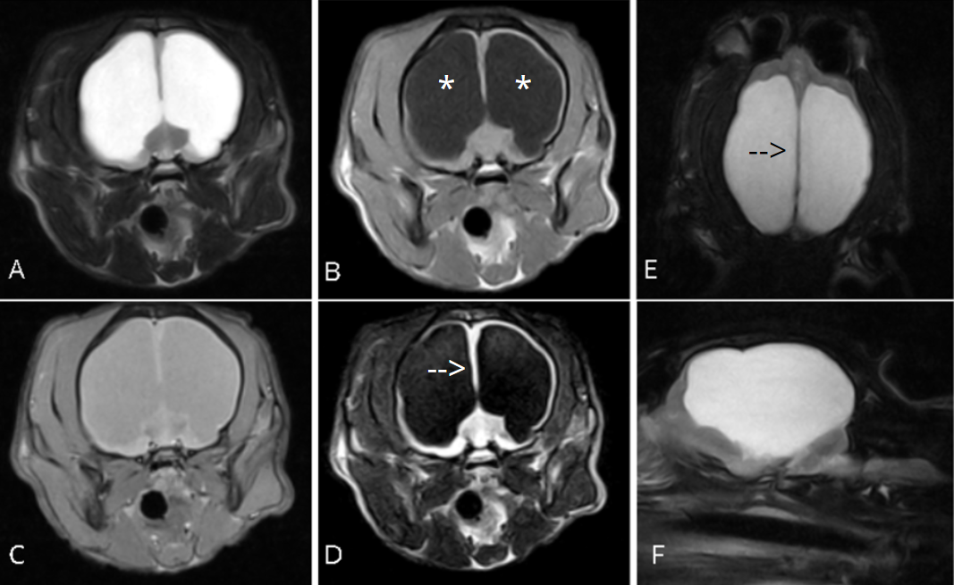
Fig. 1. Dog without a defined breed diagnosed with hydrocephalus undergoing magnetic resonance imaging at São Paulo State University (UNESP), Botucatu Campus. In image (A), we observe T2-weighted transverse slice; (B) T1-weighted transverse slice; (C) FLAIR transverse slice; (D) contrast-enhanced T2 slice; (E) dorsal T2-weighted slice; (F) sagittal T2-weighted slice. The findings revealed pronounced enlargement of the lateral, third, and fourth ventricles, accompanied by a significant reduction in the thickness of the cerebral cortex, affecting all lobes, with greater involvement in the frontal, parietal, temporal, and occipital regions (*). The presence of the septum pellucidum (arrow) was noted, but with the possibility of communication between the lateral ventricles. Additionally, deformation of the cerebellum due to dorsal compression caused by the accumulation of cerebrospinal fluid was observed. These findings are consistent with hydrocephalus of probable congenital origin.

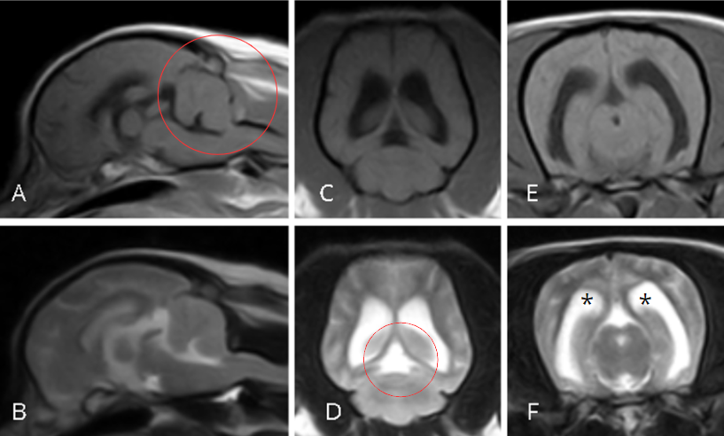
Fig. 2. Magnetic resonance imaging performed on a 22-month-old dog diagnosed with Chiari-Like syndrome treated at São Paulo State University (UNESP), Botucatu Campus. The findings revealed moderate bilateral ventriculomegaly (*), with the right ventricle measuring 17.8% and the left ventricle measuring 17.4% concerning the dorsoventral measurement of the brain at the level of the pituitary gland. A slight increase in the height of the corpus callosum and the fourth ventricle was also observed, associated with dilation of the collicular cistern (circle). Additionally, there was a mild flattening of the caudal aspect of the cerebellum, possibly due to malformation in the supraoccipital bone. These findings are consistent with Chiari-Like syndrome.

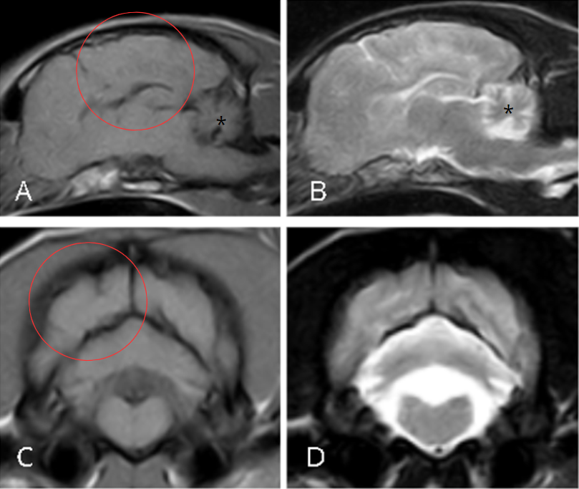
Fig. 3. Magnetic resonance imaging of an 11-month-old mixed-breed dog diagnosed with Cerebellar Hypoplasia treated at São Paulo State University (UNESP), Botucatu Campus. In image (A), we observe sagittal T1 weighting; (B) sagittal T2; (C) transverse T1; (D) transverse T2. The examination revealed slight widening of the cerebral sulci (Circle), associated with a cerebellum with reduced dimensions and fewer cerebellar folia (*). These changes were accompanied by an increase in the amount of adjacent cerebrospinal fluid, which was more evident in the ventral portion. These findings indicate the presence of Cerebellar Hypoplasia, a condition in which the development of the cerebellum is compromised, resulting in alterations in cerebellar structure and function. This condition can negatively affect motor coordination, balance, and other neurological functions.

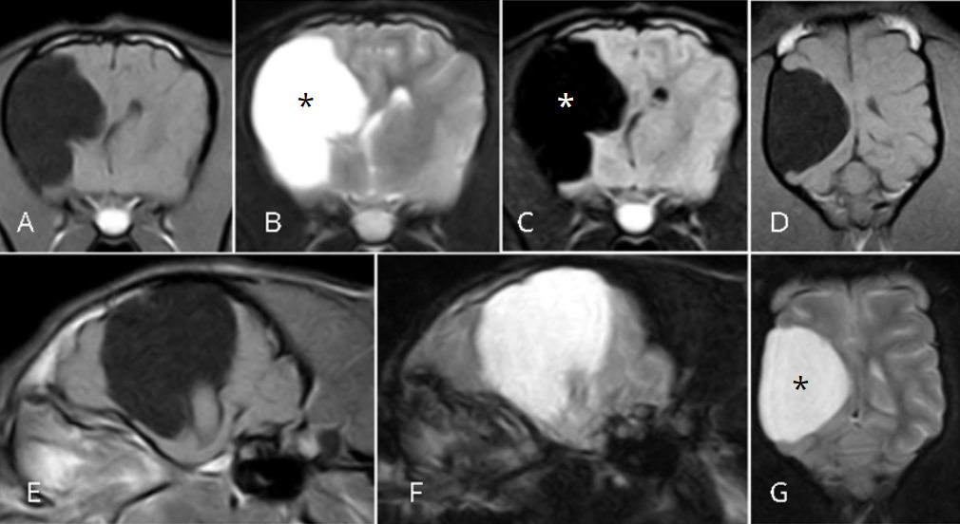
Figure 4: Magnetic resonance imaging of a Shih-Tzu dog, aged 2 years and 7 months, diagnosed with porencephaly, treated at São Paulo State University (UNESP), Botucatu Campus. In image (A), we observe transverse T1 weighting; (B) transverse T2; (C) transverse FLAIR; (D) dorsal T1; (E) dorsal T2; (F) sagittal T2; (G) sagittal T1. A cavitary lesion was identified in the right hemisphere (*), compromising the right parietal and temporal lobes, as well as adjacent telencephalic structures such as the marginal gyrus and sulcus, splenial sulcus, cingulate gyrus, rostral ectomarginal gyrus, rostral suprasylvian sulcus, rostral ectosylvian gyrus and sulcus, and caudal and rostral Sylvian gyri. The lesion extends from the lateral ventricle to the surface of the cerebral hemisphere, with approximate dimensions of 3.4 cm in the dorsoventral axis, 2.8 cm in the craniocaudal axis, and 2.4 cm in the lateral-lateral axis. The lesion presents hyperintensity in T2 and slight hyperintensity in Gradient Echo, showing hyposignal in T1 and FLAIR, suggesting the presence of cerebrospinal fluid. There is a possibility of communication of the lesion.

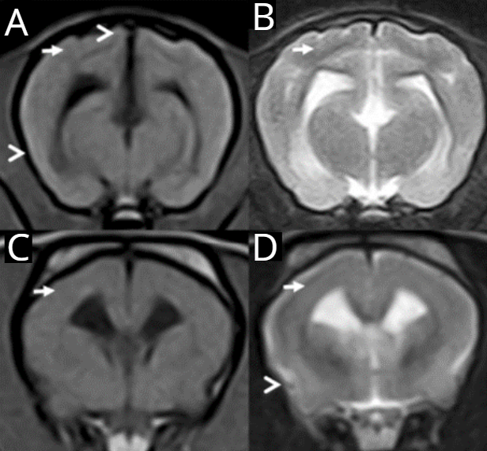
Fig. 5. Resonance imaging of an 8-month-old male Shih Tzu dog diagnosed with Lissencephaly treated at São Paulo State University (UNESP), Botucatu Campus. The obtained images include a T1-weighted transverse section (A), T2-weighted transverse section (B), fluid-attenuated inversion recovery (FLAIR) image (C), and a T1-weighted median sagittal image (D), representing the first and second cases. In the magnetic resonance imaging, widened brain folds with simplified patterns and shallow sulci (paquigyria) were observed in the frontal and parietal lobes region (indicated by the arrow). In these regions, the absence of marginal gyri, middle ectomarginal gyri, and caudal suprasylvian gyri was evident (indicated by the arrowhead) (A, B). Additionally, ventriculomegaly and an increase in the single quadrigeminal cistern (SFA-QC) were observed (C, D).

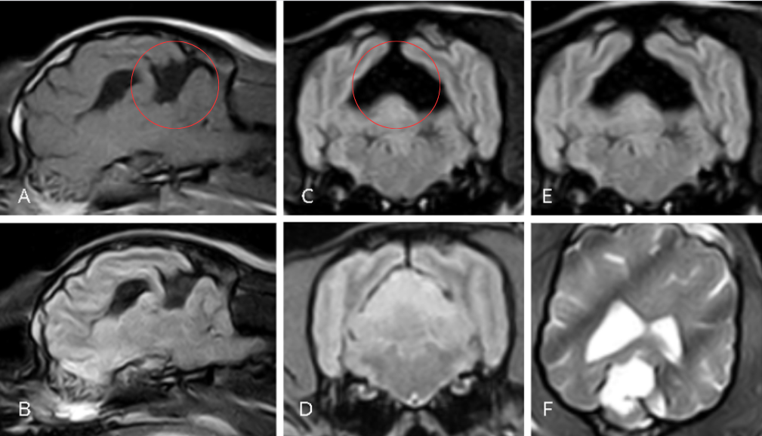
Fig. 6. Magnetic resonance imaging of a 4-year-old Shih-Tzu dog diagnosed with quadrigeminal cysts, treated at São Paulo State University (UNESP), Botucatu Campus. In image (A), we observe sagittal T1 weighting; (B) sagittal T2; (C) transverse T1; (D) transverse T2; (E) transverse FLAIR; (F) dorsal T2. An anatomical alteration was identified in the patient's brain, consistent with a quadrigeminal diverticulum. This is a cystic dilation, spherical in shape, located in the region of the mesencephalic roof, adjacent to the quadrigeminal bodies. The quadrigeminal diverticulum has approximately 2 cm in diameter, with thin walls and liquid content inside (Circle). In T1-weighted sequences, the quadrigeminal diverticulum appeared hyposignal, while in T2-weighted sequences, hypersignal was observed, characteristic of the liquid content. The magnetic resonance imaging of the dog's brain revealed the presence of a quadrigeminal diverticulum, a congenital anomaly characterized by cystic dilation in the region of the mesencephalic roof, adjacent to the quadrigeminal bodies.

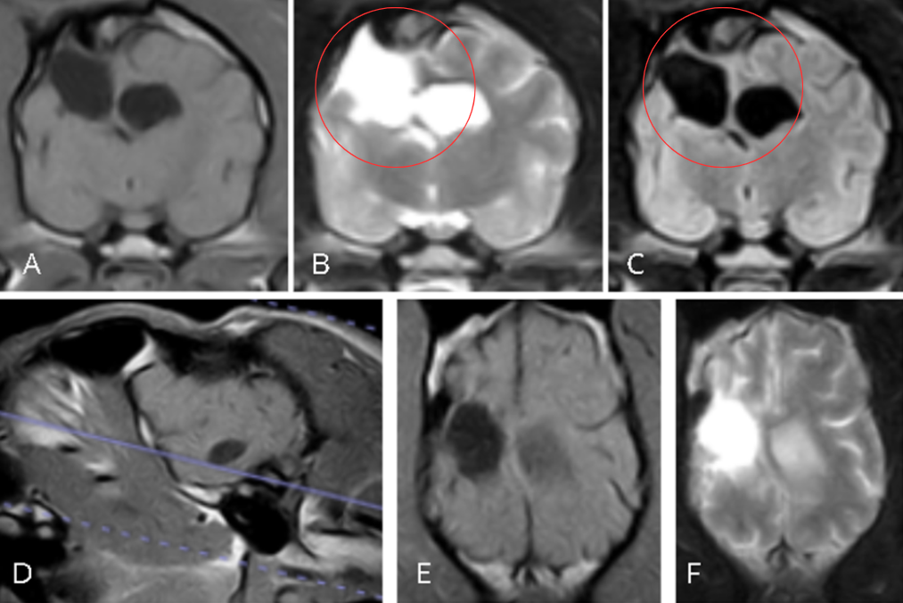

Fig. 7. Magnetic resonance imaging of a mixed-breed (SRD) dog, aged 4 years, diagnosed with meningoencephalocele, treated at São Paulo State University (UNESP), Botucatu Campus. In image (A), we observe transverse T1 weighting; (B) transverse T2; (C) transverse FLAIR; (D) sagittal T1; (E) dorsal T1; (F) dorsal T2. During the examination, a discontinuity/defect was observed in the cranial vault, located in the parietal bone, with an oval shape and irregular edges, exposing the dura mater. This defect measures approximately 1.1 cm by 1.7 cm (Circle). As a result of this defect, there is a slight protrusion of a brain cavity communicating with the subarachnoid space and the right lateral ventricle. This area presents hypersignal on T2 and hyposignal on the FLAIR sequence. Consequently, there was a decrease in brain mass in the affected region, with displacement of brain parenchyma on the ipsilateral side, especially in the parietal lobes and the longitudinal fissure, causing deformations in the middle ectosylvian gyrus, rostral ectomarginal gyrus, and marginal gyrus, as well as in the endomarginal, marginal, and middle suprasylvian sulci. In addition, an intense reduction in the volume of the temporal muscle was observed. These changes are characteristic of encephaloclastic porencephaly, brain atrophy, and meningoencephalocele due to a bone defect in the parietal bone, possibly caused by a previous inflammatory/infectious process, old trauma, or congenital anomalies.

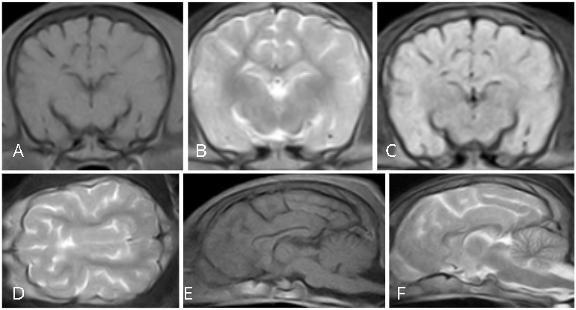
Fig. 8. Magnetic Resonance Imaging of a 2-year-old mixed-breed dog diagnosed with polymicrogyria treated at São Paulo State University (UNESP), Botucatu Campus. In image (A), we observe T1-weighted transverse; (B) T2-weighted transverse; (C) FLAIR transverse; (D) T2 dorsal; (E) T1 sagittal; (F) T2 sagittal. In the MRI analysis, an enlargement of the sulci and fissures of the telencephalon was observed, affecting the parietal, temporal, and piriform lobes. There was an accumulation of cerebrospinal fluid in these regions, accompanied by cortical atrophy. An increase in the number of gyri in the dorsal and lateral cortices of the telencephalon was noted, primarily visualized in the caudal region, from the caudal limit of the interthalamic adhesion. These changes were more pronounced in the right hemisphere, suggesting a possible polymicrogyria.

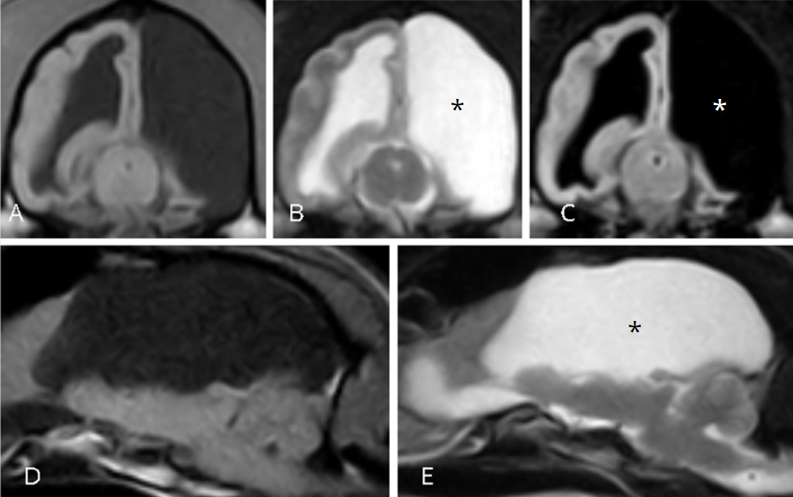
Fig. 9. Magnetic resonance imaging of a 16-month-old Cocker Spaniel diagnosed with hydranencephaly, treated at São Paulo State University (UNESP), Botucatu Campus. In image (A), we observe T1-weighted transverse; (B) transverse T2; (C) FLAIR transverse; (D) sagittal T1; (E) sagittal T2. The description of the findings suggests marked dilation of the lateral ventricles, associated with the absence of a large part of the cerebral parenchyma of the left hemisphere, which is filled with cerebrospinal fluid (*). There is dilation of the left olfactory recess, also filled with cerebrospinal fluid. Asymmetry of the rostral colliculi is noted, with slight atrophy of the left (possibly compressive). There is a reduction in cerebral convolutions. A discrete hypersignal is present in the lateral and ventral portion of the cerebral parenchyma of the right temporal lobe, visualized in FLAIR, GE T2, and T2 sequences (possibly related to an inflammatory process secondary to an infectious process). No abnormal enhancement was observed after intravenous injection of paramagnetic contrast. There is slight dilation of the left calvaria and a slight decrease in the muscle mass of the left temporal muscle (possible atrophy).

Table 10: Neurological signs presented by dogs (n=55) with encephalic malformations.
 | Hydrocephaly  (n=34) | Chiari-Like  (n=6) | Cerebellar Hypoplasia (n=3) | Porencephality (n=3) | Lissencephaly  (n=3) | Quadrigeminal Diverticulum  (n=3) | Meningoencephalocele  (n=1) | Hidranencefalia (n=1)
Altered level of consciousness | 3 (8,82%) | 3 (50%) | 0 | 0 | 0 | 0 | 0 | 0
Behavioral changes | 13 (38,23%) | 2 (33,33%) | 0 | 2 (66,66%) | 3 (100%) | 3 (100%) | 0 | 0
Cervical pruritus | 0 | 1 (16,66%) | 0 | 0 | 0 | 0 | 0 | 0
Circling | 13  (38, 23%) | 2 (33,33%) | 0 | 2 (66,66%) | 2 (66,66%) | 2 (66,66%) | 1 (100%) | 1 (100%)
Epileptic seizures | 27 (79,41%) | 4 (66,66%) | 0 | 2 (66,66%) | 3 (100%) | 1 (33,33%) | 0 | 1 (100%)
Head pressing | 2 (5,88%) | 0 | 0 | 1 (33,33%) | 0 | 0 | 0 | 0
Head turn | 1 (2,94%) | 0 | 0 | 0 | 0 | 0 | 0 | 0
Forelimb paresis | 4 (11,76%) | 1 (16,66%) | 1 (33,33%) | 0 | 0 | 0 | 0 | 0
Hindlimb paresis | 3 (8,82%) | 1 (16,66%) | 1 (33,33%) | 0 | 0 | 0 | 0 | 0
Forelimb proprioceptive deficit | 9 (26,47%) | 1 (16,66%) | 2 (66,66%) | 2 (66,66%) | 0 | 0 | 0 | 0
Hindlimb proprioceptive déficit | 6 (17,64%) | 0 | 2 (66,66%) | 2 (66,66%) | 0 | 0 | 0 | 0
Cerebellar ataxia | 1 (2,94%) | 4 (66,66%) | 1 (33,33%) | 0 | 0 | 0 | 0 | 0
Vestibular ataxia | 2 (5,88%) | 0 | 1 (33,33%) | 0 | 0 | 0 | 0 | 0
Proprioceptive ataxia | 2 (5,88%) | 0 | 1 (33,33%) | 2 (66,66%) | 0 | 0 | 0 | 1 (100%)
Head tilt | 6 (17,64%) | 2 (33,33%) | 0 | 0 | 0 | 0 | 1 (100%) | 0
Hypermetria | 0 | 0 | 2 (66,66%) | 0 | 0 | 0 | 1 (100%) | 0
Head tremor | 0 | 0 | 2 (66,66%) | 0 | 0 | 0 | 0 | 0
Rolling | 0 | 0 | 1 (33,33%) | 0 | 0 | 0 | 0 | 0
Imbalance | 0 | 0 | 1 (33,33%) | 0 | 0 | 0 | 1 (100%) | 1 (100%)
Visual deficit | 3 (8,82%) | 3 (50%) | 0 | 3 (100%) | 3 (100%) | 2 (66,66%) | 0 | 0
Menace response decreased or absent. | 9 (26,47%) | 2 (33,33%) | 2 (66,66%) | 3 (100%) | 3 (100%) | 2 (66,66%) | 0 | 0
Pupillary reflex decreased or absent. | 6 (17,64%) | 1 (16,66%) | 1 (33,33%) | 1 (33,33%) | 0 | 1 (33,33%) | 0 | 0
Oculocephalic reflex decreased or absent | 3 (8,82%) | 0 | 0 | 2 (66,66%) | 0 | 1 (33,33%) | 0 | 0
Strabismus | 4 (11,76%) | 0 | 0 | 0 | 2 (66,66%) | 0 | 0 | 0
Blink reflex | 3 (8,82%) | 0 | 0 | 0 | 0 | 0 | 0 | 0
Nasal sensitivity decreased or absent | 3 (8,82%) | 1 (16,66%) | 0 | 0 | 0 | 0 | 0 | 0
Increased thoracic flexor reflex | 1 (2,94%) | 0 | 0 | 0 | 0 | 0 | 0 | 0
Increased pelvic flexor reflex | 1 (2,94%) | 0 | 0 | 0 | 0 | 0 | 0 | 0
Increased patelar reflex | 1 (2,94%) | 0 | 0 | 0 | 0 | 1 (33,33%) | 0 | 0
Absence of nociception in the thoracic limbs. | 1 (2,94%) | 0 | 0 | 0 | 0 | 0 | 0 | 0
Absence of nociception in the pelvic limbs | 1 (2,94%) | 0 | 0 | 0 | 0 | 0 | 0 | 0
Absent deep sensitivity in pelvic limbs | 1 (2,94%) | 0 | 0 | 0 | 0 | 0 | 0 | 0
Epaxial pain | 2 (5,88%) | 1 (16,66%) | 0 | 0 | 0 | 0 | 0 | 0

